兴 县 应 急 管 理 局

2 0 2 4 年 度 单 位 预 算 公 开

目 录

第一部分 概况 1
一、本单位职责 1
二、机构设置情况 2
第二部分 2024年单位预算报表 3
表一2024年预算收支总表 3
表二2024年预算收入总表 5
表三2024年预算支出总表 7
表四2024年财政拨款收支总表 8
表五2024年一般公共预算支出预算表（不含上年结转） 10
表六2024年一般公共预算安排基本支出分经济科目表（不含上年结转） 11
表七2024年政府性基金预算收入表（不含上年结转） 12
表八2024年政府性基金预算支出表（不含上年结转） 13
表九2024年国有资本经营预算收支预算表（不含上年结转） 14
表十2024年财政拨款安排“三公”经费支出预算表 14
表十一2024年财政拨款安排机关运行经费预算表 15
表十二2023年项目支出预算表（本年预算） 16
表十三2023年项目支出预算表（上年结转） 17
第三部分 2024年度单位预算情况说明 18
一、单位预算收支数据变动情况及原因 18
二、收入预算情况说明 18
三、支出预算情况说明 18
四、财政拨款收支预算总体情况说明 18
五、一般公共预算支出情况说明 18
六、一般公共预算基本支出情况说明 19
七、“三公”经费增减变动原因说明 19
八、机关运行经费增减变动原因说明 20
九、政府采购情况 20
十、绩效管理情况 20

十一、国有资产占有使用情况 40
十二、其他说明 40
（一）政府购买服务指导性目录 40
（二）其他 40
第四部分 名词解释 99

第一部分 概况

一、本单位职责
本部门主要职责是：
1.负责应急管理工作，指导各乡（镇）、各部门应对安全生产类、 自然灾害类等突发事件和综合防灾减灾救灾工作。负责安全生产综合监督管理和工矿商贸行业安全生产监督管理工作。
2.贯彻执行应急管理、安全生产等方针政策和法律法规,起草相关地方性规定和细则草案，组织编制应急体系建设、安全生产和综合防灾减灾规划并监督实施。
3.指导应急预案体系建设,建立完善事故灾难和自然灾害分级应对制度，组织编制县级总体应急预案和安全生产类、 自然灾害类专项预案，综合管理乡（镇）、部门和企业应急救援预案，综合协调应急预案衔接工作，组织开展预案演练，推动应急避难设施建设。
4.牵头建立统一的应急管理信息系统，负责信息传输渠道的规划和布局，建立监测预警和灾情报告制度,健全自然灾害信息资源获取和共享机制，依法统一发布灾情。
5.组织指导协调安全生产类、 自然灾害类等突发事件应急救援，承担兴县应对一般灾害指挥部工作,综合研判突发事件发展态势并提出应对建议，协助县委、县人民政府指定的负责同志组织一般灾害应急处置工作。
6.统一协调指挥各类应急专业队伍，建立应急协调联动机制，推进指挥平台对接，衔接驻兴县武警部队参与应急救援工作。
7.统筹消防、森林和草原火灾扑救、抗洪抢险、地震和地质灾害救援、生产安全事故救援等专业应急救援力量建设，管理县级应急救援队伍，指导各乡（镇）及社会应急救援力量建设。
8.组织指导消防监督、火灾预防、火灾扑救等工作。
9.指导协调森林和草原火灾、水旱灾害、地震和地质灾害等防治工作，负责自然灾害综合监测预警工作，指导开展自然灾害综合风险评估工作。
10.组织协调灾害救助工作，组织指导灾情核查、损失评估、救灾捐赠工作，管理、分配市级划拨和县级救灾款物并监督使用。
11.依法行使安全生产综合监督管理职权，指导协调、监督检查县有关部门、单位和乡（镇）人民政府安全生产工作，组织开展安全生产巡查、考核工作。
12.按照分级、属地原则，负责监督管理工矿商贸行业企业安全生产工作，依法监督检查工矿商贸行业生产经营单位贯彻执行安全生产法律法规情况及其安全生产条件和有关设备(特种设备除外)、材料、劳动防护用品的安全生产管理工作。负责煤矿安全监督管理工作。负责非煤矿山和工贸行业的安全监督管理工作。负责全县洗
(选)煤厂、配煤、型煤加工企业的安全监督管理工作。负责危险化学品安全监督管

理综合工作和烟花爆竹行业安全生产监督管理工作。依法组织并指导监督实施安全生产准入制度。
13.依法组织指导生产安全事故调查处理，监督事故查处和责任追究落实情况。组织开展自然灾害类突发事件的调查评估工作。
14.开展应急管理方面的对外交流与合作，组织参与安全生产类、 自然灾害类等突发事件的出县救援工作和县际之间应急救援合作。
15.制定应急物资储备和应急救援装备规划并组织实施，会同县发展和改革局等部门建立健全全县应急物资信息平台和调拨制度，在救灾时统一调度。
16.负责应急管理、安全生产宣传教育和培训工作，组织指导应急管理、安全生产的科学技术研究、推广应用和信息化建设工作。
17.县应急管理局为县防震减灾工作主管部门，相关工作接受市地震局业务指导，负责配合有关部门做好因地震引发的生产安全事故应急处置工作，负责做好防震知识宣传和防震救援演练工作。
18.负责民用爆炸物品生产销售的安全监督管理及民用爆炸物品行业安全生产综合监督管理工作。
19.完成县委、县人民政府交办的其他任务。

二、机构设置情况
兴县应急管理局是县政府工作部门，为正科级，对外加挂县地方煤矿安全监督管理局牌子。兴县人民政府安全生产委员会办公室设在应急管理局，承担县人民政府安全生产委员会的日常工作；县防汛抗旱、减灾、抗震救灾、森林防火等指挥部（委员会）办公室设在县应急管理局，承担各指挥部（委员会） 日常具体工作。
内设机构有：综合办公室、预案管理和训练规划股、火灾防治和自然灾害救援股、救灾减灾和物资保障股、安全生产综合协调股、煤矿安全监督管理股、、非煤矿山和工贸行业安全监督管理股、危险化学品安全监督管理股。
县应急管理局机关行政编制11名，设局长1名，副局长2名，科级领导职数1正2副。
县应急管理局所属事业单位为兴县应急管理综合行政执法队，与应急管理局实行“局队合一 ”体制，为公益一类事业单位，内设机构有：办公室、执法一中队、执法二 中队、执法监督股。
县应急管理综合行政执法队核定编制29名，设队长1名（由县应急管理局局长兼任），副队长（副科级）2名。

第二部分 2024年单位预算报表

预算公开表1

2024年预算收支总表
单位名称：兴县应急管理局 |  |  |  |  | 单位：万元
收入 |  | 支出
项目 | 2024年 | 项目 | 2024年合计 | 当年预算安排 | 上年结转安  排
一、一般公共预算 | 2149.84 | 一、一般公共服务支出
二、政府性基金预算 |  | 二、外交支出
三、国有资本经营预算 |  | 三、国防支出
四、财政专户管理资金 |  | 四、公共安全支出
五、单位资金 |  | 五、教育支出
 |  | 六、科学技术支出
 |  | 七、文化旅游体育与传媒支出
 |  | 八、社会保障和就业支出 | 73.97 | 73.97
 |  | 九、社会保险基金支出
 |  | 十、卫生健康支出 | 22.71 | 22.71
 |  | 十一、节能环保支出
 |  | 十二、城乡社区支出 | 18.36 | 18.36
 |  | 十三、农林水支出
 |  | 十四、交通运输支出
 |  | 十五、资源勘探工业信息等支出
 |  | 十六、商业服务业等支出
 |  | 十七、金融支出
 |  | 十八、援助其他地区支出
 |  | 十九、 自然资源海洋气象等支出
 |  | 二十、住房保障支出 | 45.68 | 45.68
 |  | 二十一、粮油物资储备支出
 |  | 二十二、国有资本经营预算支出
 |  | 二十三、灾害防治及应急管理支出 | 2096.11 | 1989.11 | 107.00
 |  | 二十四、预备费
 |  | 二十五、其他支出
 |  | 二十六、转移性支出
 |  | 二十七、债务还本支出

 |  | 二十八、债务付息支出
 |  | 二十九、债务发行费用支出
 |  | 三十、抗疫特别国债安排的支出
本年收入合计 | 2149.84 | 本年支出合计 | 2256.84 | 2149.84 | 107.00
上年结转 | 107.00 | 年终结转
收入总计 | 2256.84 | 支出总计 | 2256.84 | 2149.84 | 107.00

 |  |  |  |  |  |  | 预算公开表2

2024年预算收入总表
单位名称：兴县应急管理局 |  |  |  |  |  |  | 单位：万元
项目 |  | 本年收入 |  |  |  |  |  | 上年结转
科目编码 | 科目名称 | 合计 | 一般公共预算 | 政府性基金 | 国有资本经营预  算 | 财政专户管理资  金 | 单位资金 | 上年结转
合计 |  | 2149.84 | 2149.84 |  |  |  |  | 107.00
208 | 社会保障和就业支出 | 73.97 | 73.97
20805 | 行政事业单位养老支出 | 73.97 | 73.97
2080501 | 行政单位离退休 | 1.55 | 1.55
2080505 | 机关事业单位基本养老保险缴费支出 | 47.42 | 47.42
2080506 | 机关事业单位职业年金缴费支出 | 25.00 | 25.00
210 | 卫生健康支出 | 22.71 | 22.71
21011 | 行政事业单位医疗 | 22.71 | 22.71
2101101 | 行政单位医疗 | 7.17 | 7.17
2101102 | 事业单位医疗 | 12.24 | 12.24
2101103 | 公务员医疗补助 | 3.30 | 3.30
212 | 城乡社区支出 | 18.36 | 18.36
21205 | 城乡社区环境卫生 | 18.36 | 18.36
2120501 | 城乡社区环境卫生 | 18.36 | 18.36
221 | 住房保障支出 | 45.68 | 45.68
22102 | 住房改革支出 | 45.68 | 45.68
2210201 | 住房公积金 | 45.68 | 45.68
224 | 灾害防治及应急管理支出 | 1989.11 | 1989.11 |  |  |  |  | 107.00
22401 | 应急管理事务 | 1419.01 | 1419.01 |  |  |  |  | 74.00
2240101 | 行政运行 | 176.32 | 176.32
2240108 | 应急救援 | 150.00 | 150.00 |  |  |  |  | 74.00
2240109 | 应急管理 | 90.00 | 90.00
2240150 | 事业运行 | 212.73 | 212.73

2240199 | 其他应急管理支出 | 789.96 | 789.96
22402 | 消防救援事务 | 570.10 | 570.10
2240204 | 消防应急救援 | 570.10 | 570.10
22407 | 自然灾害救灾及恢复重建支出 |  |  |  |  |  |  | 33.00
2240703 | 自然灾害救灾补助 |  |  |  |  |  |  | 33.00

 |  |  |  | 预算公开表3

2024年预算支出总表
单位名称：兴县应急管理局 |  |  |  | 单位：万元
项目 |  | 2024年预算数
科目编码 | 科目名称 | 合计 | 基本支出 | 项目支出
合计 |  | 2256.84 | 531.42 | 1725.42
208 | 社会保障和就业支出 | 73.97 | 73.97
20805 | 行政事业单位养老支出 | 73.97 | 73.97
2080501 | 行政单位离退休 | 1.55 | 1.55
2080505 | 机关事业单位基本养老保险缴费支出 | 47.42 | 47.42
2080506 | 机关事业单位职业年金缴费支出 | 25.00 | 25.00
210 | 卫生健康支出 | 22.71 | 22.71
21011 | 行政事业单位医疗 | 22.71 | 22.71
2101101 | 行政单位医疗 | 7.17 | 7.17
2101102 | 事业单位医疗 | 12.24 | 12.24
2101103 | 公务员医疗补助 | 3.30 | 3.30
212 | 城乡社区支出 | 18.36 |  | 18.36
21205 | 城乡社区环境卫生 | 18.36 |  | 18.36
2120501 | 城乡社区环境卫生 | 18.36 |  | 18.36
221 | 住房保障支出 | 45.68 | 45.68
22102 | 住房改革支出 | 45.68 | 45.68
2210201 | 住房公积金 | 45.68 | 45.68
224 | 灾害防治及应急管理支出 | 2096.11 | 389.05 | 1707.06
22401 | 应急管理事务 | 1493.01 | 389.05 | 1103.96
2240101 | 行政运行 | 176.32 | 176.32
2240108 | 应急救援 | 224.00 |  | 224.00
2240109 | 应急管理 | 90.00 |  | 90.00
2240150 | 事业运行 | 212.73 | 212.73
2240199 | 其他应急管理支出 | 789.96 |  | 789.96
22402 | 消防救援事务 | 570.10 |  | 570.10
2240204 | 消防应急救援 | 570.10 |  | 570.10
22407 | 自然灾害救灾及恢复重建支出 | 33.00 |  | 33.00
2240703 | 自然灾害救灾补助 | 33.00 |  | 33.00

 |  |  |  |  | 预算公开表4

2024年财政拨款收支总表
单位名称：兴县应急管理局 |  |  |  |  |  | 单位：万元
收入 |  | 支出
项目 | 金额 | 项目 | 金额
项目 | 金额 | 项目 | 小计 | 一般公共预算 | 政府性基  金预算 | 国有资本经  营预算
一、一般公共预算 | 2149.84 | 一、一般公共服务支出
二、政府性基金预算 |  | 二、外交支出
三、国有资本经营预算 |  | 三、国防支出
 |  | 四、公共安全支出
 |  | 五、教育支出
 |  | 六、科学技术支出
 |  | 七、文化旅游体育与传媒支出
 |  | 八、社会保障和就业支出 | 73.97 | 73.97
 |  | 九、社会保险基金支出
 |  | 十、卫生健康支出 | 22.71 | 22.71
 |  | 十一、节能环保支出
 |  | 十二、城乡社区支出 | 18.36 | 18.36
 |  | 十三、农林水支出
 |  | 十四、交通运输支出
 |  | 十五、资源勘探工业信息等支出
 |  | 十六、商业服务业等支出
 |  | 十七、金融支出
 |  | 十八、援助其他地区支出
 |  | 十九、 自然资源海洋气象等支出
 |  | 二十、住房保障支出 | 45.68 | 45.68
 |  | 二十一、粮油物资储备支出
 |  | 二十二、国有资本经营预算支出
 |  | 二十三、灾害防治及应急管理支出 | 2096.11 | 2096.11
 |  | 二十四、预备费
 |  | 二十五、其他支出
 |  | 二十六、转移性支出
 |  | 二十七、债务还本支出
 |  | 二十八、债务付息支出

 |  | 二十九、债务发行费用支出
 |  | 三十、抗疫特别国债安排的支出
本年收入合计 | 2149.84 | 本年支出合计 | 2256.84 | 2256.84
上年财政拨款结转 | 107.00 | 年终结转
一、一般公共预算 | 107.00
二、政府性基金预算
三、国有资本经营预算
收入总计 | 2256.84 | 支出总计 | 2256.84 | 2256.84

预算公开表5

2024年一般公共预算支出预算表（不含上年结转）
单位名称：兴县应急管理局 |  |  |  | 单位：万元
项目 |  | 2024年预算数
科目编码 | 科目名称 | 合计 | 基本支出 | 项目支出
合计 |  | 2149.84 | 531.42 | 1618.42
208 | 社会保障和就业支出 | 73.97 | 73.97
20805 | 行政事业单位养老支出 | 73.97 | 73.97
2080501 | 行政单位离退休 | 1.55 | 1.55
2080505 | 机关事业单位基本养老保险缴费支出 | 47.42 | 47.42
2080506 | 机关事业单位职业年金缴费支出 | 25.00 | 25.00
210 | 卫生健康支出 | 22.71 | 22.71
21011 | 行政事业单位医疗 | 22.71 | 22.71
2101101 | 行政单位医疗 | 7.17 | 7.17
2101102 | 事业单位医疗 | 12.24 | 12.24
2101103 | 公务员医疗补助 | 3.30 | 3.30
212 | 城乡社区支出 | 18.36 |  | 18.36
21205 | 城乡社区环境卫生 | 18.36 |  | 18.36
2120501 | 城乡社区环境卫生 | 18.36 |  | 18.36
221 | 住房保障支出 | 45.68 | 45.68
22102 | 住房改革支出 | 45.68 | 45.68
2210201 | 住房公积金 | 45.68 | 45.68
224 | 灾害防治及应急管理支出 | 1989.11 | 389.05 | 1600.06
22401 | 应急管理事务 | 1419.01 | 389.05 | 1029.96
2240101 | 行政运行 | 176.32 | 176.32
2240108 | 应急救援 | 150.00 |  | 150.00
2240109 | 应急管理 | 90.00 |  | 90.00
2240150 | 事业运行 | 212.73 | 212.73
2240199 | 其他应急管理支出 | 789.96 |  | 789.96
22402 | 消防救援事务 | 570.10 |  | 570.10
2240204 | 消防应急救援 | 570.10 |  | 570.10

预算公开表6
2024年一般公共预算安排基本支出分经济科目表（不含上年结转）
单位名称：兴县应急管理局 |  |  |  | 单位：万元
部门预算支出经济科目名称 | 政府预算支出经济科目名称 | 2024年预算数
部门预算支出经济科目名称 | 政府预算支出经济科目名称 | 合计 | 人员经费 | 公用经费
合计 |  | 531.42 | 480.21 | 51.21
工资福利支出 |  | 478.66 | 478.66
基本工资 | 工资奖金津补贴 | 65.09 | 65.09
基本工资 | 工资福利支出 | 106.53 | 106.53
津贴补贴 | 工资奖金津补贴 | 49.10 | 49.10
津贴补贴 | 工资福利支出 | 19.62 | 19.62
奖金 | 工资奖金津补贴 | 11.37 | 11.37
绩效工资 | 工资福利支出 | 75.78 | 75.78
机关事业单位基本养老保险缴费 | 社会保障缴费 | 17.62 | 17.62
机关事业单位基本养老保险缴费 | 工资福利支出 | 29.80 | 29.80
职业年金缴费 | 社会保障缴费 | 25.00 | 25.00
职工基本医疗保险缴费 | 社会保障缴费 | 7.16 | 7.16
职工基本医疗保险缴费 | 工资福利支出 | 12.11 | 12.11
公务员医疗补助缴费 | 社会保障缴费 | 3.30 | 3.30
其他社会保障缴费 | 社会保障缴费 | 0.72 | 0.72
其他社会保障缴费 | 工资福利支出 | 0.69 | 0.69
住房公积金 | 住房公积金 | 45.68 | 45.68
其他工资福利支出 | 其他工资福利支出 | 9.08 | 9.08
商品和服务支出 |  | 51.21 |  | 51.21
办公费 | 办公经费 | 2.06 |  | 2.06
印刷费 | 办公经费 | 2.00 |  | 2.00
水费 | 办公经费 | 0.30 |  | 0.30
电费 | 办公经费 | 0.50 |  | 0.50
邮电费 | 办公经费 | 1.50 |  | 1.50
取暖费 | 办公经费 | 4.21 |  | 4.21
物业管理费 | 办公经费 | 2.12 |  | 2.12
差旅费 | 办公经费 | 3.00 |  | 3.00
维修(护)费 | 维修（护）费 | 0.50 |  | 0.50
劳务费 | 委托业务费 | 0.70 |  | 0.70
工会经费 | 办公经费 | 2.20 |  | 2.20
工会经费 | 商品和服务支出 | 3.73 |  | 3.73
福利费 | 办公经费 | 3.85 |  | 3.85
福利费 | 商品和服务支出 | 6.52 |  | 6.52
公务用车运行维护费 | 公务用车运行维护费 | 6.00 |  | 6.00
其他交通费用 | 办公经费 | 10.02 |  | 10.02
其他商品和服务支出 | 其他商品和服务支出 | 2.00 |  | 2.00
对个人和家庭的补助 |  | 1.55 | 1.55
退休费 | 离退休费 | 1.55 | 1.55

 |  | 预算公开表7

2024年政府性基金预算收入表（不含上年结转）
单位名称：兴县应急管理局 |  | 单位:万元
项目 |  | 政府性基金收入预算
收入科目编码 | 科目名称 | 政府性基金收入预算
合计
注：本表无数据

 |  |  |  | 预算公开表8

2024年政府性基金预算支出表（不含上年结转）
单位名称：兴县应急管理局 |  |  |  | 单位:万元
科目编码 | 科目名称 | 合计 | 基本支出 | 项目支出
合计
注：本表无数据

 |  |  |  |  |  |  | 部门公开表9

2024年国有资本经营预算收支预算表（不含上年结转）
单位名称：兴县应急管理局 |  |  |  |  |  |  | 单位：万元
国有资本经营预算收入 |  |  | 国有资本经营预算支出
项目 |  | 国有资本经  营收入预算 | 科目编码 | 科目名称 | 合计 | 基本支出 | 项目支出
收入科目编码 | 科目名称
合计
注：本表无数据

 |  |  |  | 预算公开表10

2024年财政拨款安排“三公 ”经费支出预算表
单位名称：兴县应急管理局 |  |  |  | 单位:万元
项目 | 2024年预算数
项目 | 合计 | 一般公共预算 | 政府性基金预算 | 国有资本经营预  算
因公出国（境）费
公务接待费
公务用车购置及运行费 | 6.00 | 6.00
①公务用车购置费
②公务用车运行维护费 | 6.00 | 6.00
合计 | 6.00 | 6.00

 |  |  |  | 预算公开表11

2024年财政拨款安排机关运行经费预算表
单位名称：兴县应急管理局 |  |  |  | 单位:万元
单位名称 | 2024预算数
单位名称 | 合计 | 一般公共预算 | 政府性基金预算 | 国有资本经营预算
部门合计 | 51.21 | 51.21
兴县应急管理局 | 51.21 | 51.21

 |  |  |  |  | 预算公开表12

2024年项目支出预算表（本年预算）
单位名称：兴县应急管理局 |  |  |  |  | 单位：万元
项目名称 | 合计 | 2024年财政拨款 |  |  | 财政专户管理资金 | 单位资金
项目名称 | 合计 | 一般公共预算 | 政府性  基金预  算 | 国有资本经营预算 | 财政专户管理资金 | 单位资金
1 | 2 | 3 | 4 | 5 | 6 | 7
注：本表无数据

 |  |  |  | 预算公开表13
2024年项目支出预算表（上年结转）
单位名称：兴县应急管理局 |  |  |  | 单位：万元
项目名称 | 合计 | 2024年财政拨款
项目名称 | 合计 | 一般公共预算 | 政府性基金  预算 | 国有资本  经营预算
1 | 2 | 3 | 4 | 5
注：本表无数据

第三部分 2024年度单位预算情况说明

一、单位预算收支数据变动情况及原因
2024年度兴县应急管理局预算收入总计2,256.84万元，其中：本年收入
2,149.84万元，上年结转107.00万元，比上年减少451.69万元 ，下降16.68%，主要原因是政府过“紧 日子 ”，压减非重点、非刚性运转类支出，厉行勤俭节约。；本年单位预算支出总计2,256.84万元，其中：本年预算安排2,149.84万元，上年结转 107.00万元，比上年减少451.69万元，下降16.68%，主要原因是政府过“紧 日
子 ”，压减非重点、非刚性运转类支出，厉行勤俭节约。

二、收入预算情况说明
2024年度兴县应急管理局预算收入2,256.84万元，主要包括一般公共预算拨款收入2,149.84万元， 占95.26%；政府性基金预算拨款收入0万元， 占0%； 国有资本经营预算拨款收入0万元， 占0%；财政专户管理资金收入0万元， 占0%；单位资金0万
元， 占0%；上年结转107.00万元， 占4.74%。

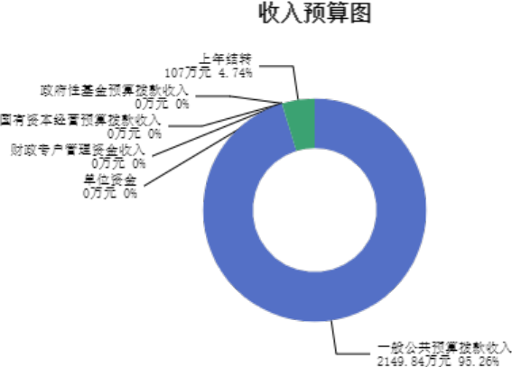

三、支出预算情况说明
2024年度兴县应急管理局支出预算2256.84万元，其中：基本支出531.42万元，占23.55%；项目支出1725.42万元， 占76.45%。

四、财政拨款收支预算总体情况说明
2024年度兴县应急管理局财政拨款收支总预算2,256.84万元。其中：一般公共预算拨款2,256.84万元，政府性基金预算拨款0万元， 国有资本经营预算拨款0万
元。 其中：当年拨款收入2,149.84万元，上年结转收入107.00万元。支出包括：社会保障和就业支出73.97万元、卫生健康支出22.71万元、城乡社区支出18.36万
元、住房保障支出45.68万元、灾害防治及应急管理支出2,096.11万元等。

五、一般公共预算支出情况说明

（一）一般公共预算当年支出规模变化情况
2024年度兴县应急管理局一般公共预算当年支出2,149.84万元,比上年减少551.69万元 ，下降20.42%。
（二）一般公共预算当年支出结构情况
2024年度兴县应急管理局一般公共预算当年支出2,149.84万元,主要用于以下方面：社会保障和就业支出73.97万元， 占3.44%；卫生健康支出22.71万元， 占
1.06%；城乡社区支出18.36万元， 占0.85%；住房保障支出45.68万元， 占2.12%；灾害防治及应急管理支出1,989.11万元， 占92.52%等。
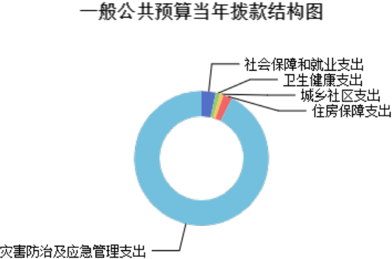

六、一般公共预算基本支出情况说明
2024年度兴县应急管理局一般公共预算安排基本支出531.42万元，其中：
人员经费480.21万元，主要包括：其他工资福利支出、其他社会保障缴费、公务员医疗补助缴费、绩效工资、基本工资、机关事业单位基本养老保险缴费、退休费、住房公积金、奖金、津贴补贴、职工基本医疗保险缴费、职业年金缴费等；
公用经费51.21万元，主要包括：办公费、邮电费、印刷费、公务用车运行维护费、电费、维修(护)费、物业管理费、福利费、其他交通费用、其他商品和服务支出、差旅费、工会经费、取暖费、劳务费、水费等。

七、“三公”经费增减变动原因说明
2024年兴县应急管理局财政拨款安排的“三公 ”经费预算6.00万元比2023年增加 4.00万元，主要原因是2023年有2辆公务用车没填写成有编制数。。
其中：因公出国（境）费0万元，与上年预算数相同；公务接待费0万元，与上年预算数相同；公务用车运行维护费6.00万元，与上年相比预算数增加4.00万元，主要原因是2023年有2辆公务用车没填写成有编制数。；公务用车购置费0万元，与上年预算数相同。

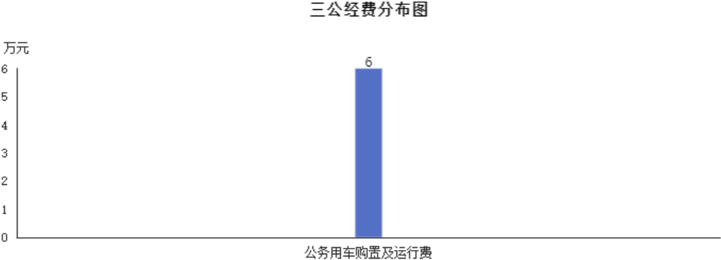

八、机关运行经费增减变动原因说明
本单位机关运行经费财政拨款预算51.21万元，比2023年预算50.61万元增加0.6万元，增长1.19%，主要原因是公务用车运行费增加。

九、政府采购情况
2024年兴县应急管理局政府采购预算总额111.10万元。其中：政府采购货物预算0.10万元、政府采购工程预算0万元、政府采购服务预算111.00万元。

十、绩效管理情况
1、整体绩效目标
2024年编报单位整体绩效目标，涉及资金**1618.42万元。
单位目标表公开情况见附件
2、项目绩效目标
2024年兴县应急管理局纳入绩效目标管理的二级项目17个，共计金
额1,618.42万元。其中：其他运转类项目7个，涉及金额294.10万元；特定目标类项目10个，涉及金额1,324.32万元。公开项目绩效目标17个，涉及项目金
额1,618.42万元， 占部门（单位）项目支出总额的100%。其中：其他运转类项
目7个，涉及项目金额294.10万元；特定目标类项目10个，涉及项目金额1,324.32万元。
（项目绩效目标表公开情况见附件）

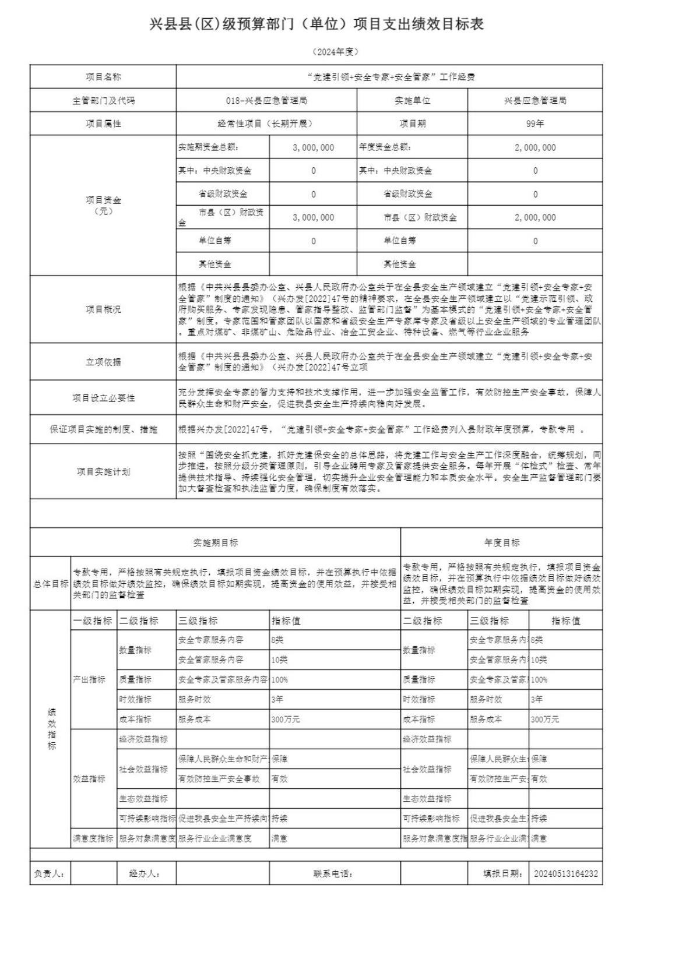

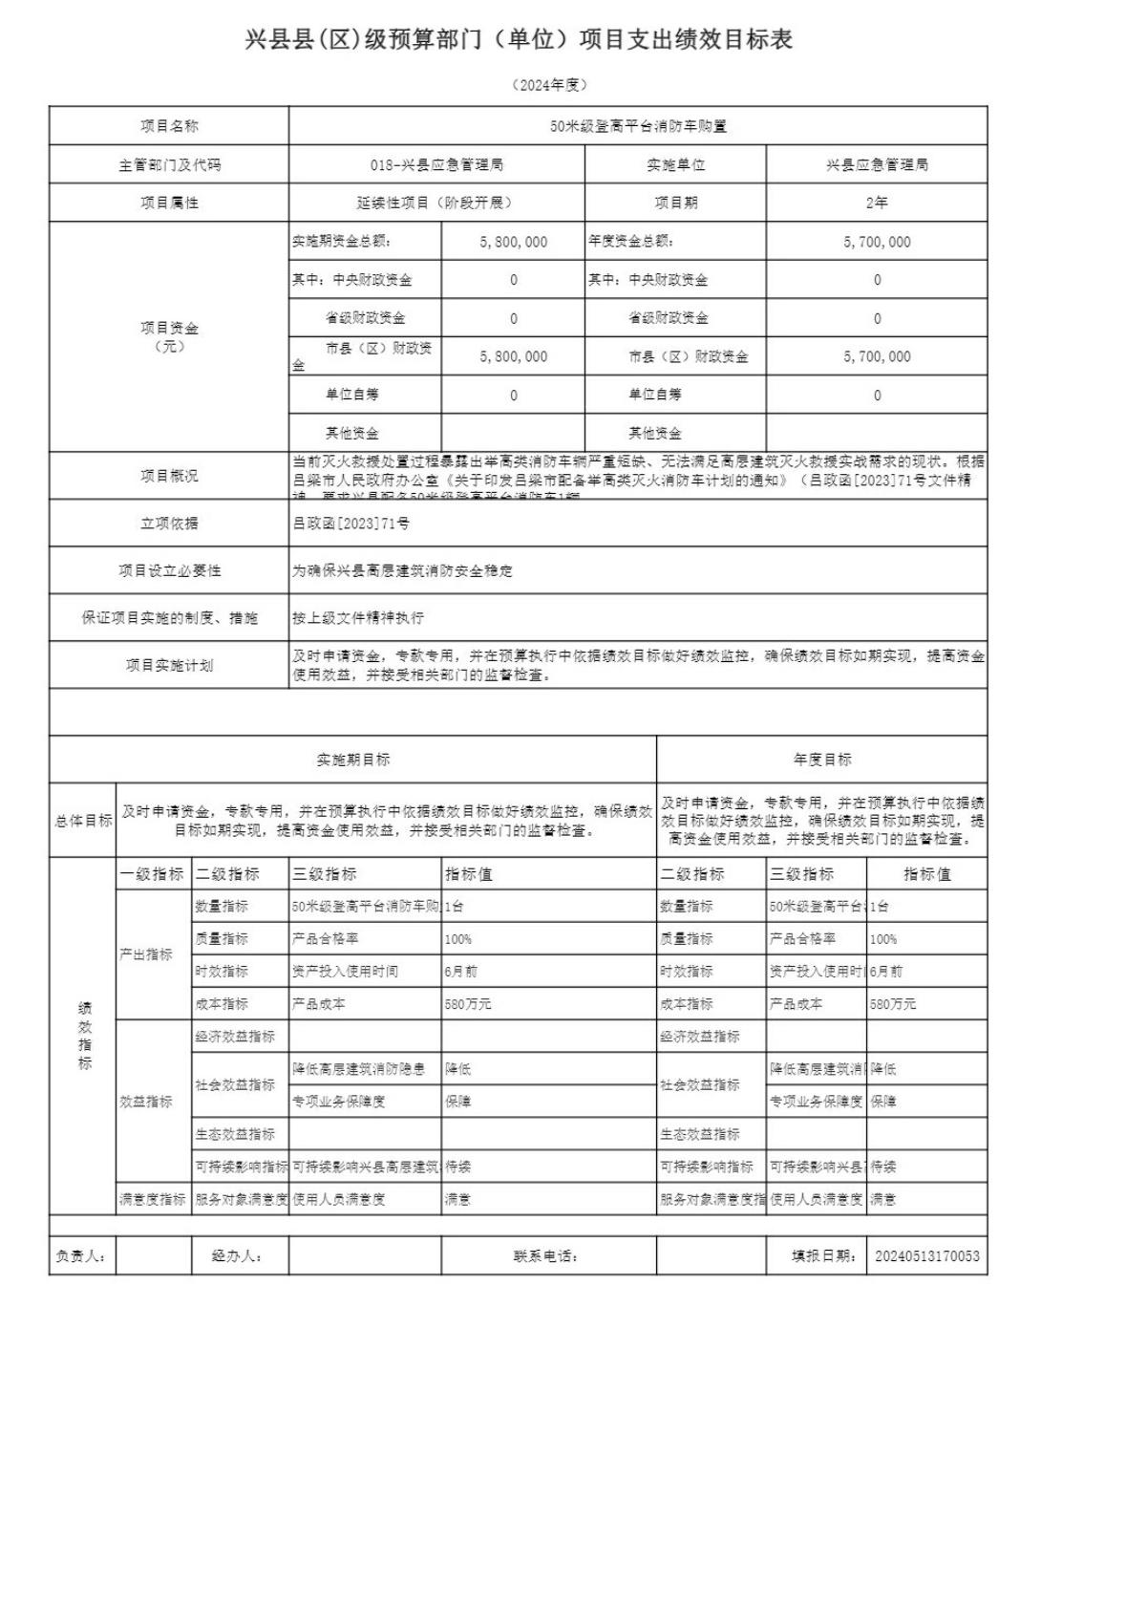

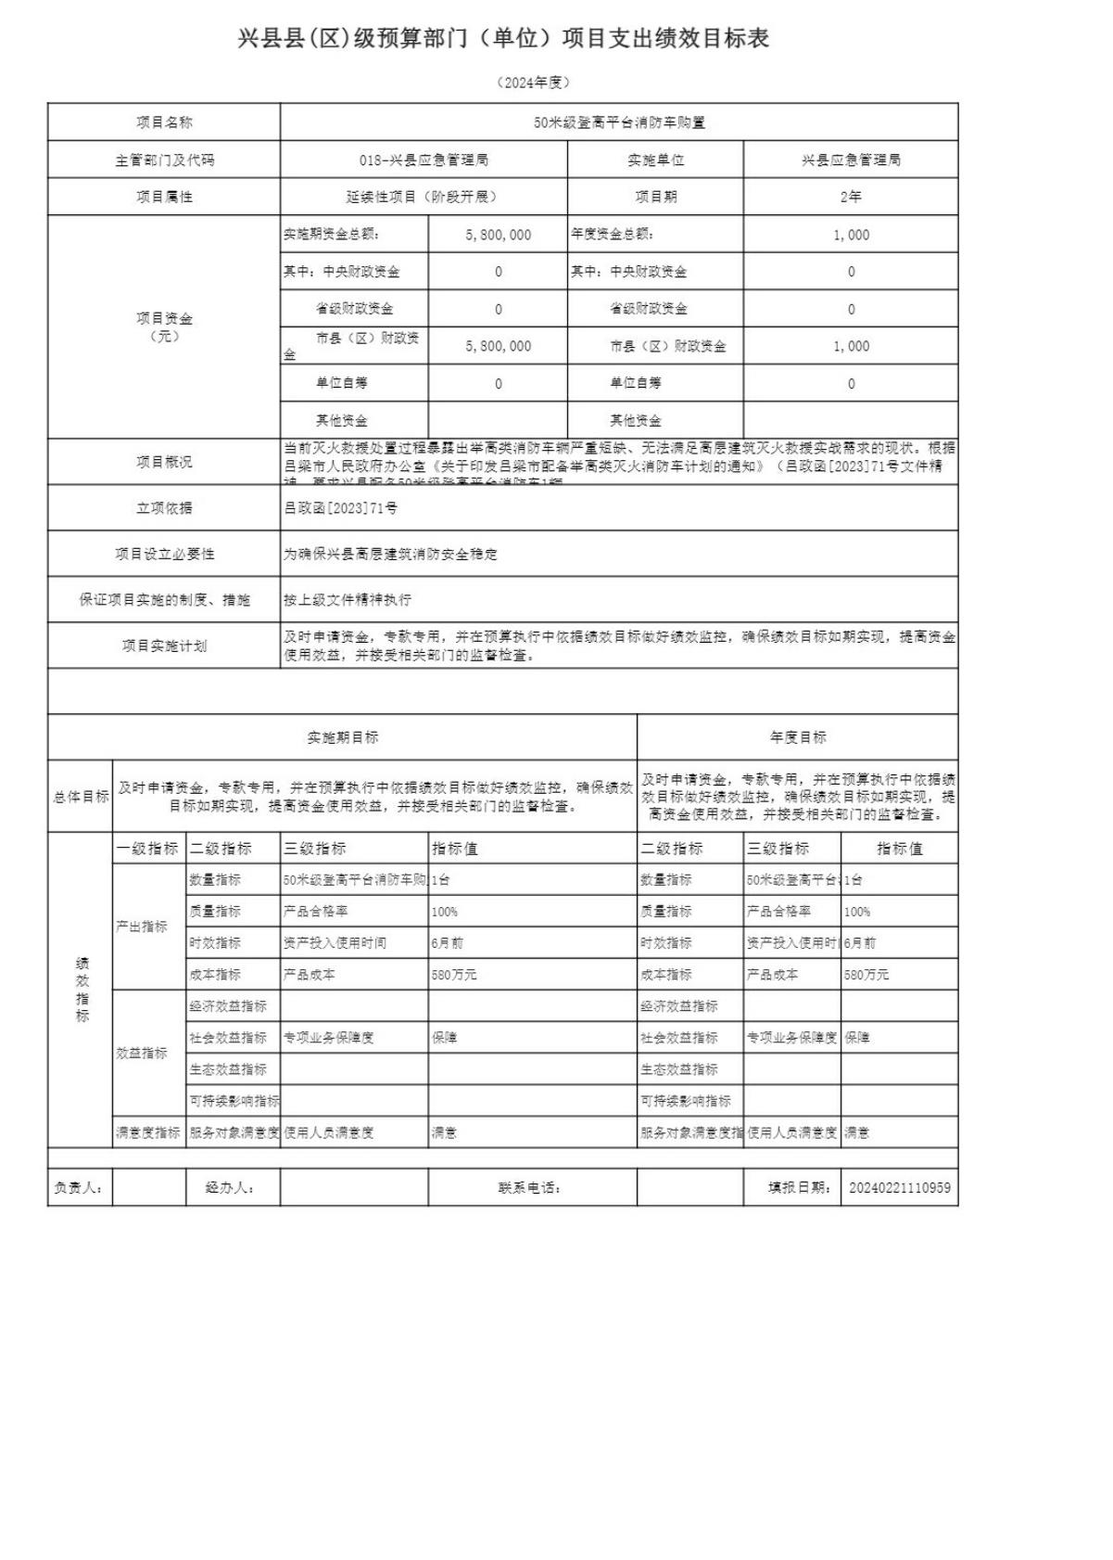

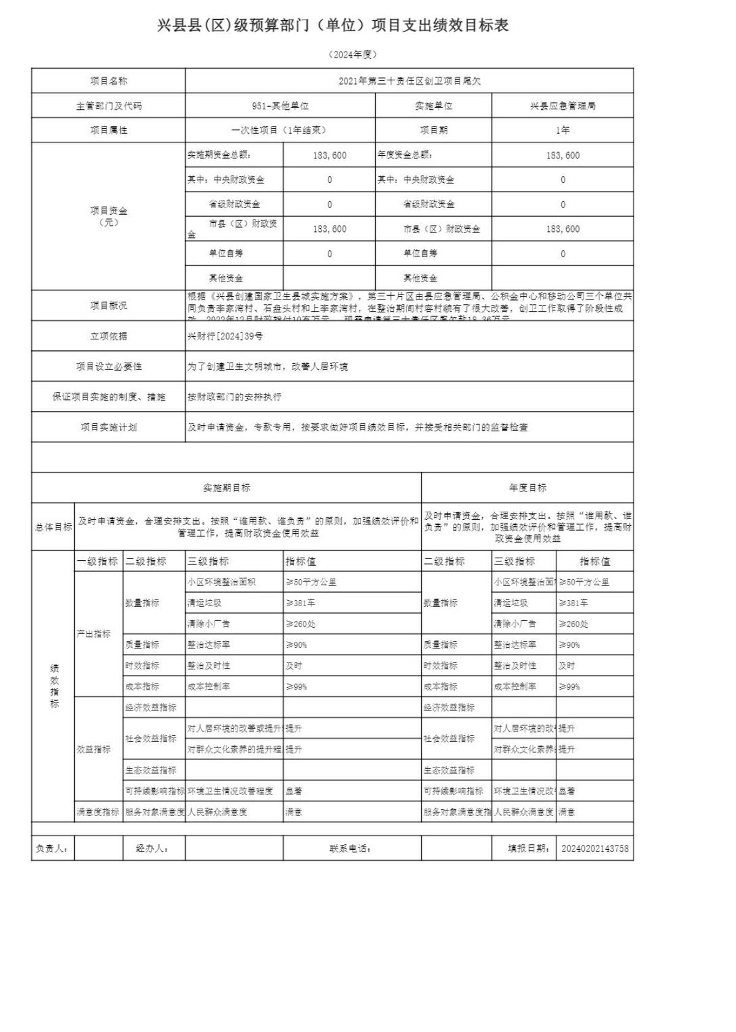

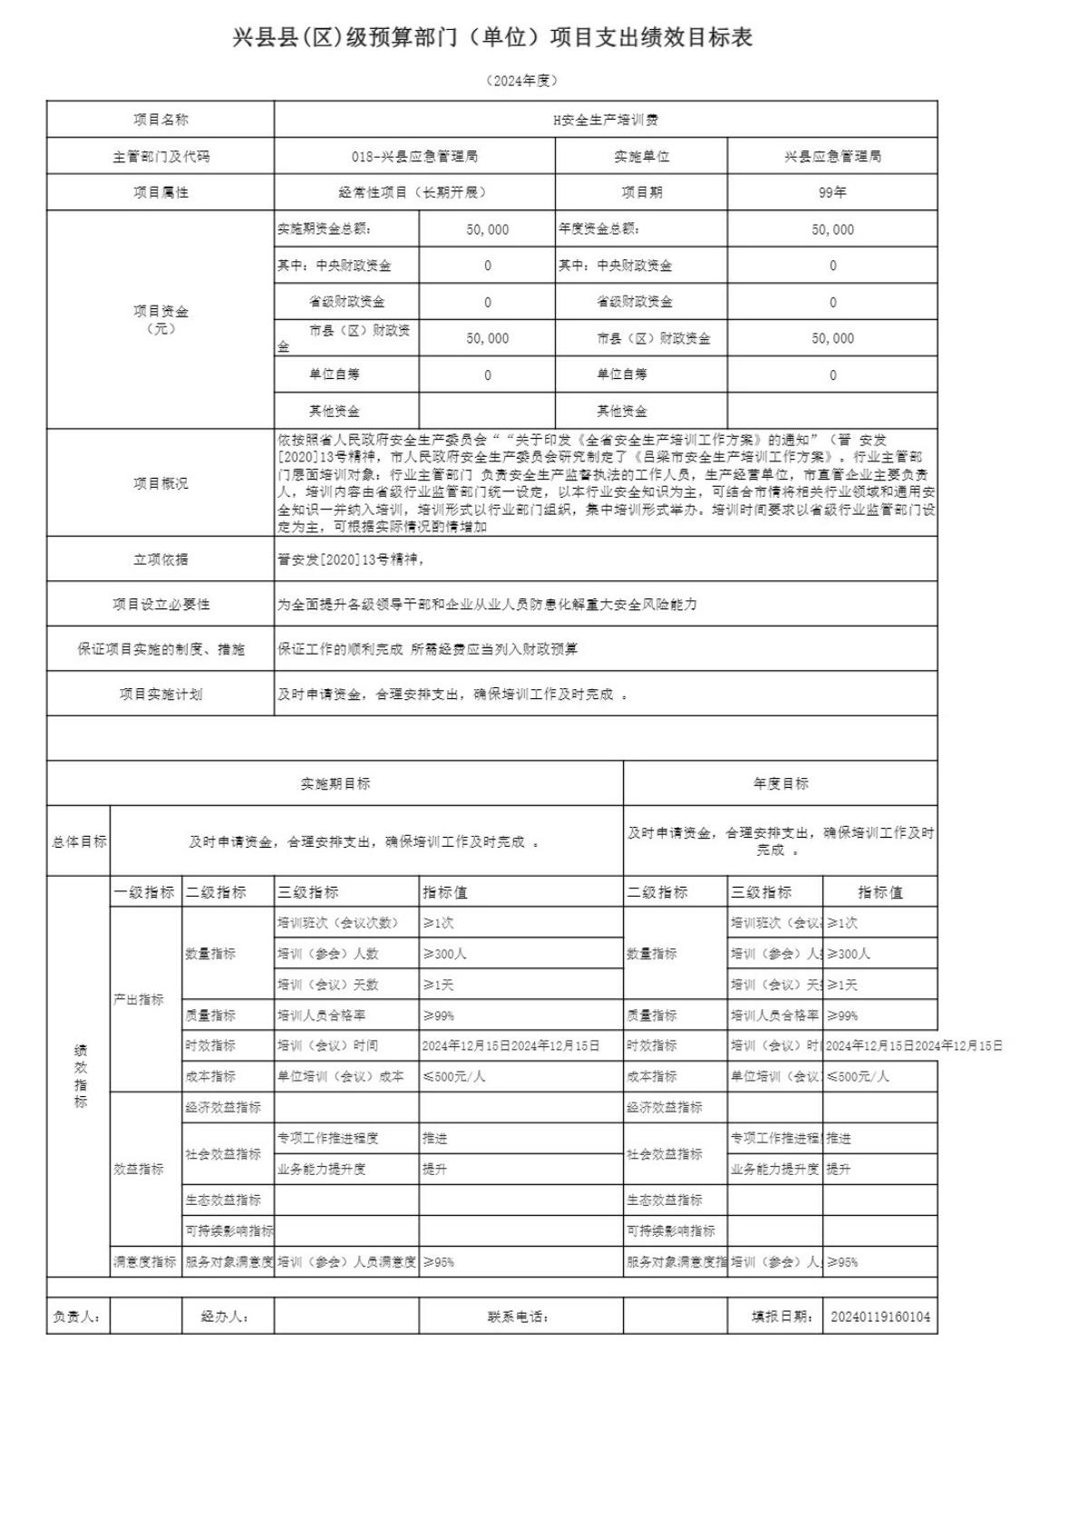

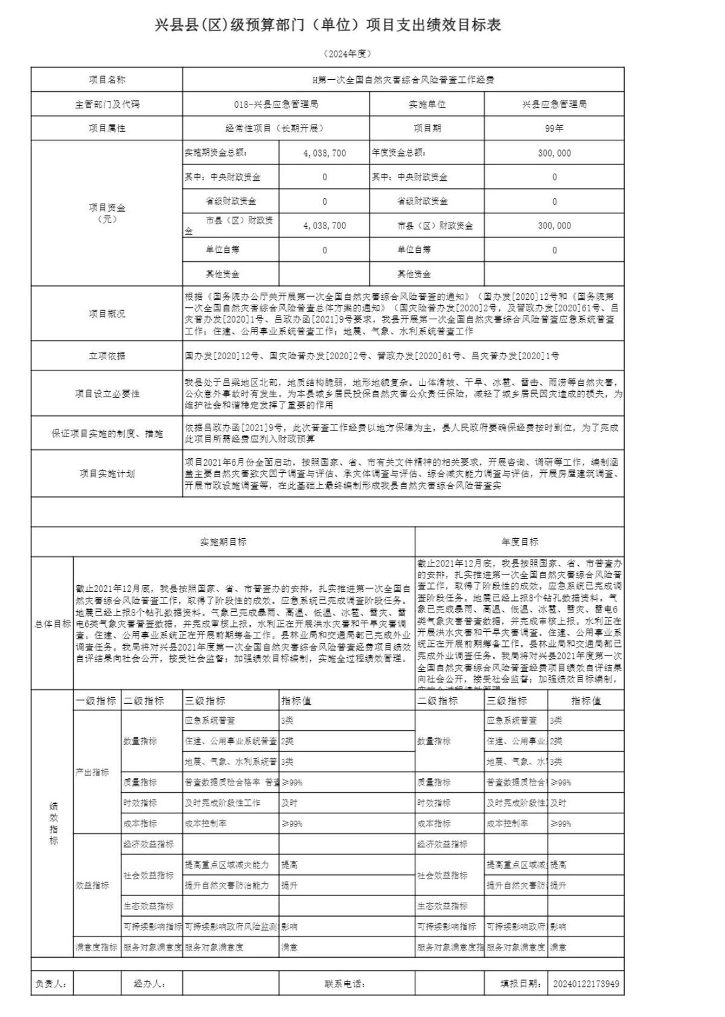

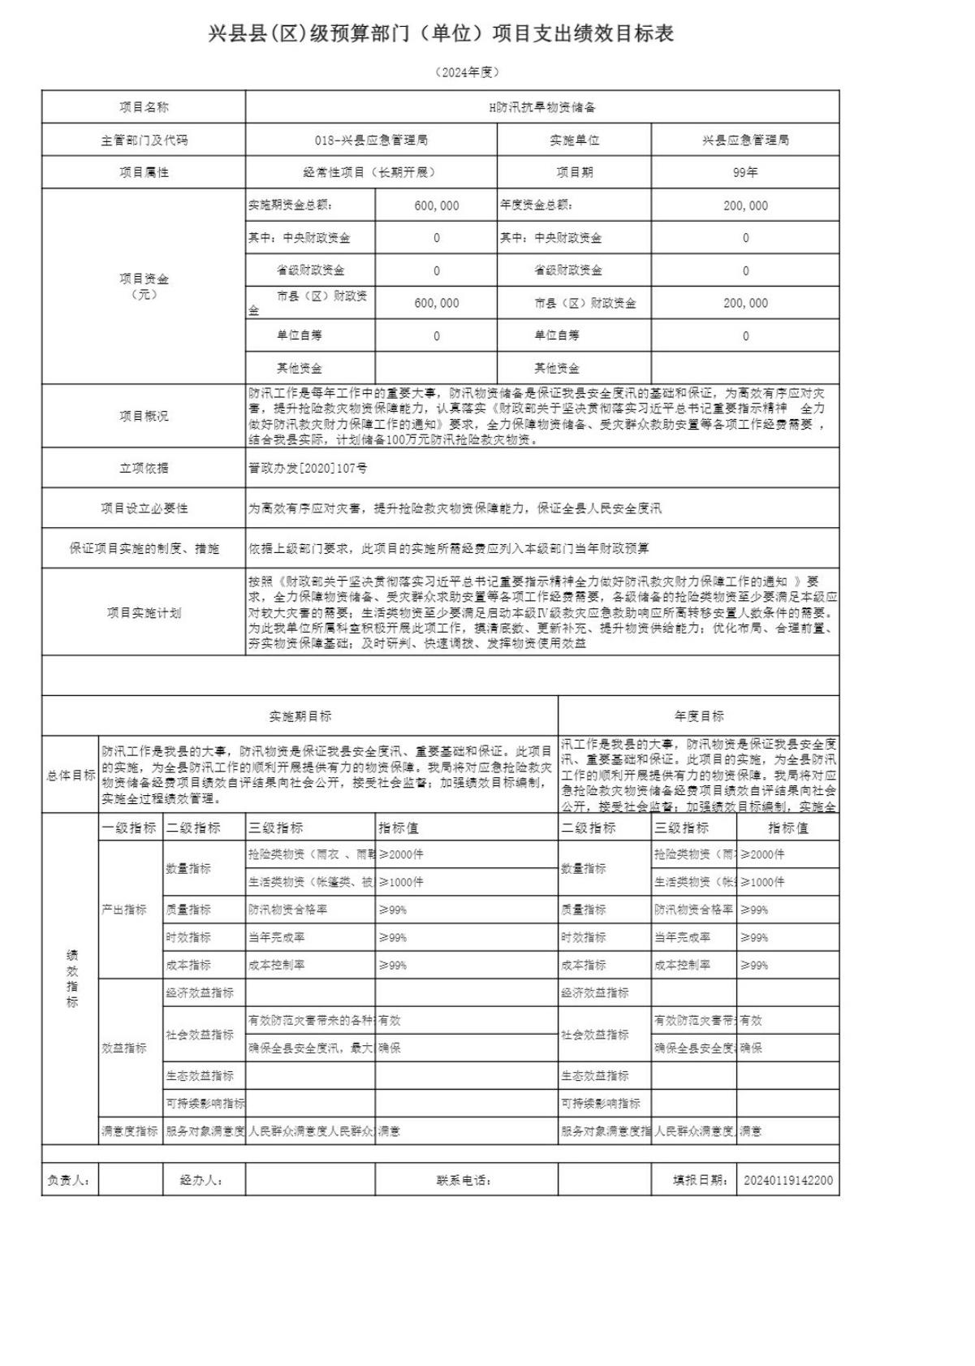

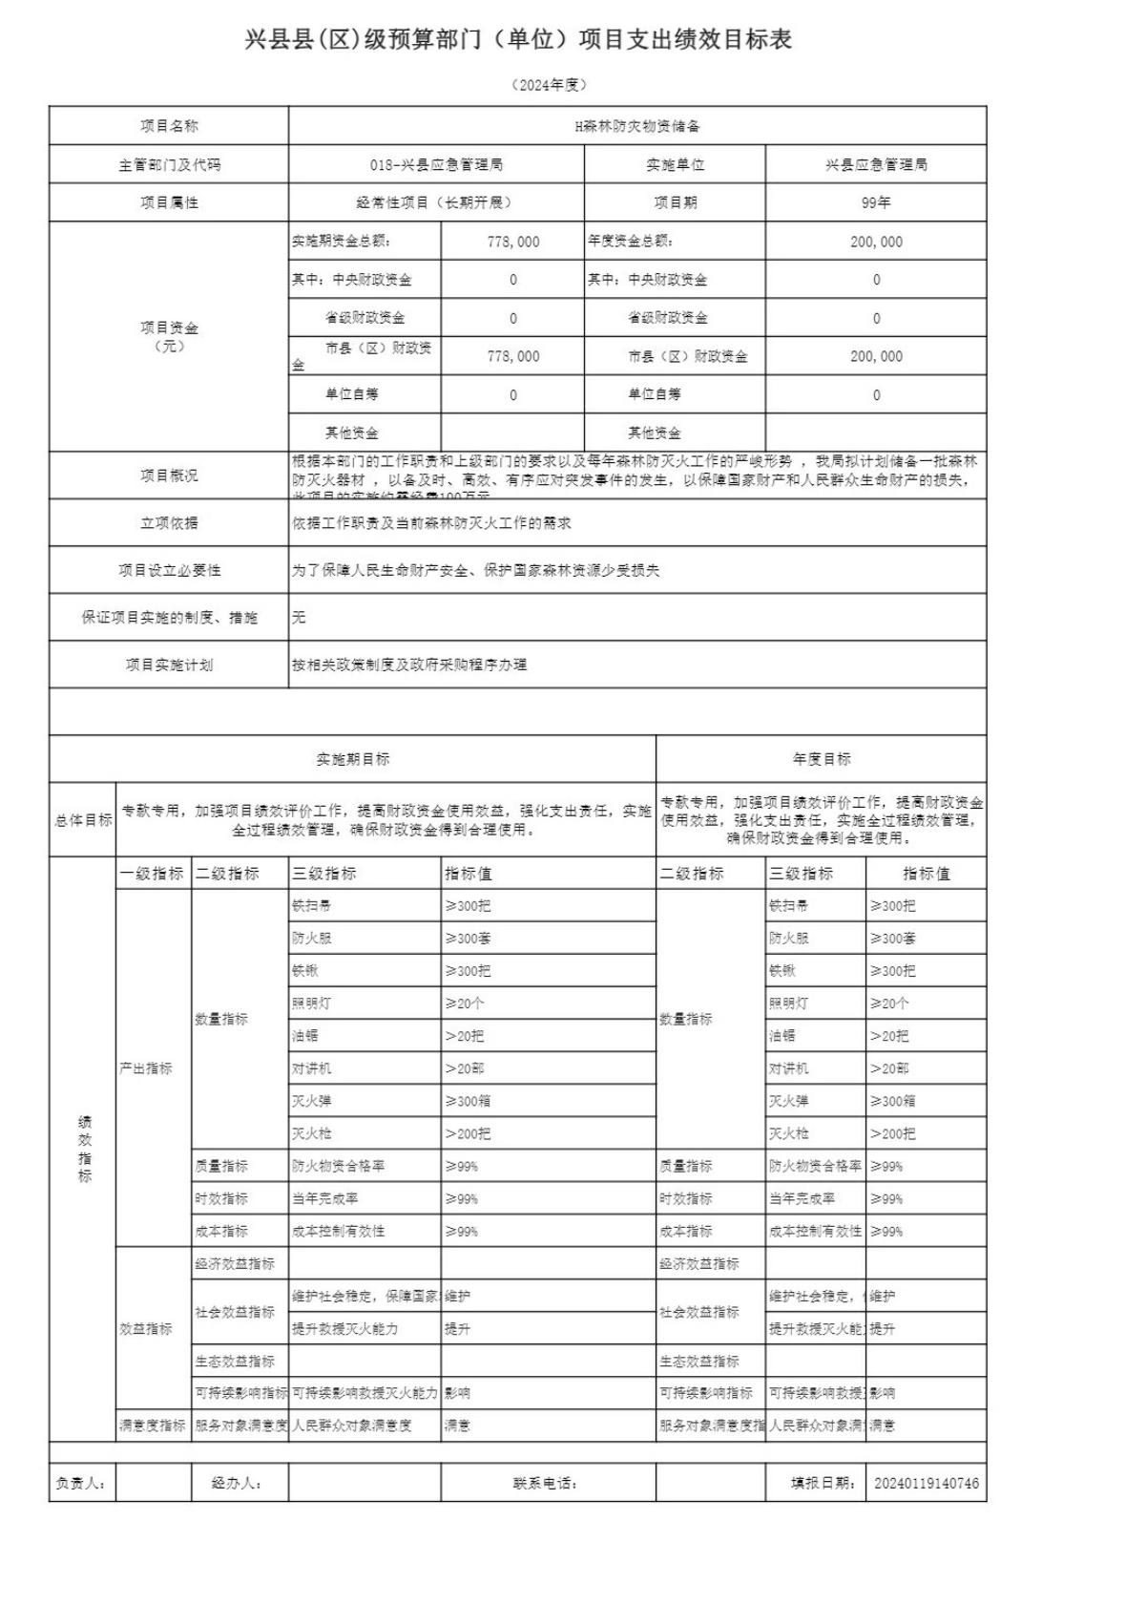

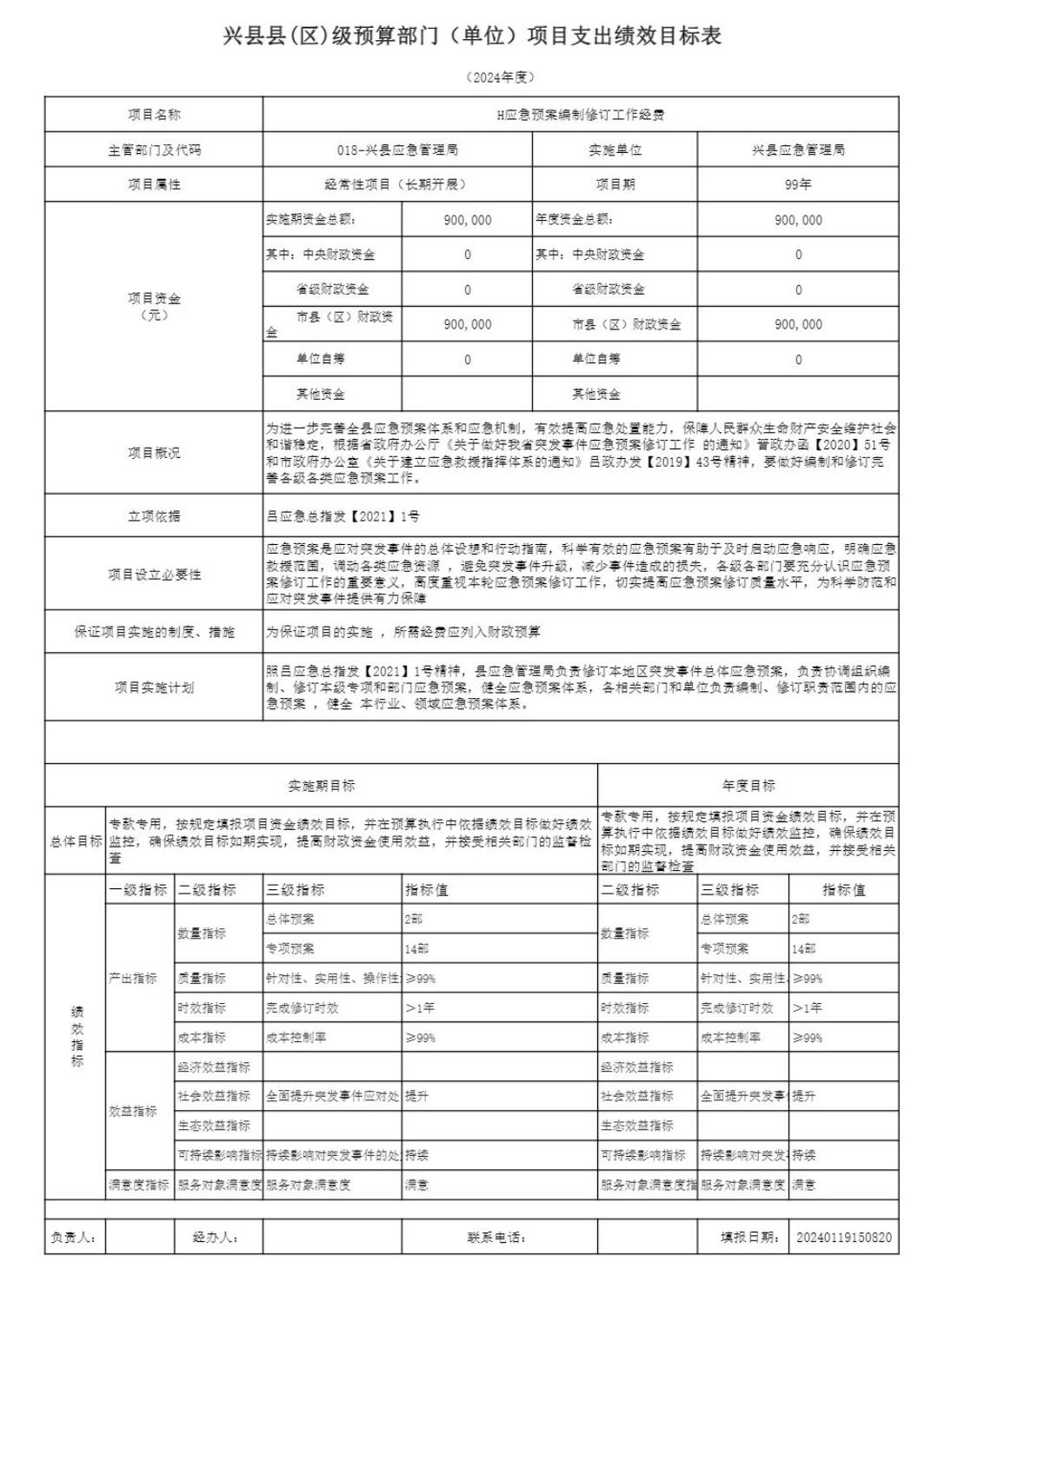

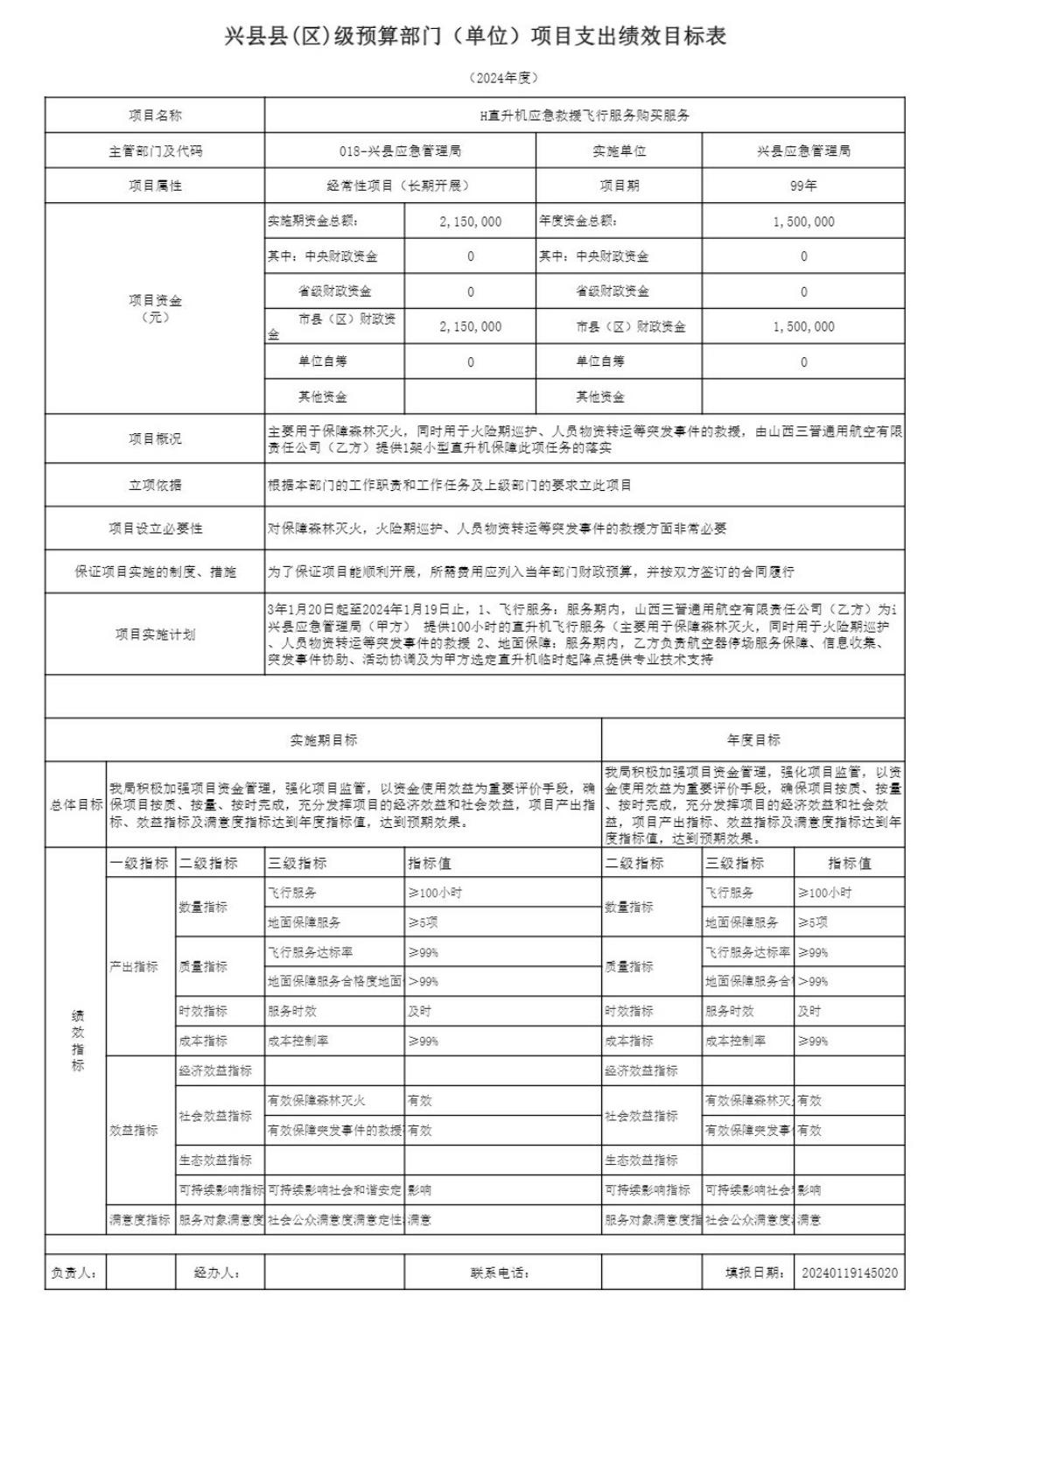

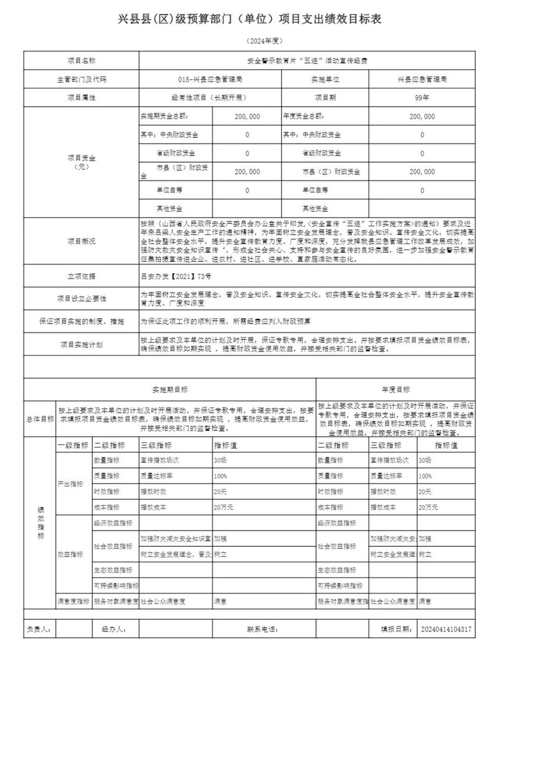

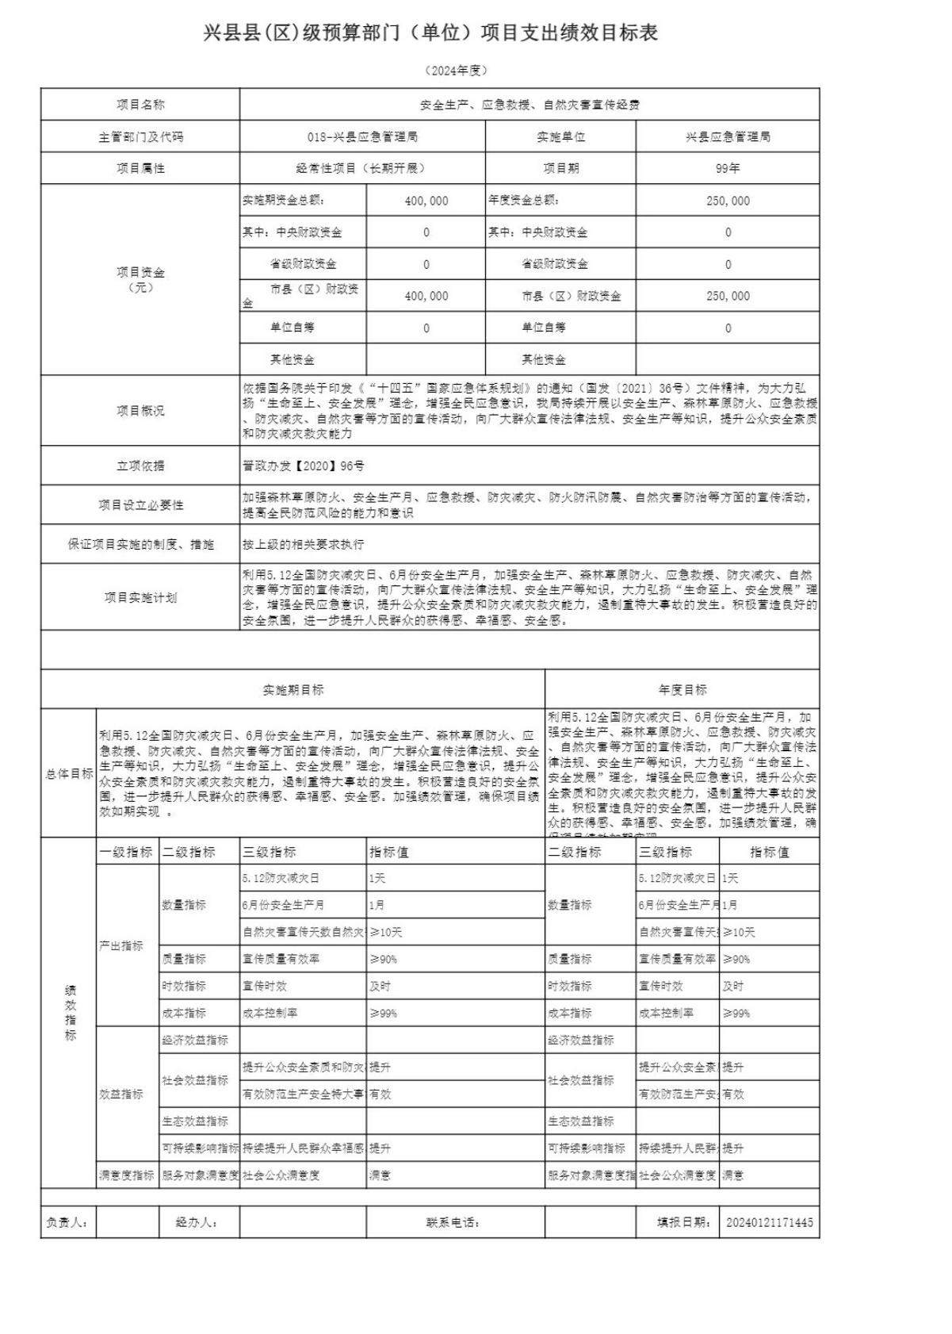

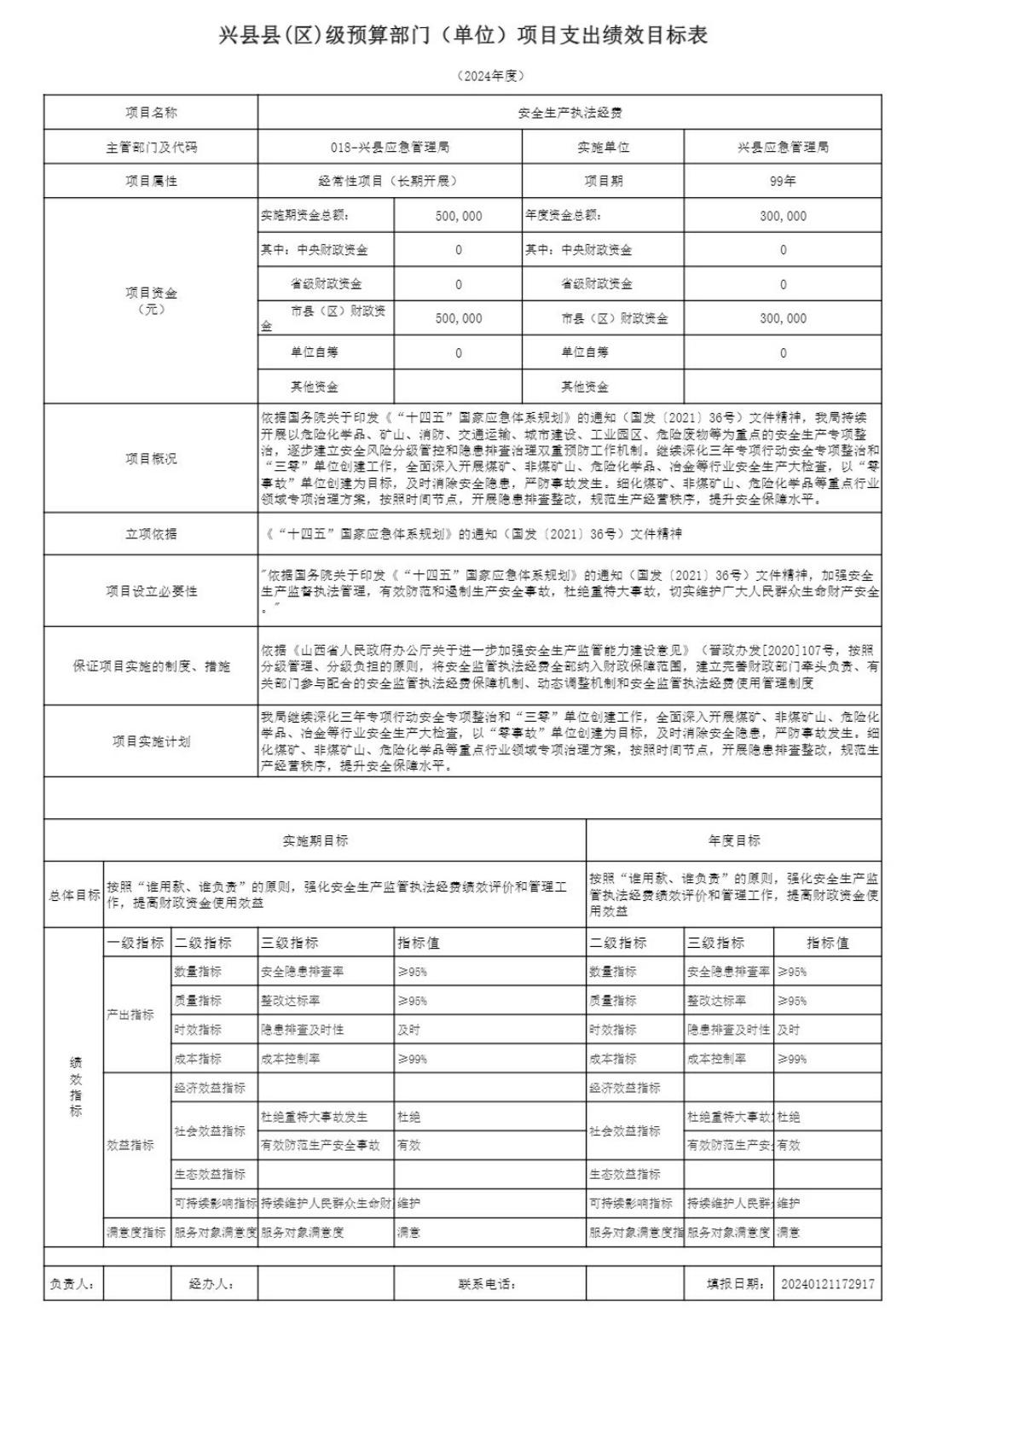

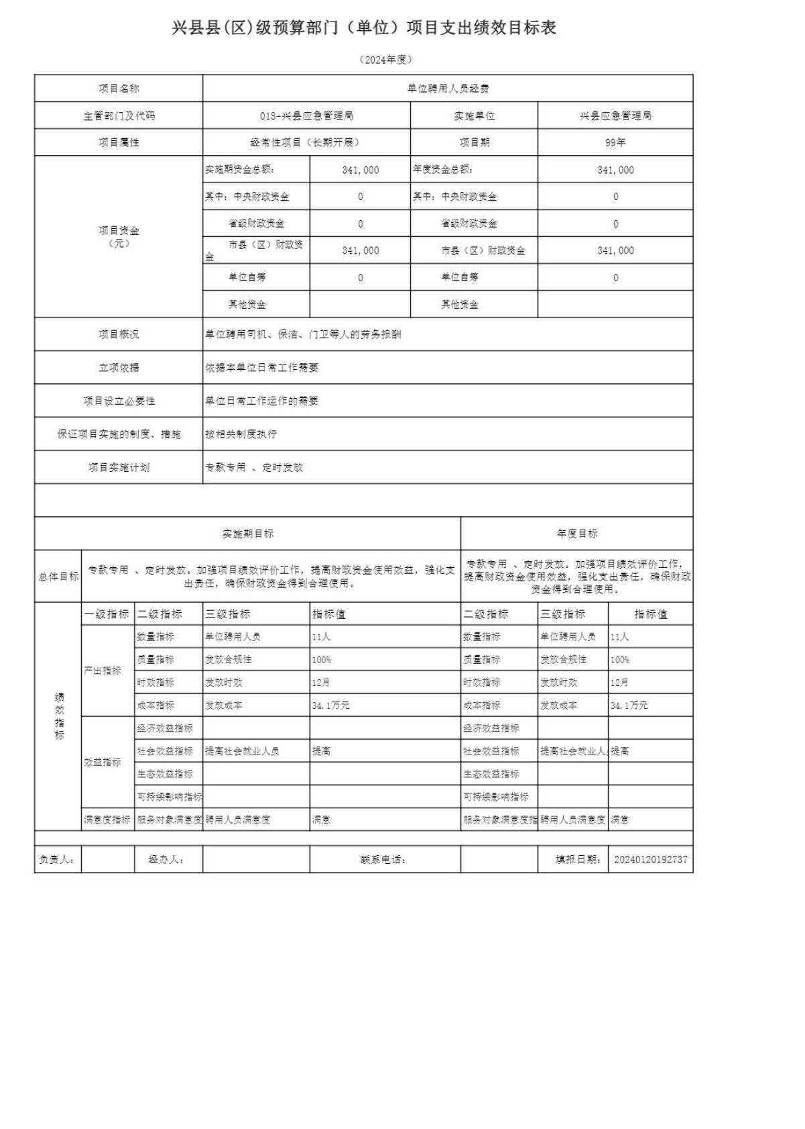

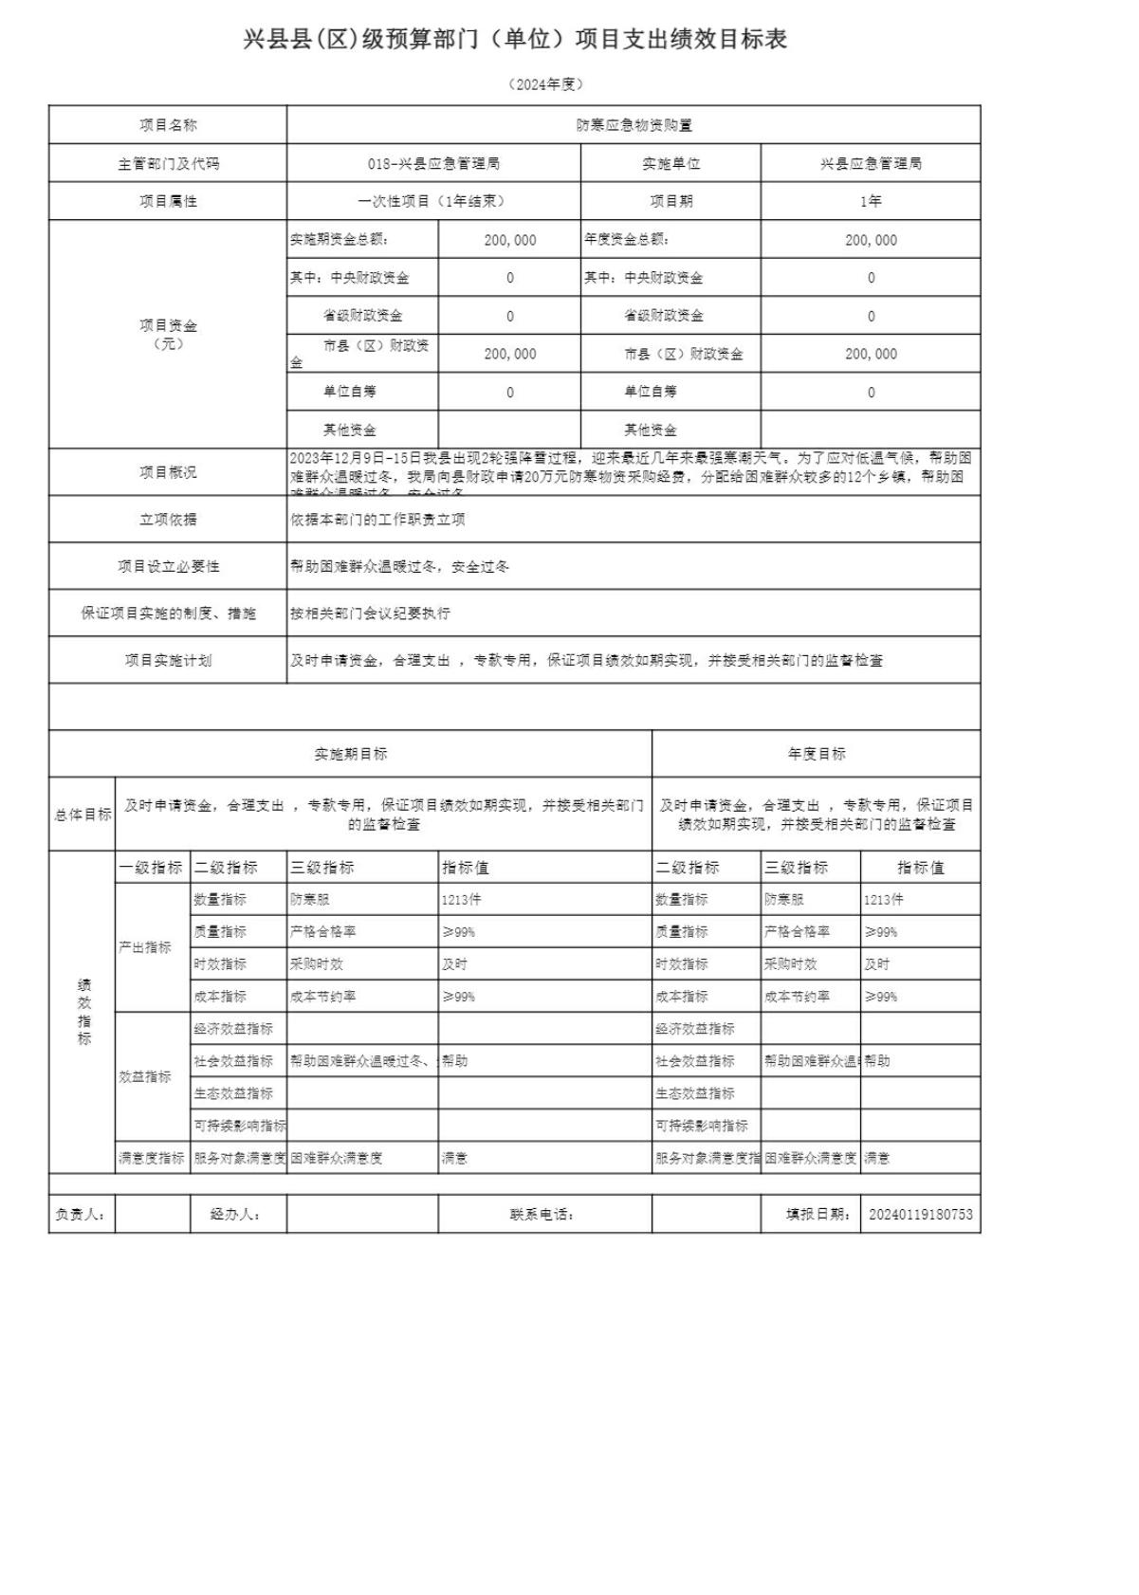

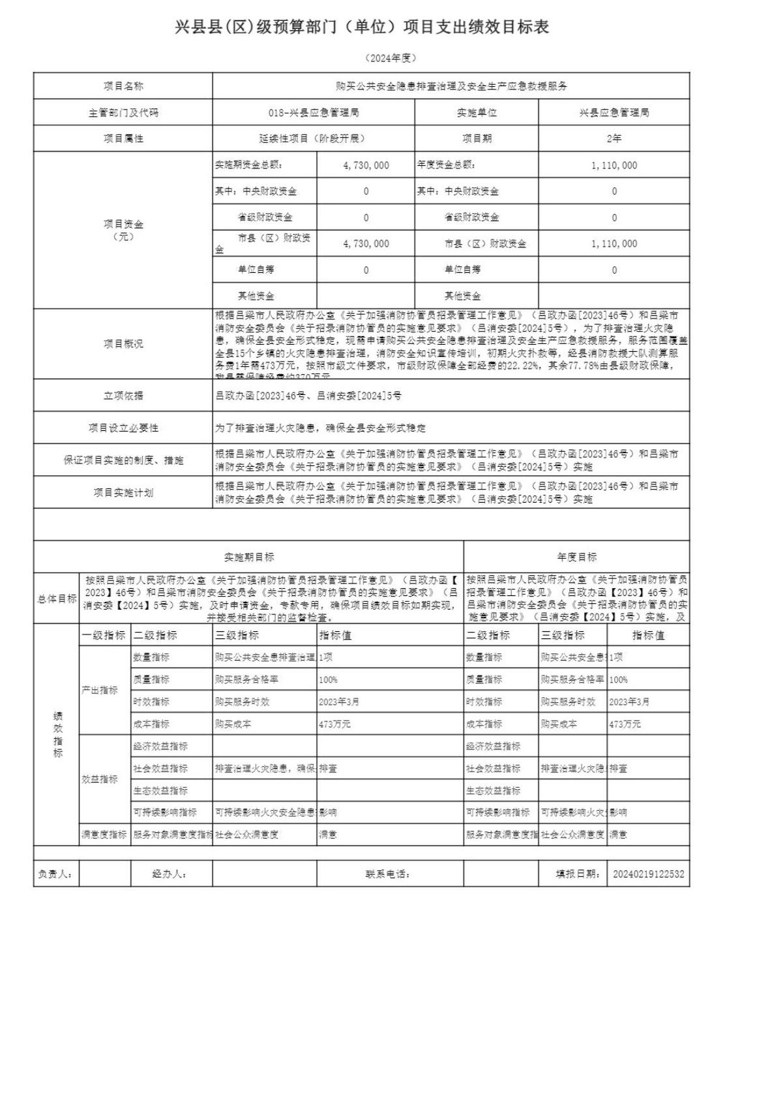

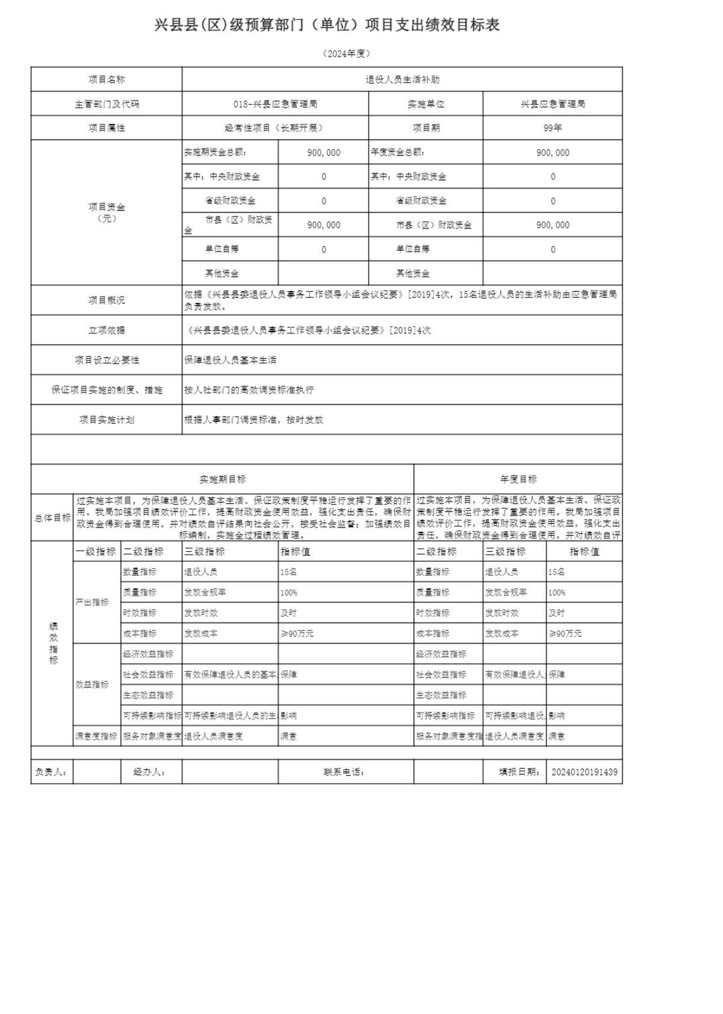

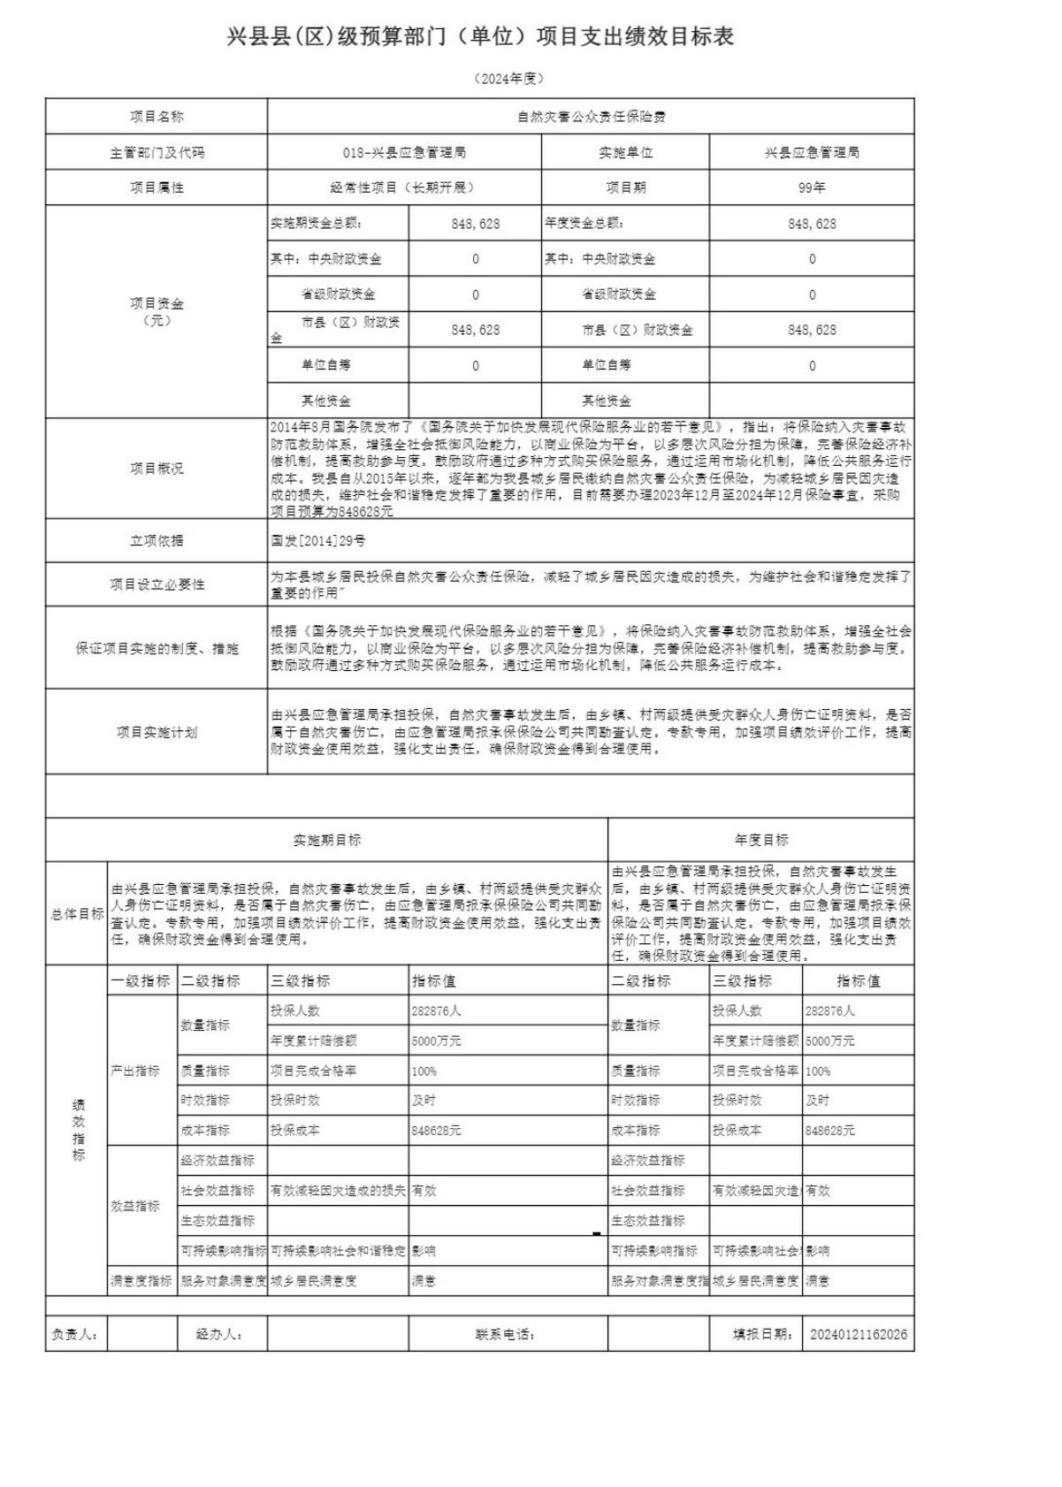

十一、国有资产占有使用情况
1、车辆情况：
截至2024年5月31日，兴县应急管理局共有公务用车编制3辆，实有3辆，其中：领导用车0辆，机要通信用车0辆，应急保障用车3辆，执法执勤用车0辆，特种专业技术用车0辆，事业单位业务用车0辆，其他公务用车0辆。
2、房屋情况：
截至2024年5月31日，兴县应急管理局使用的办公用房建筑总面积520平方米。
3、其他国有资产占有使用情况：
截至2024年5月31日，兴县应急管理局占有使用价值50万元（原值）以上的通用设备0台（套）；兴县应急管理局占有使用价值100万元（原值）以上的通用设备0台（套）。

十二、其他说明

（一）政府购买服务指导性目录
见附件

（二）其他
系统在批量提取部门预算公开报表时，因四舍五入原因，会存在小数尾数误差，请在查阅时予以忽略

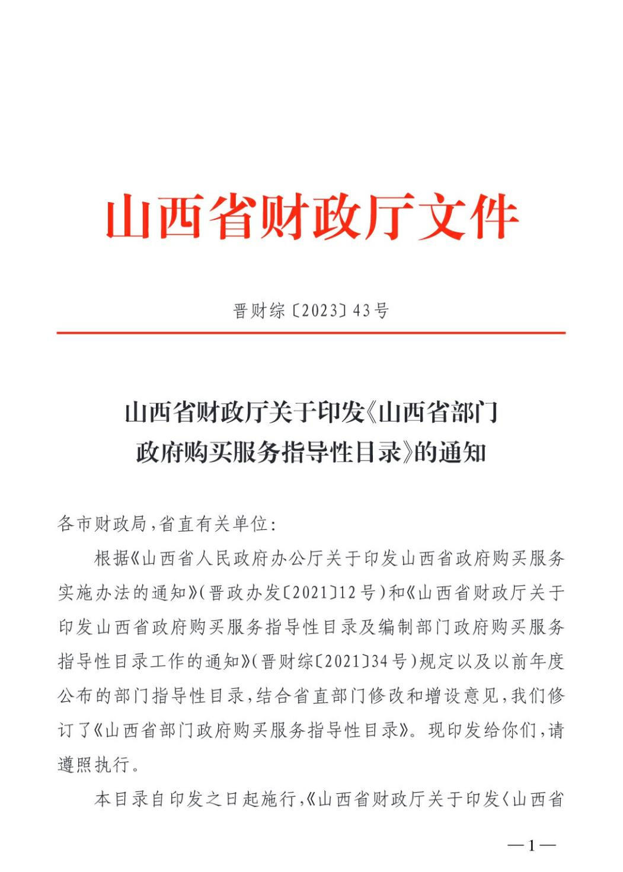



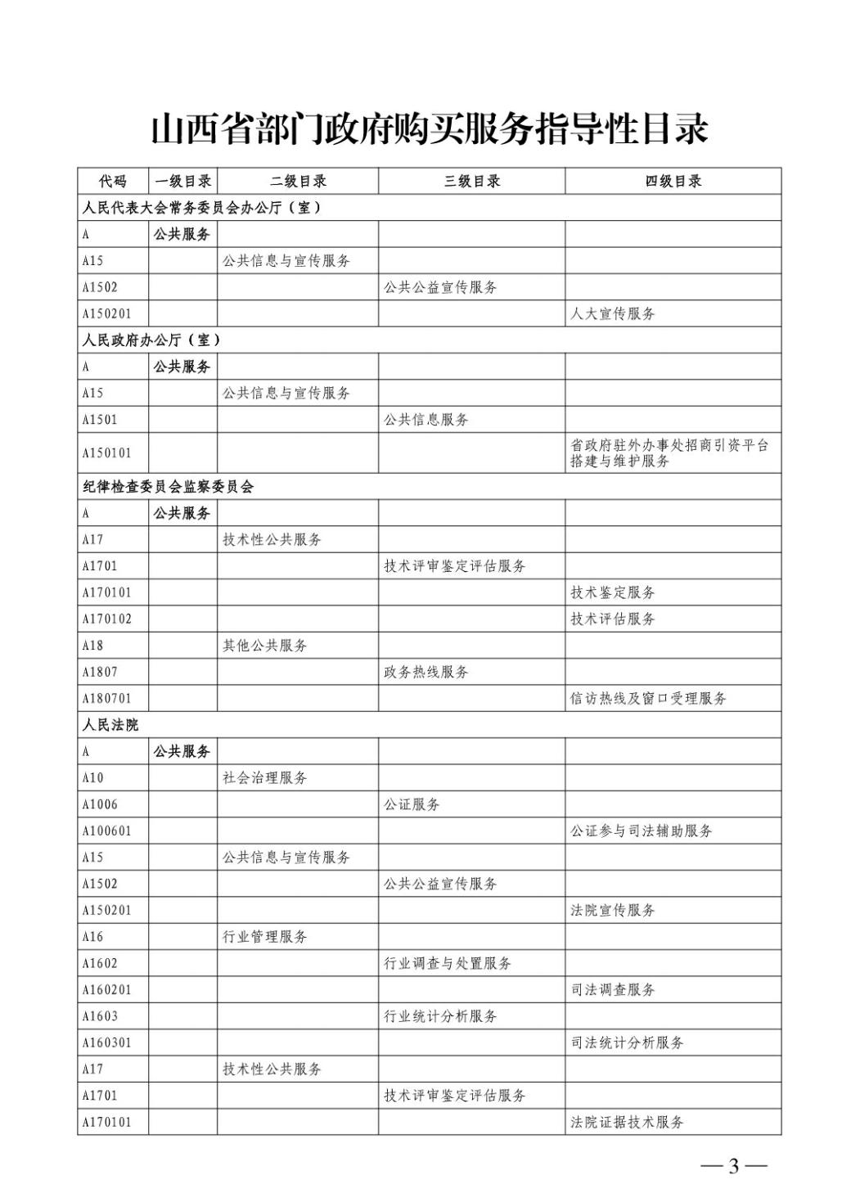

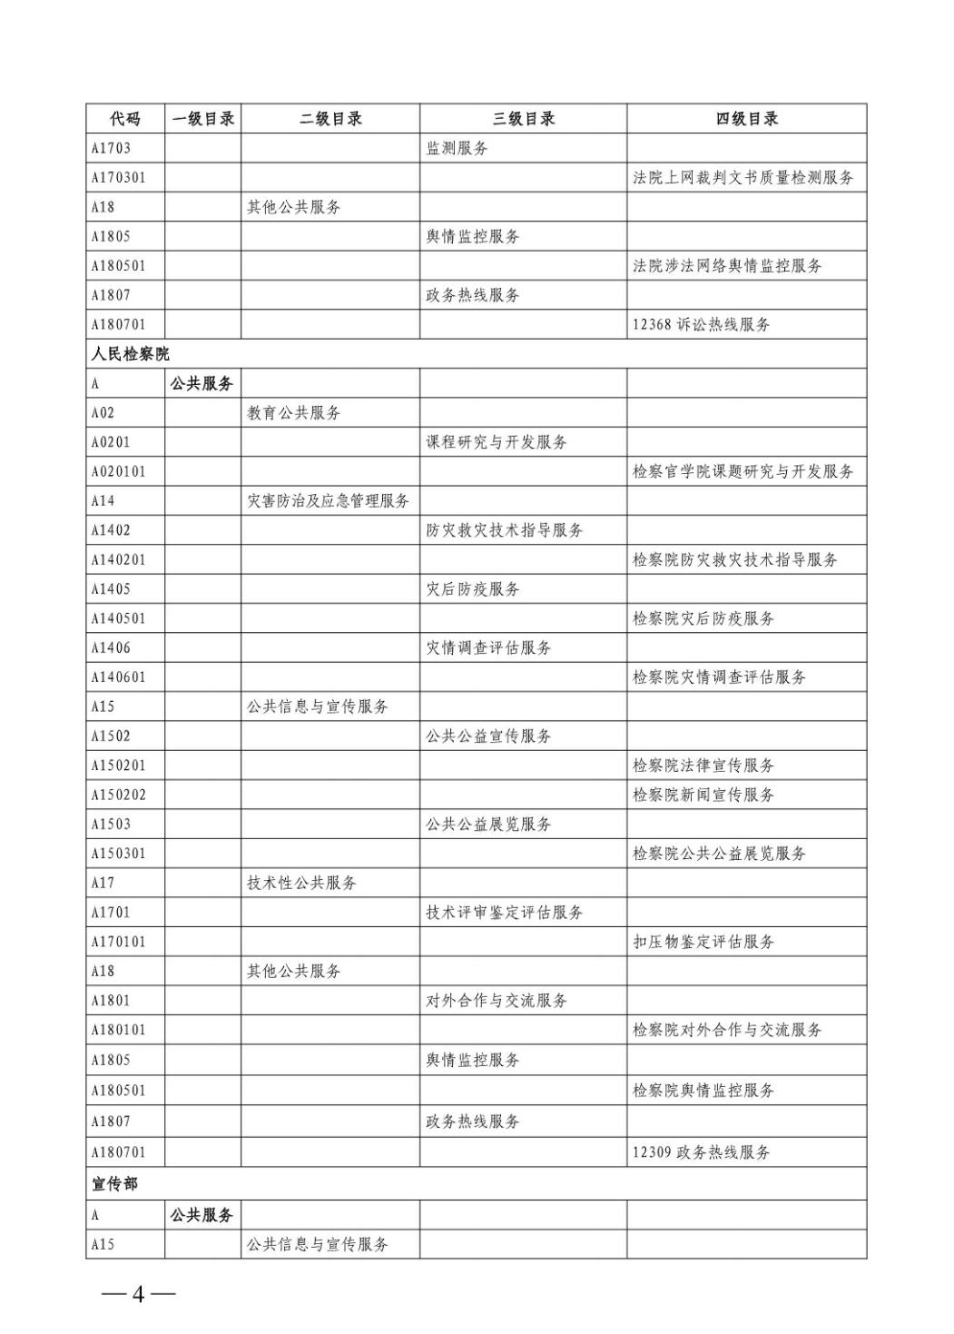

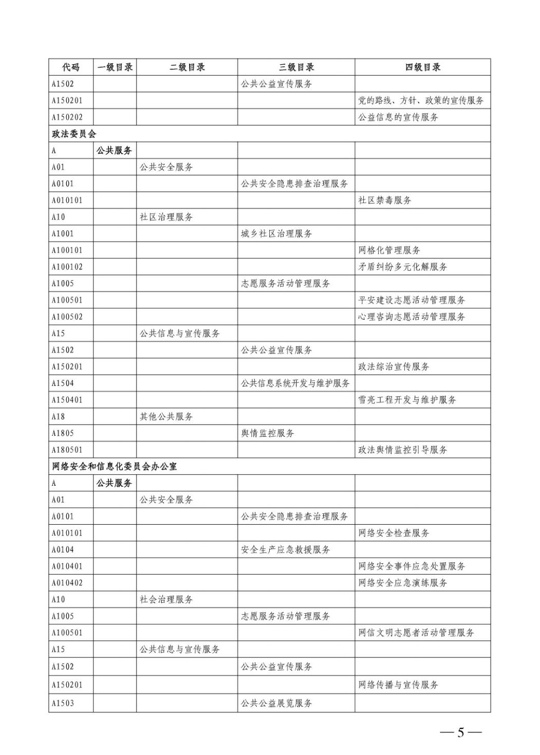

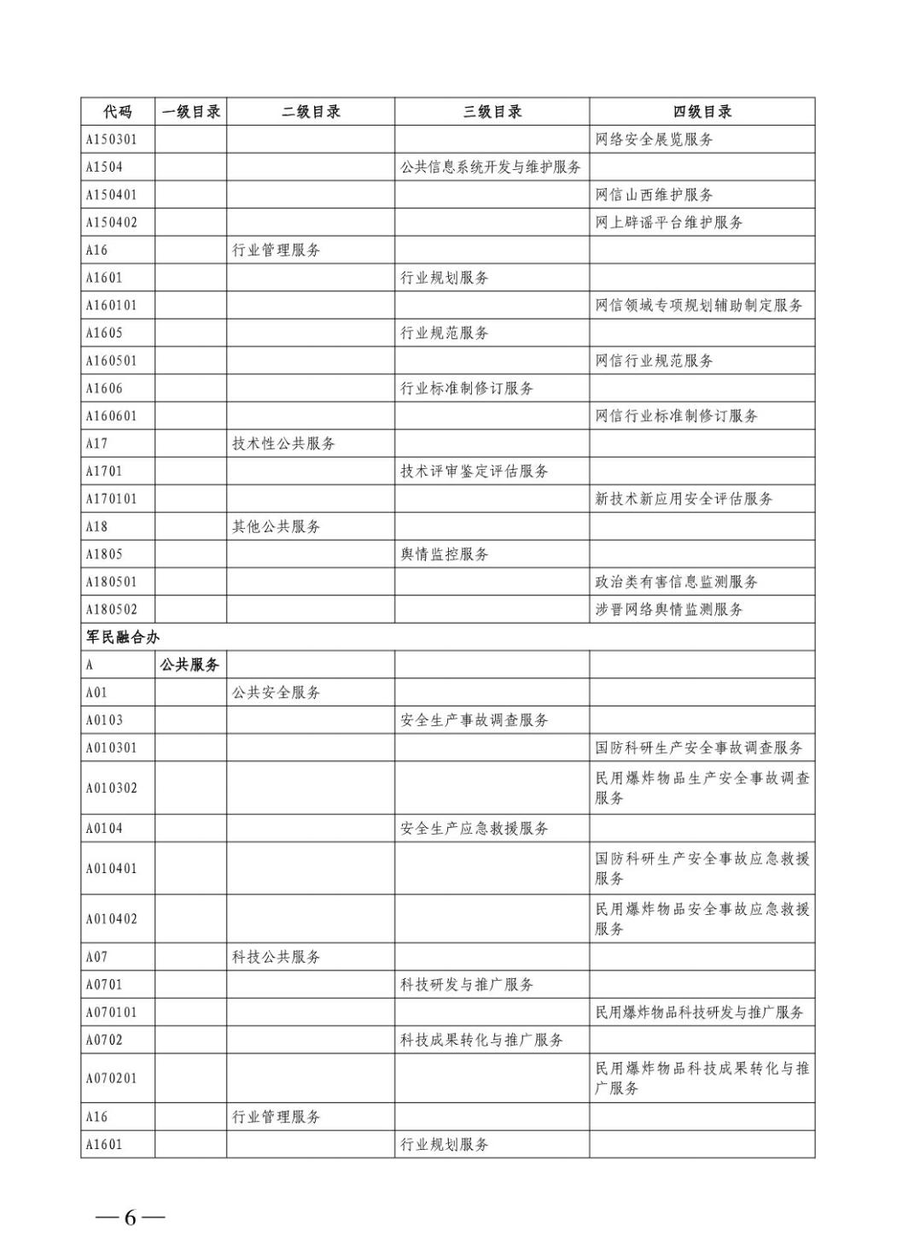

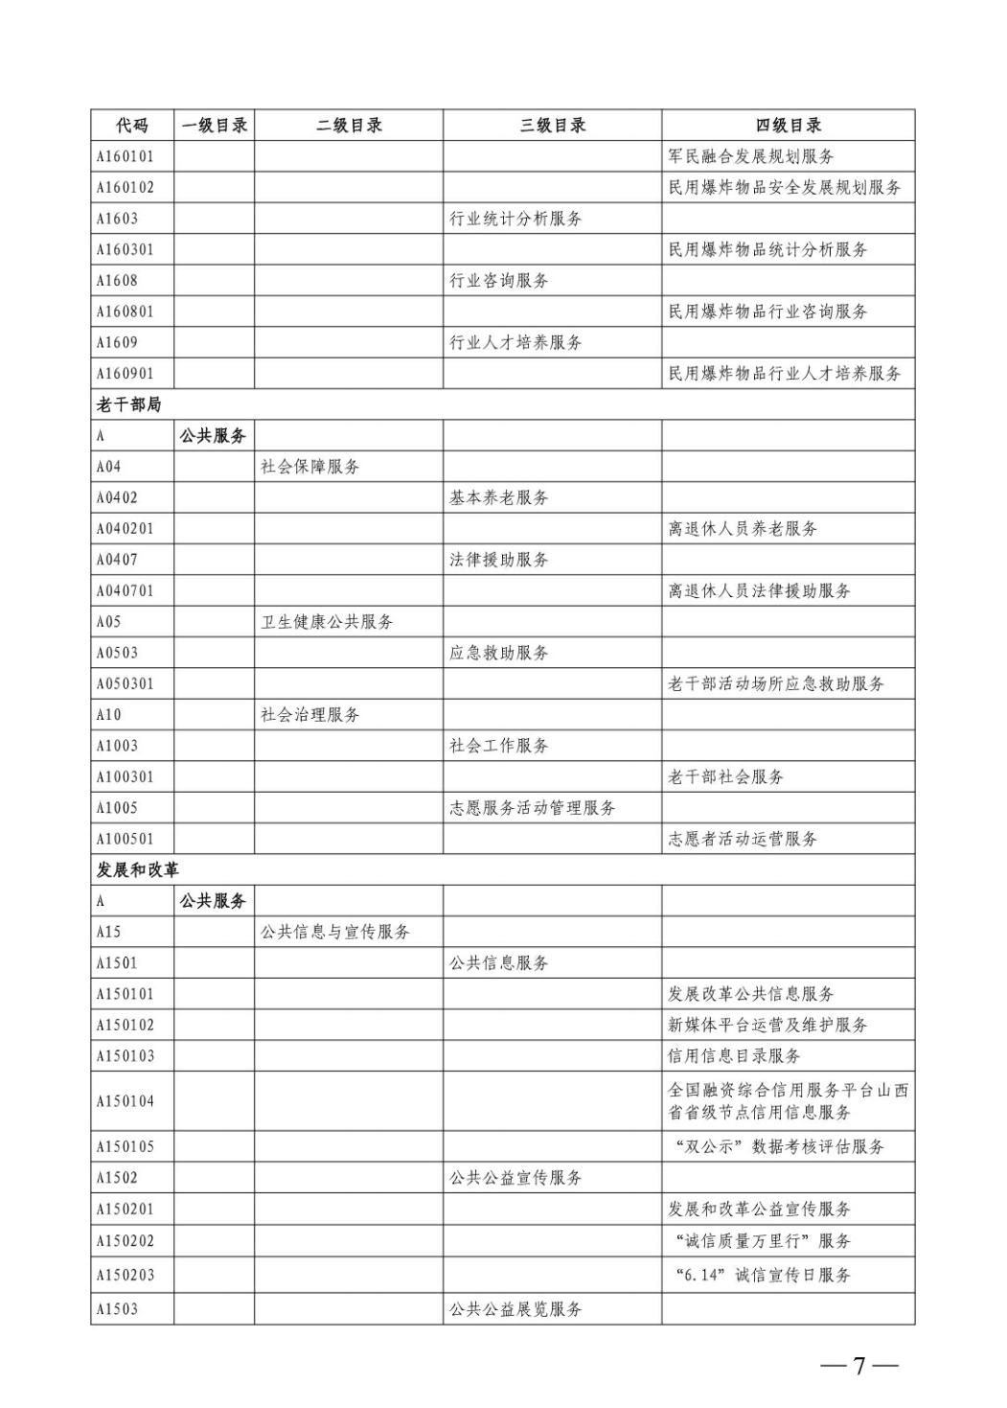

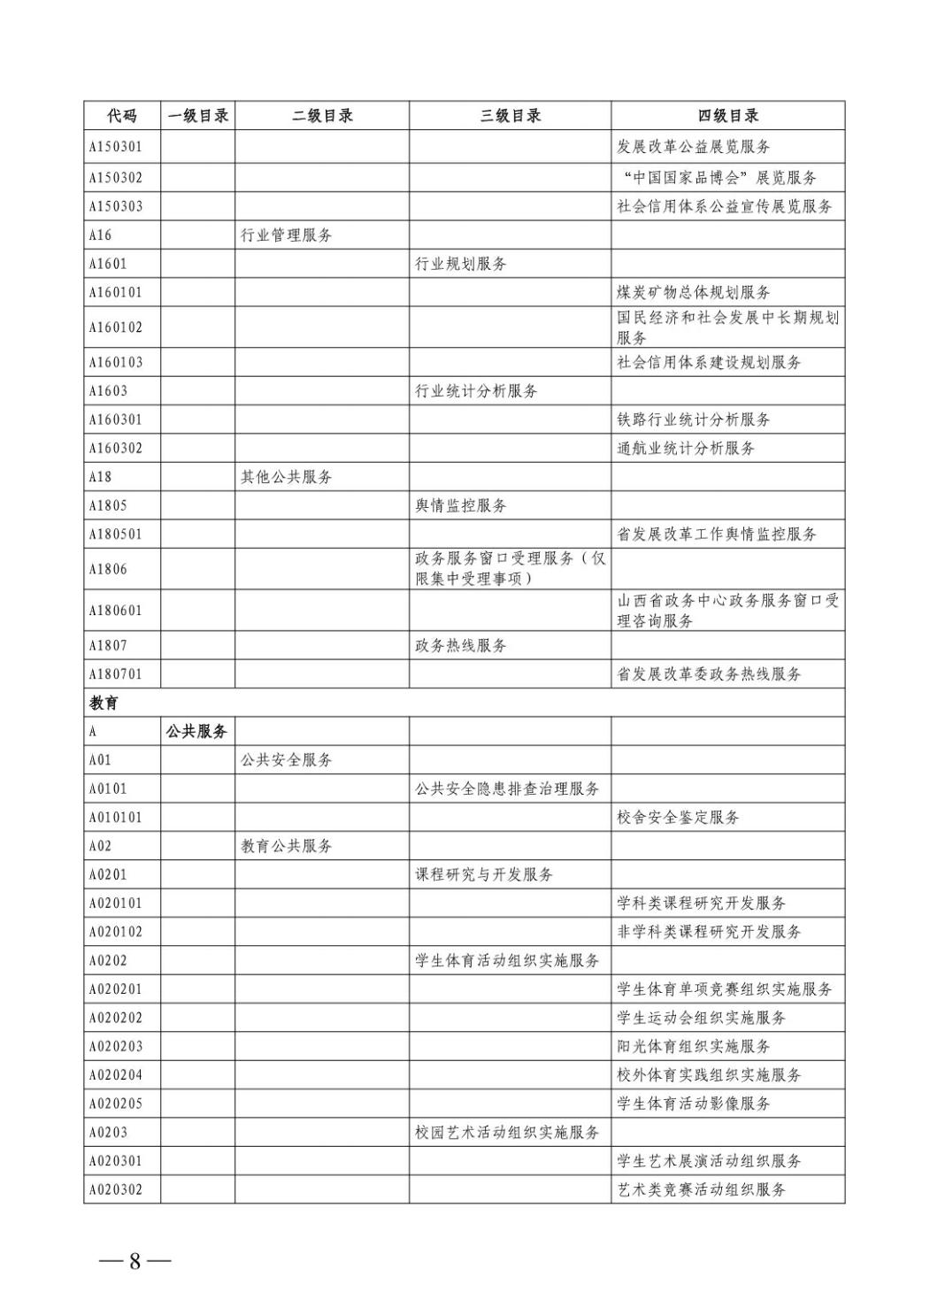

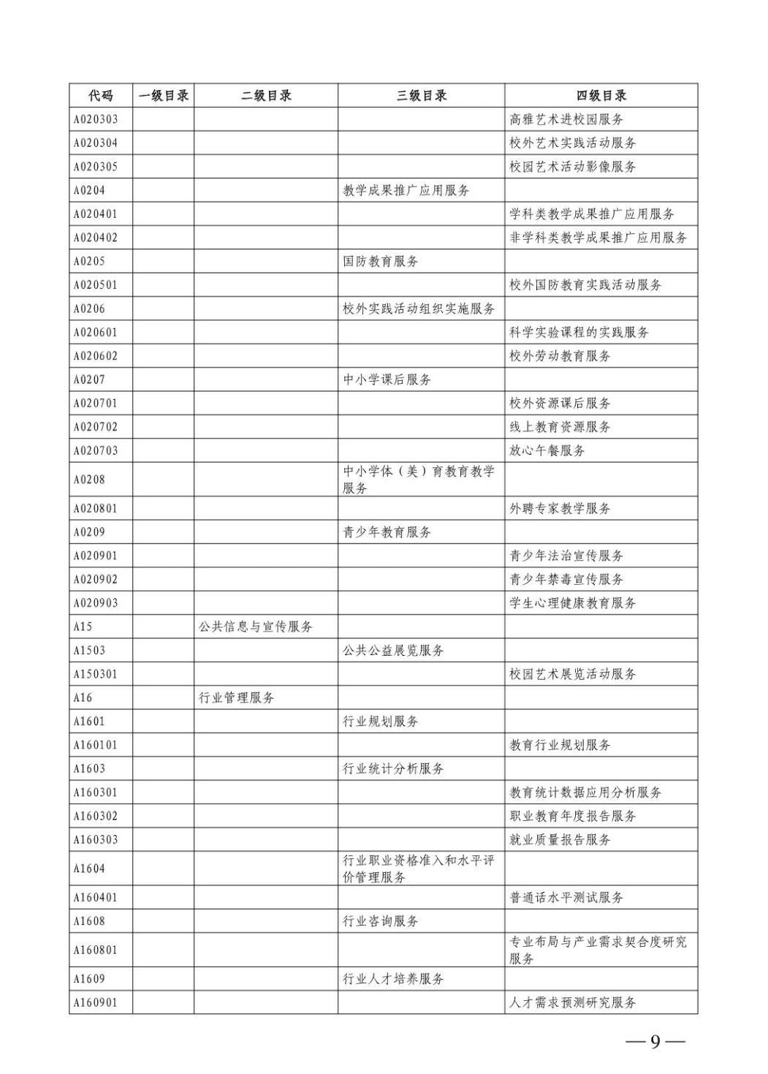

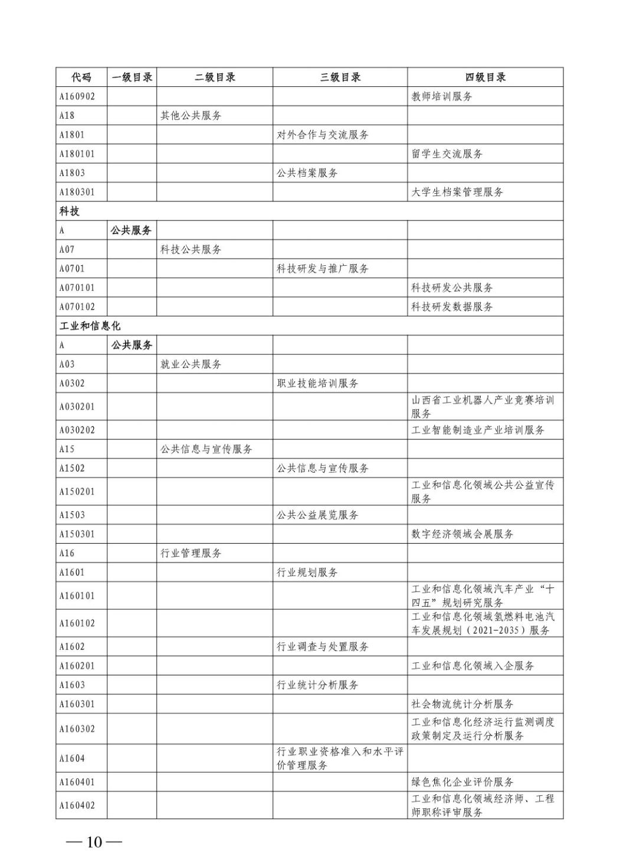

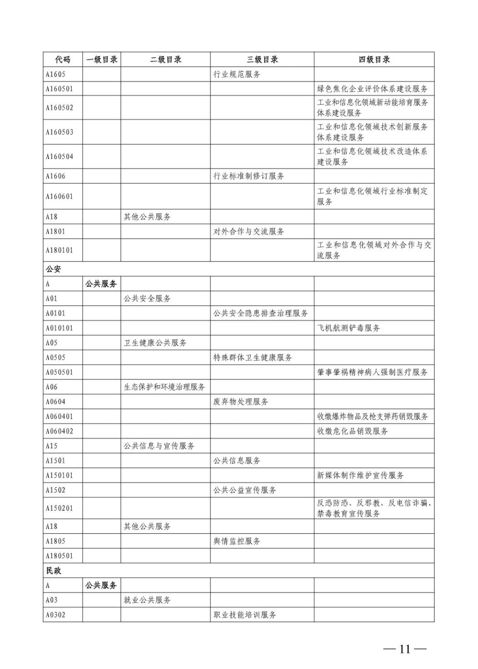

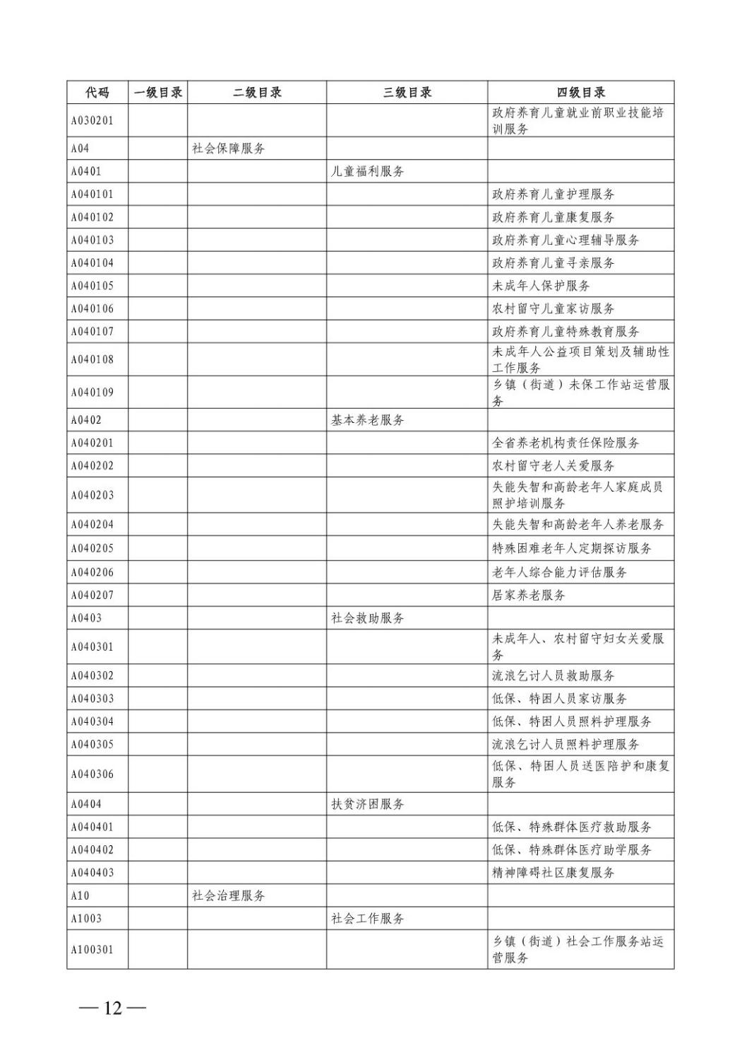

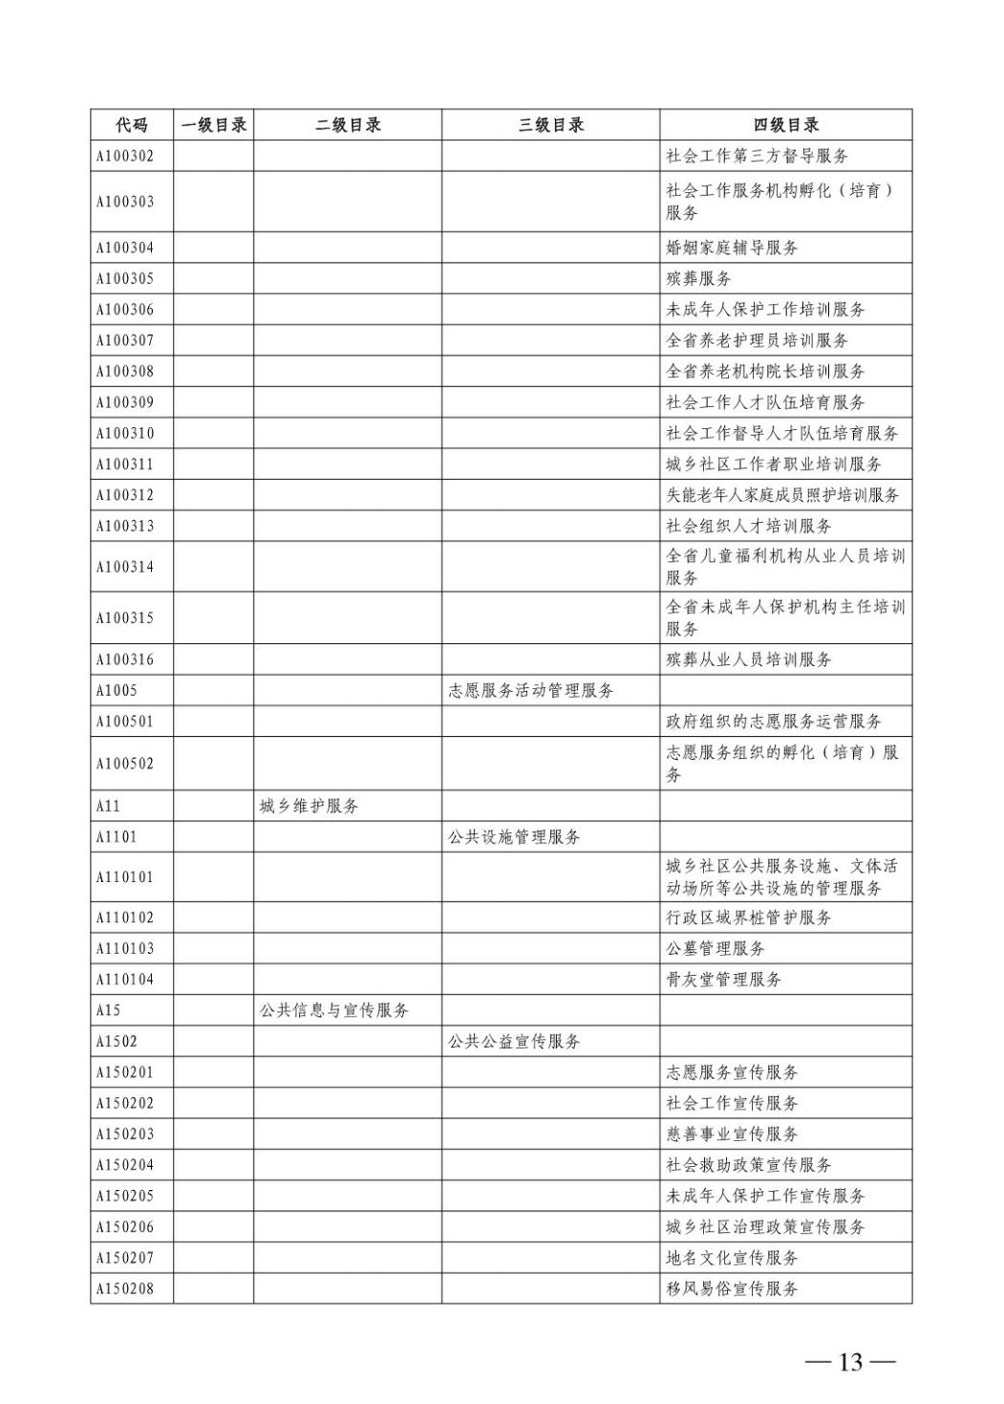

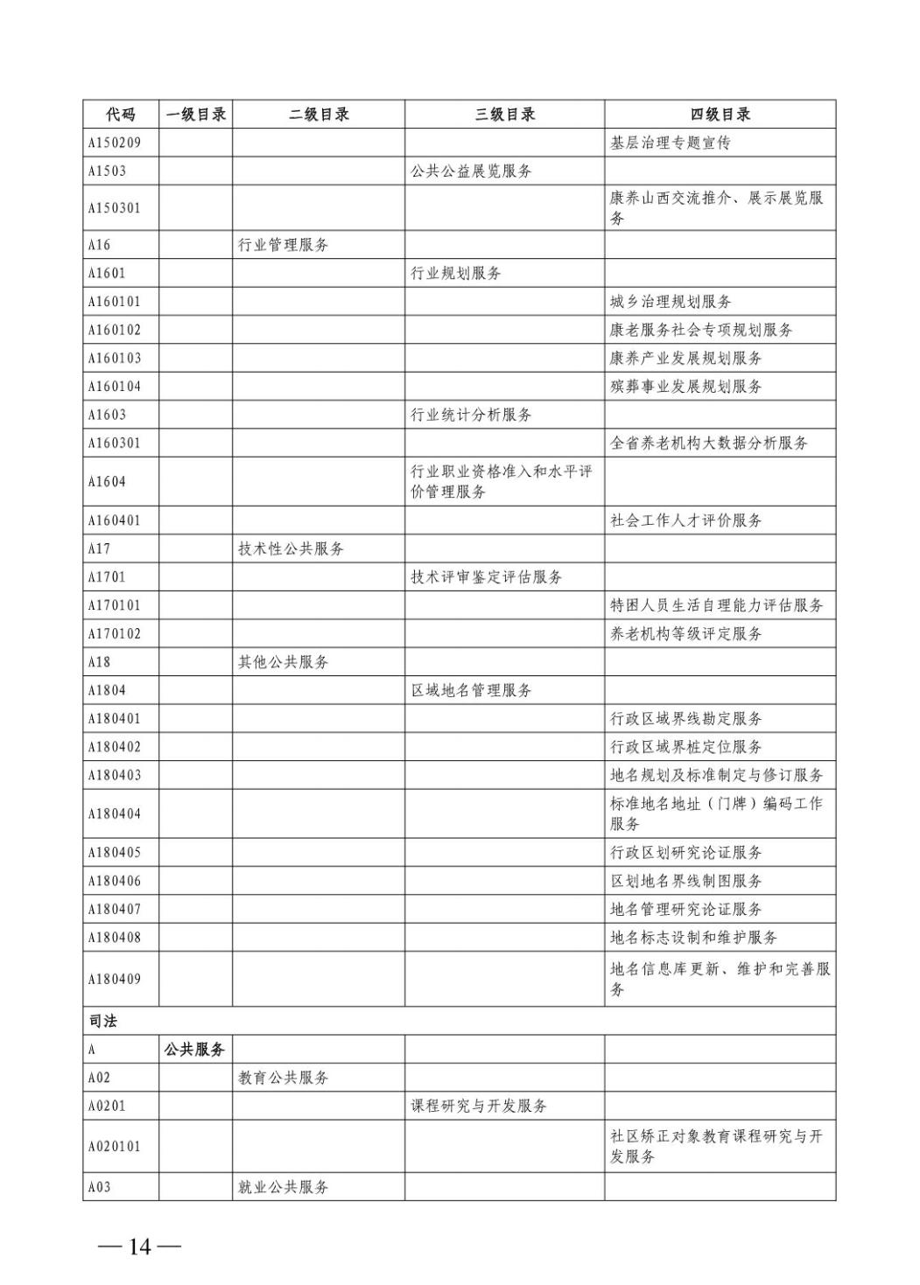

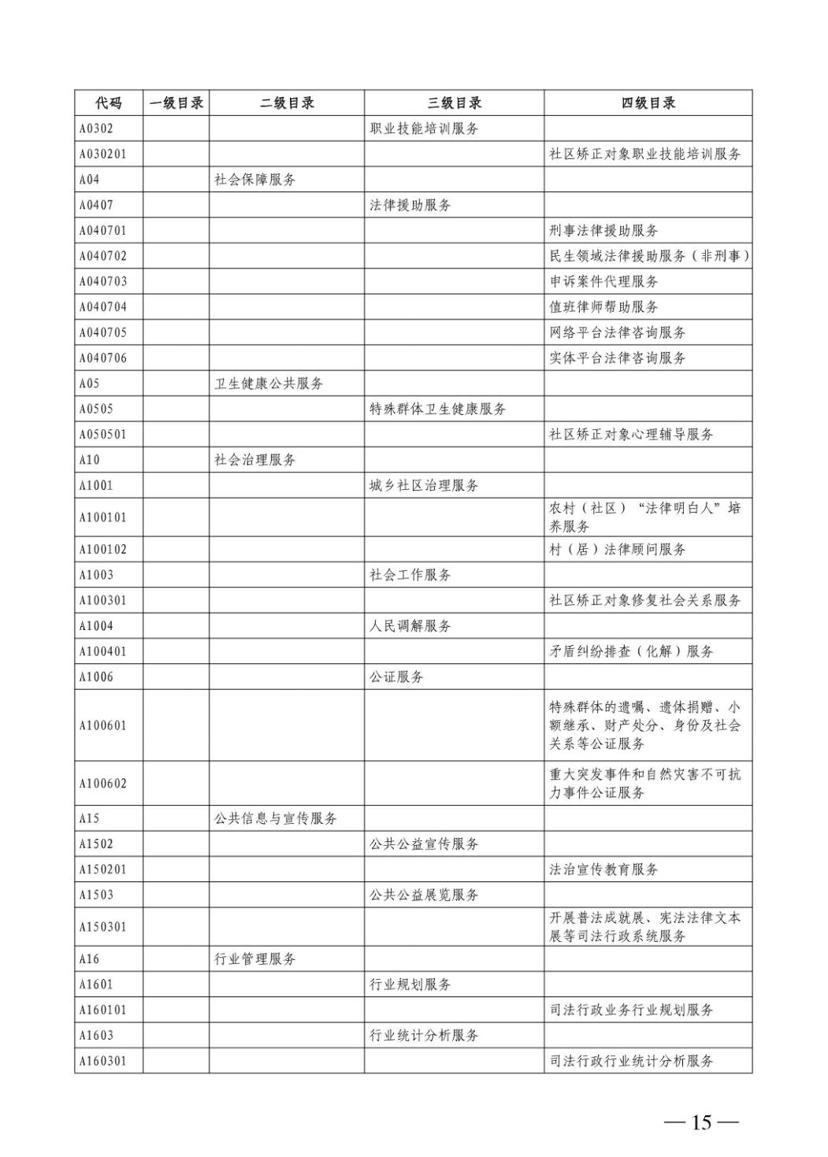

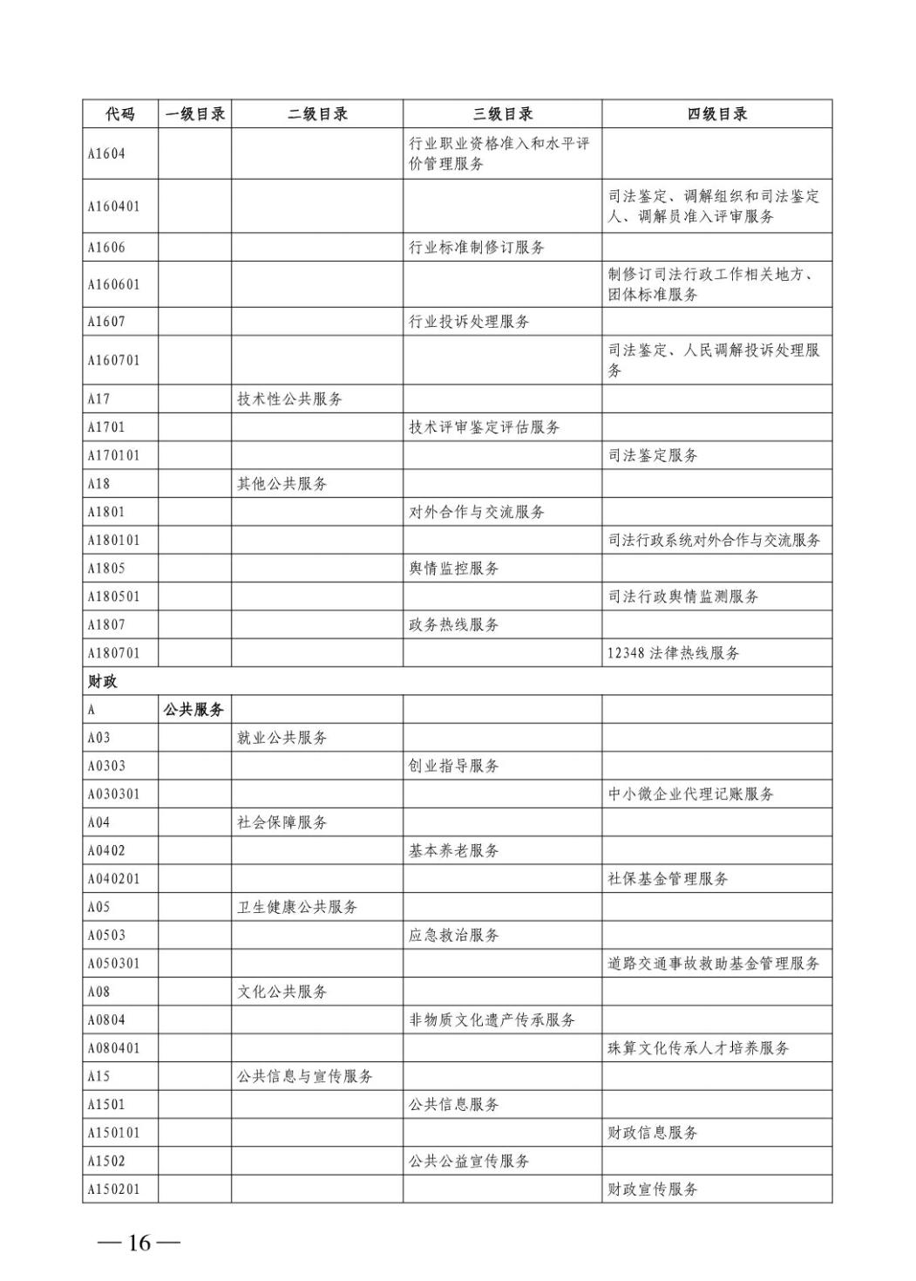

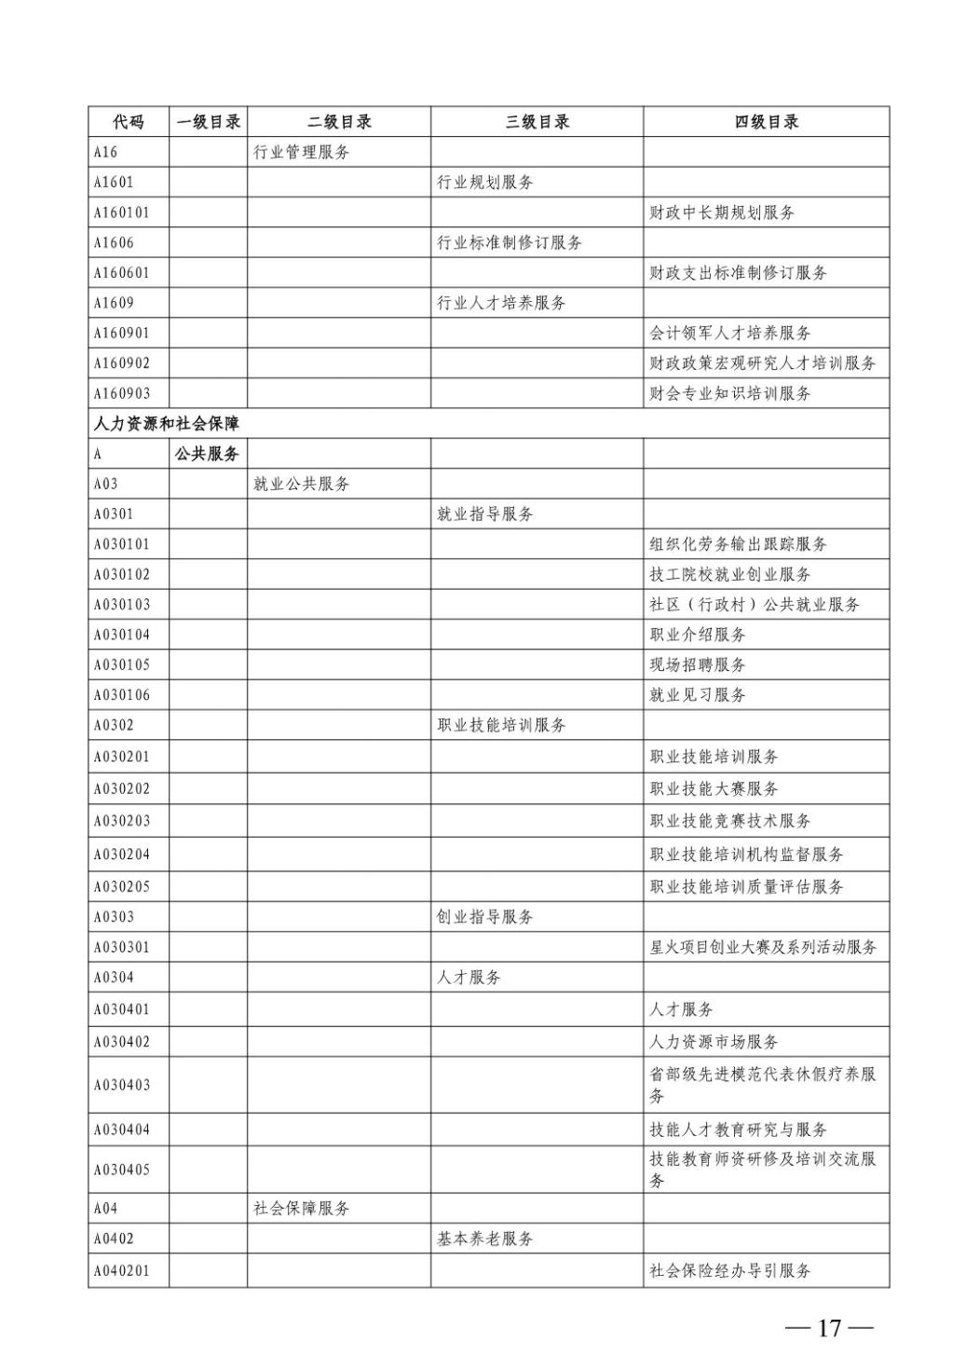

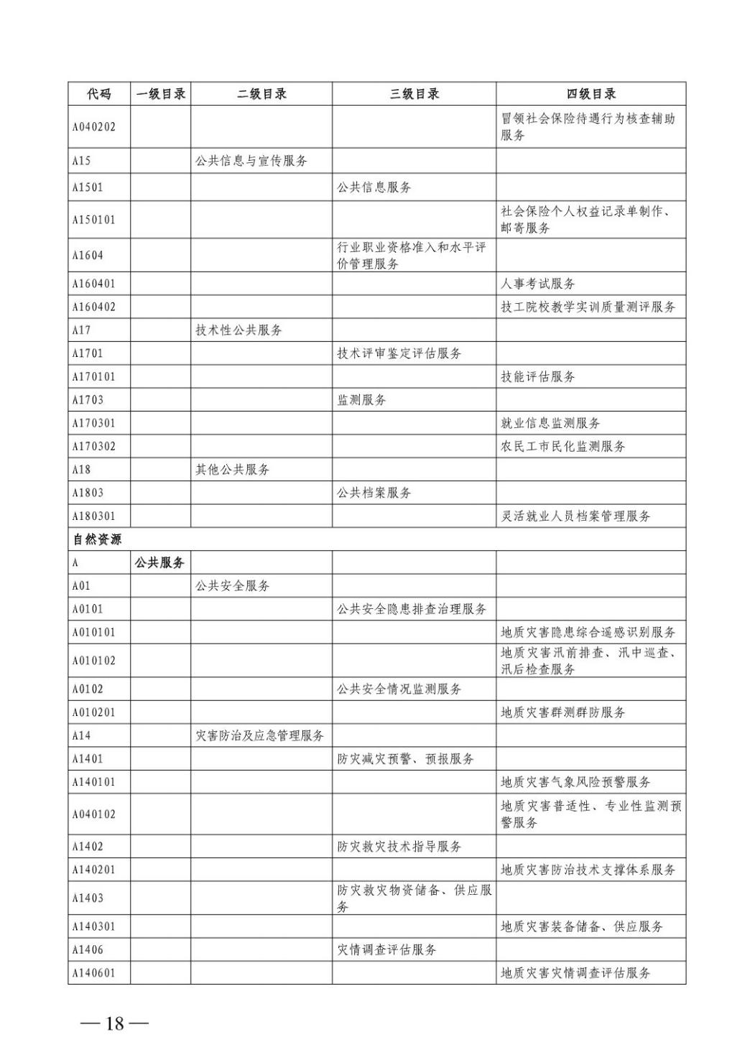

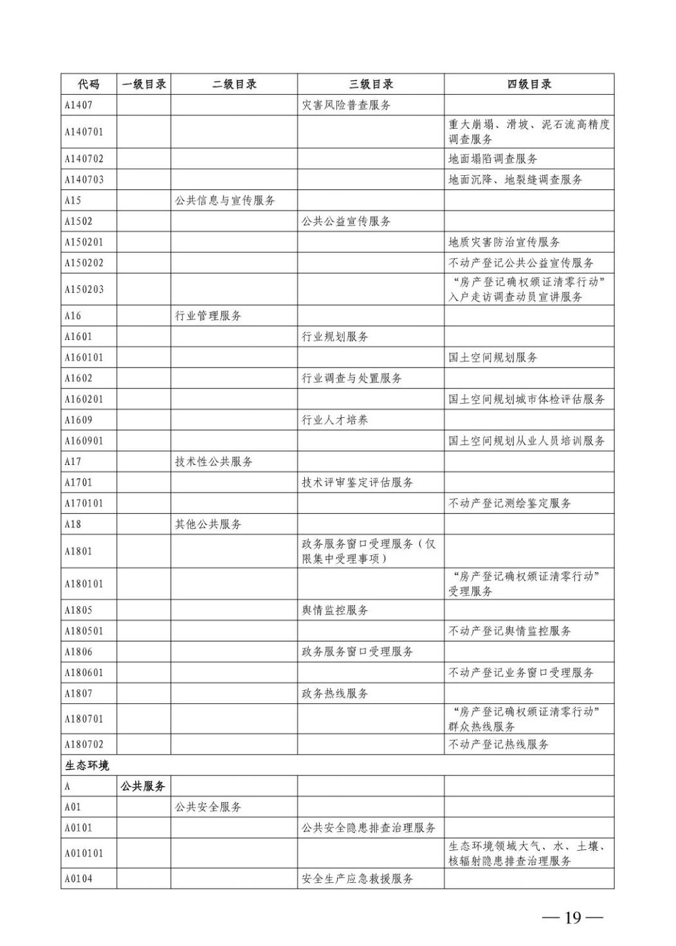

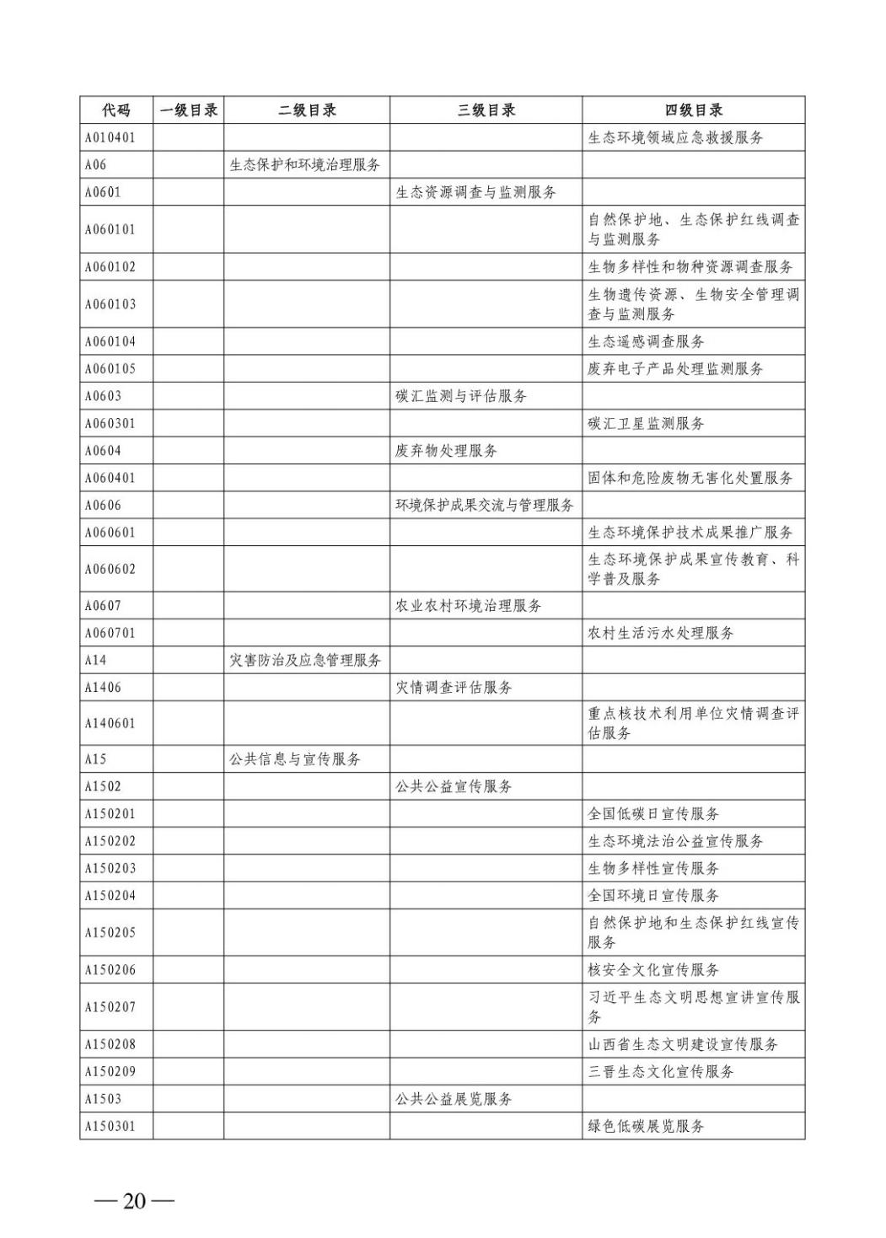

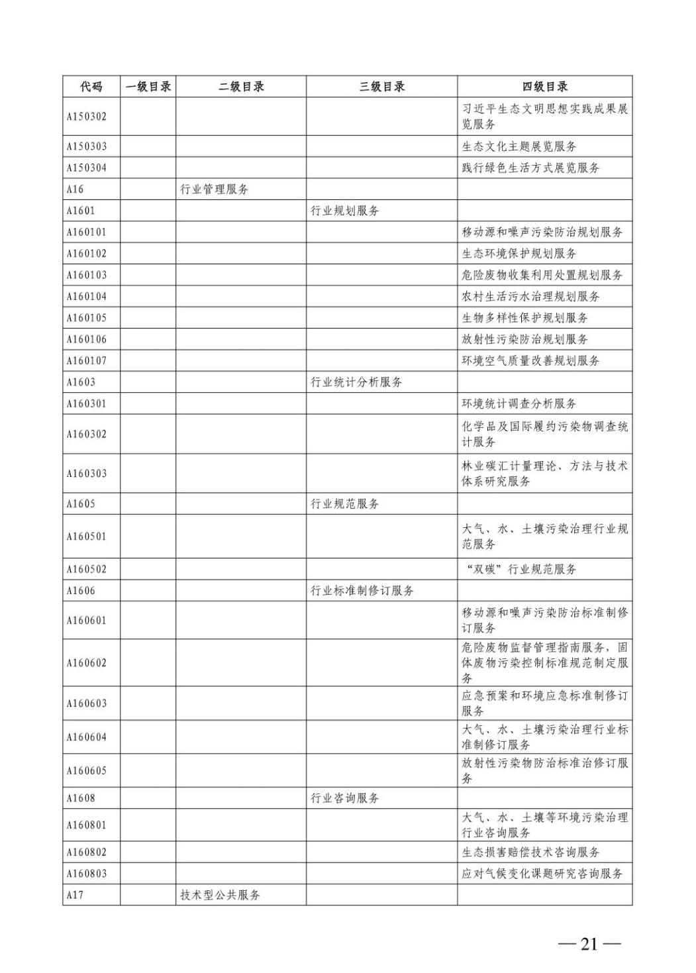

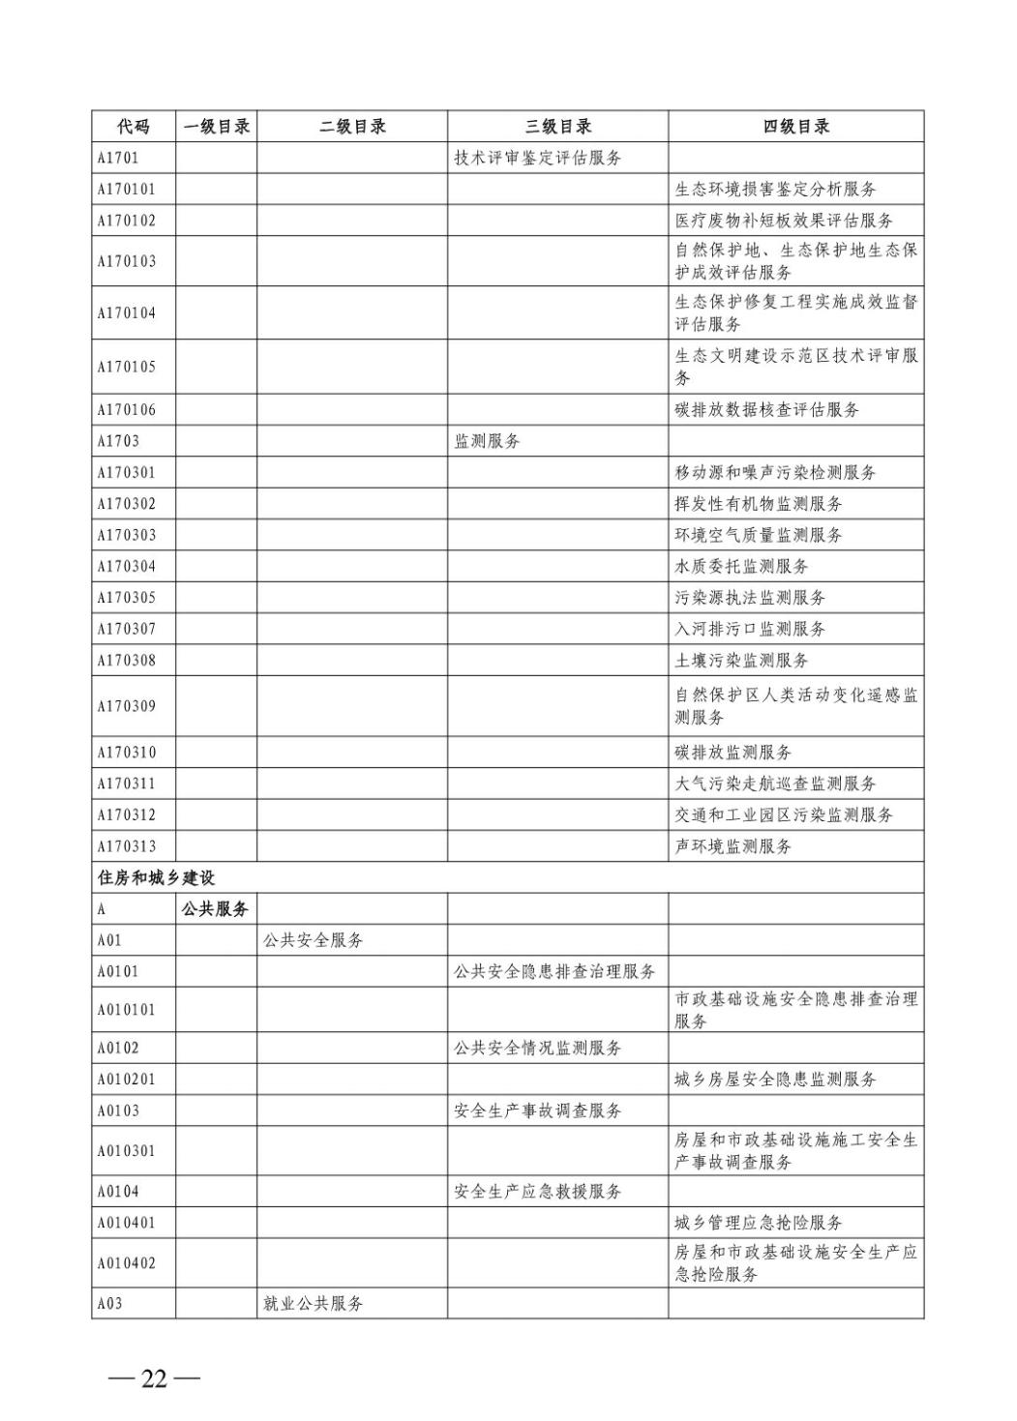

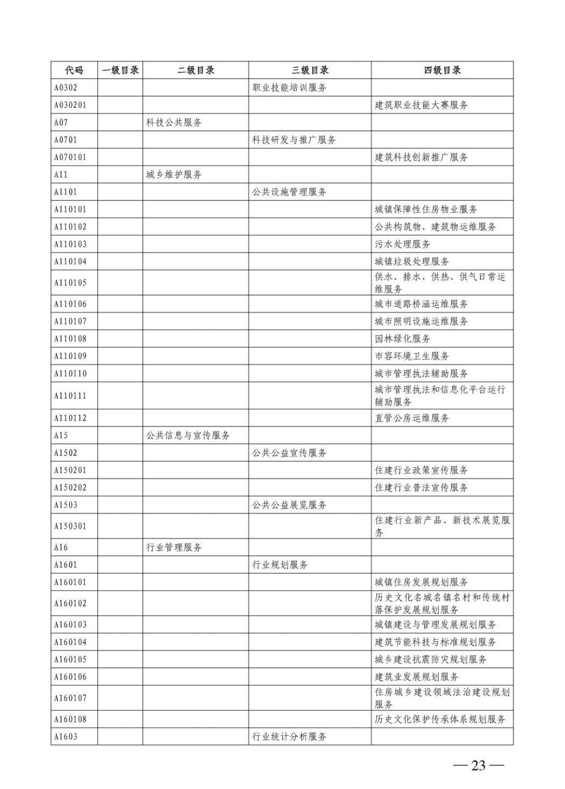

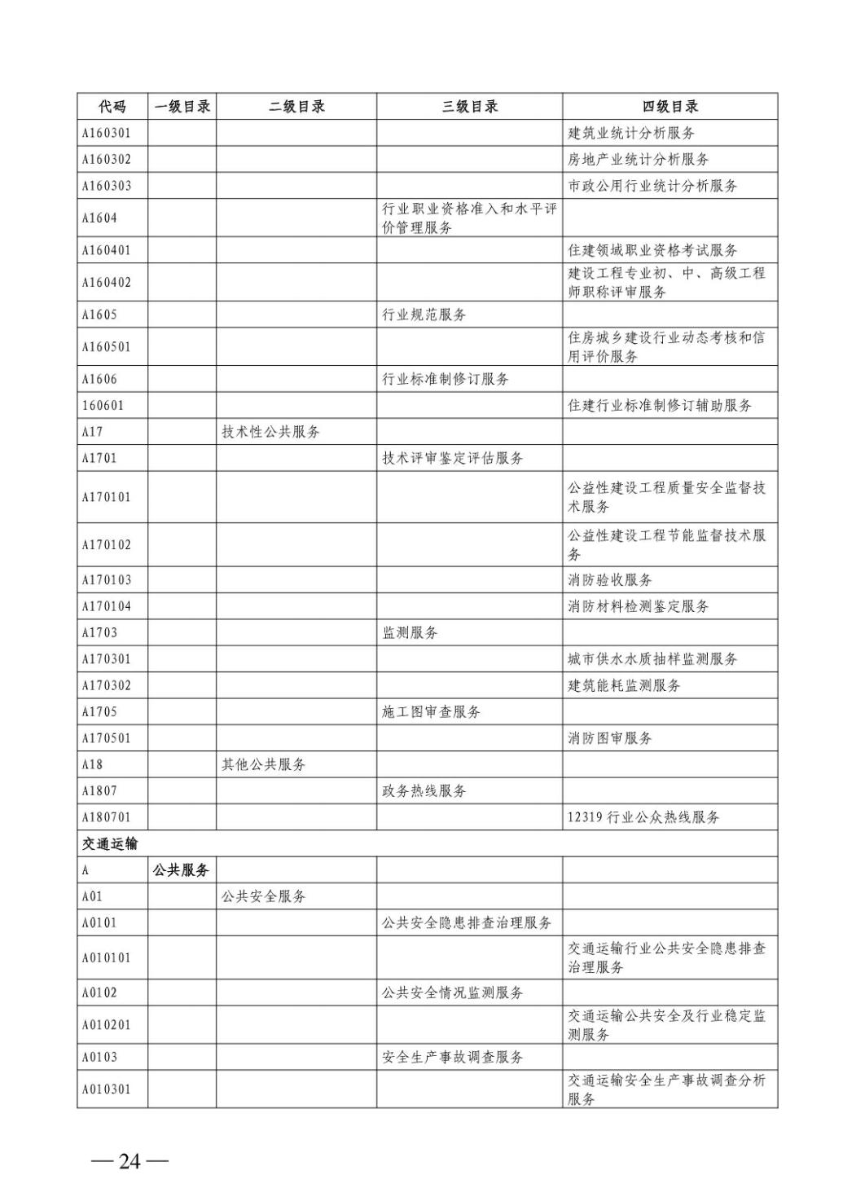

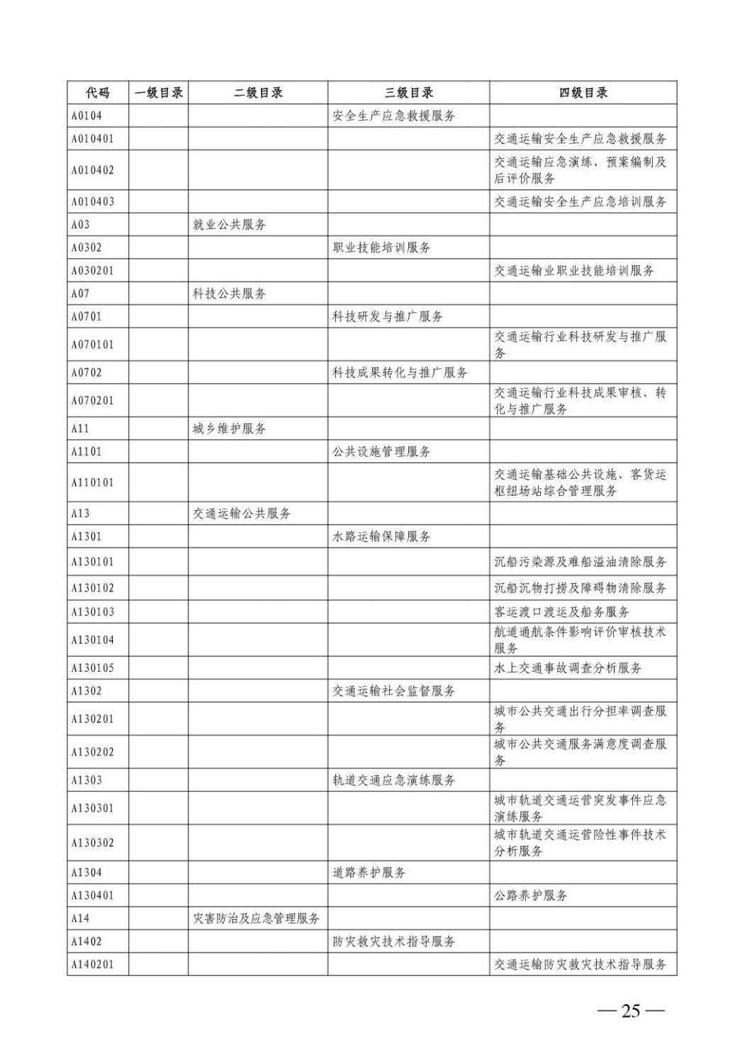

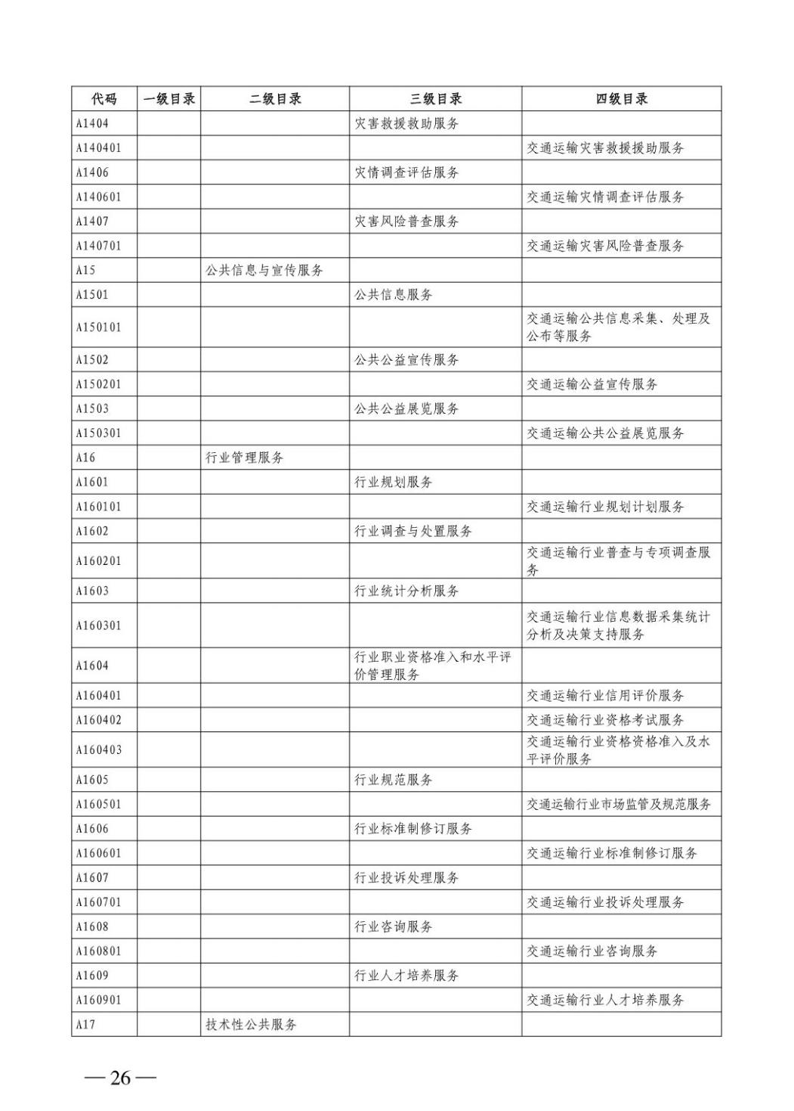

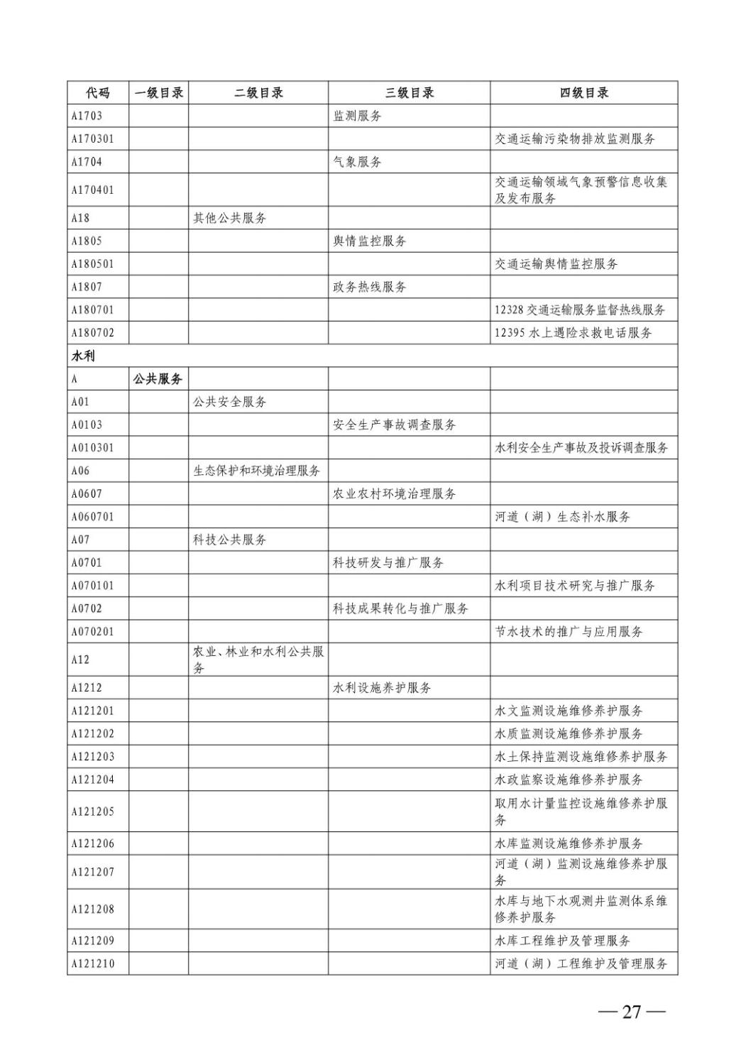

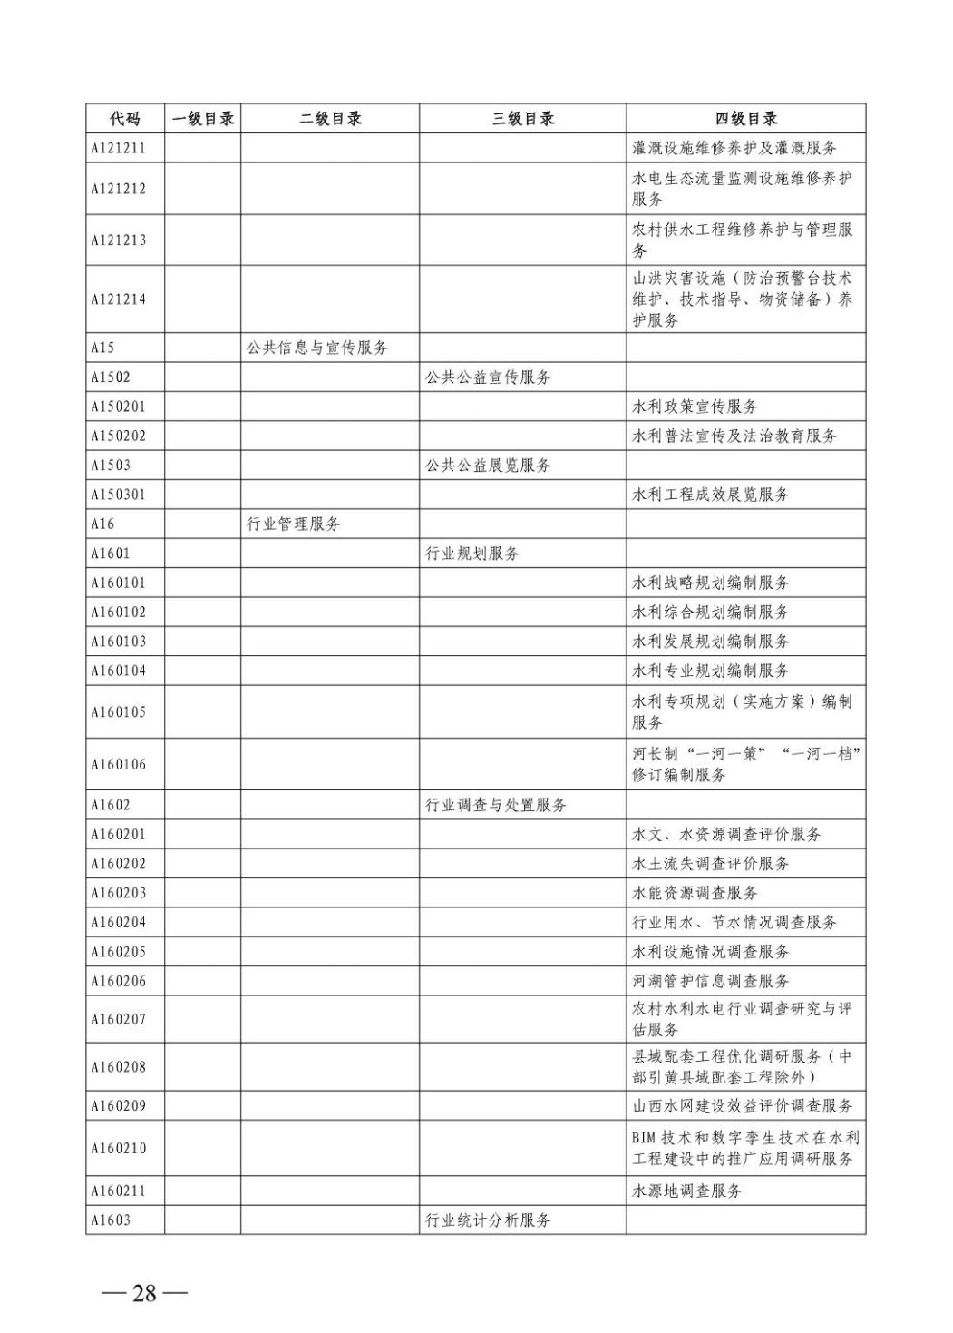

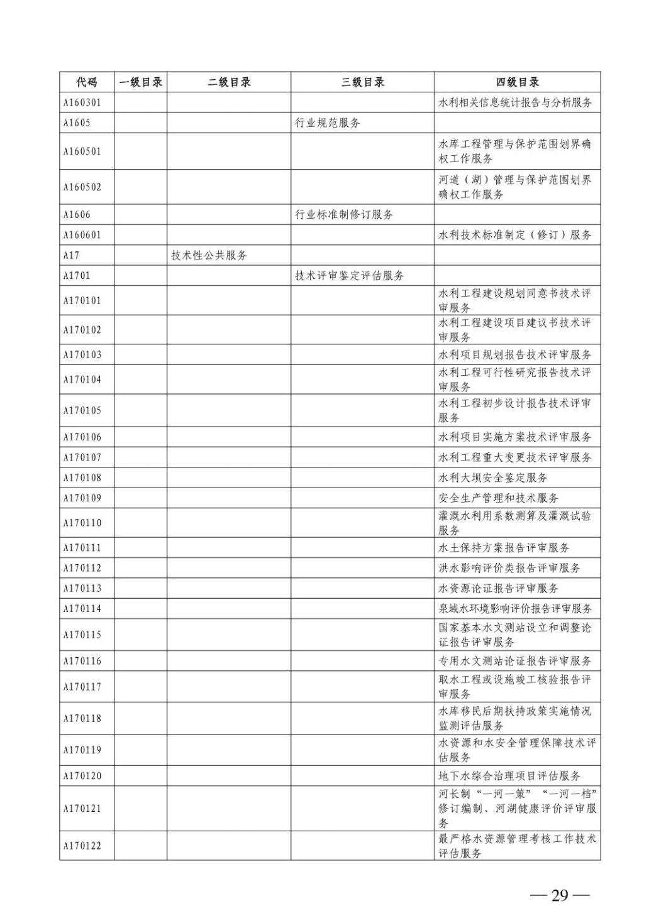

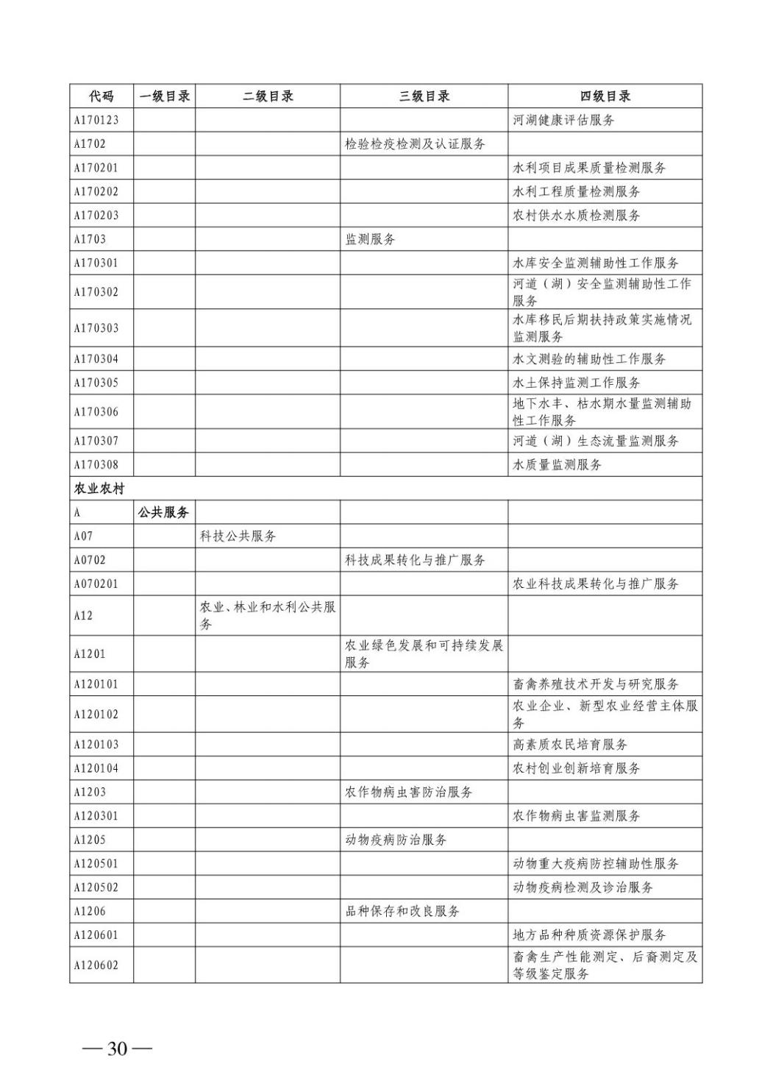

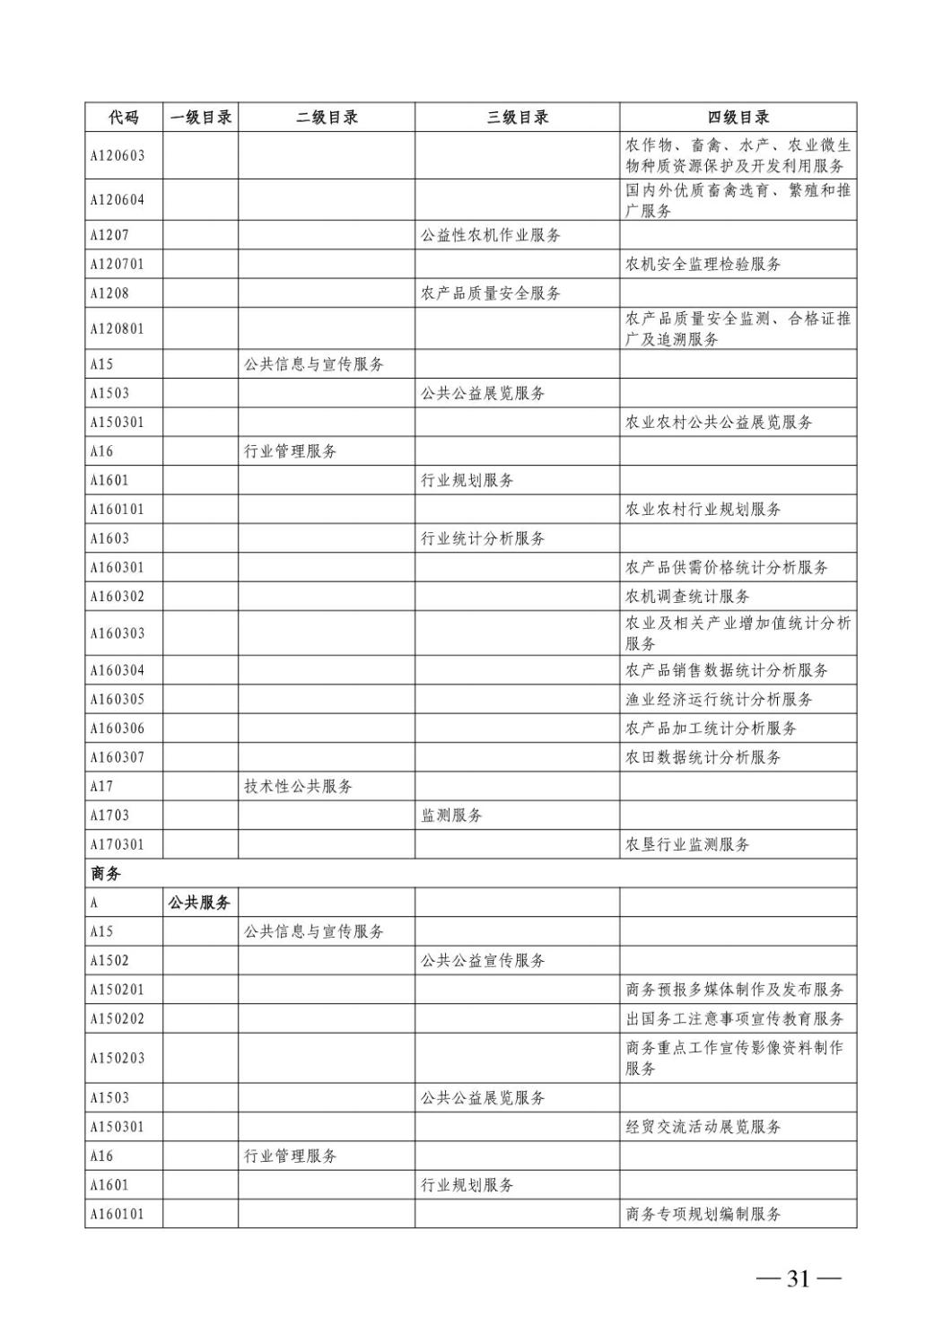

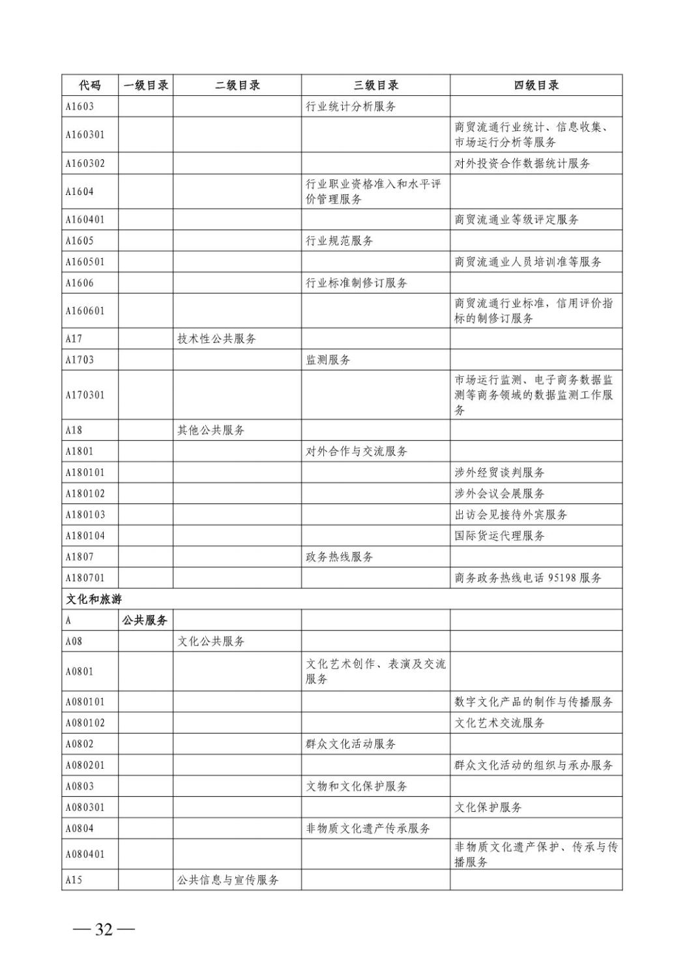

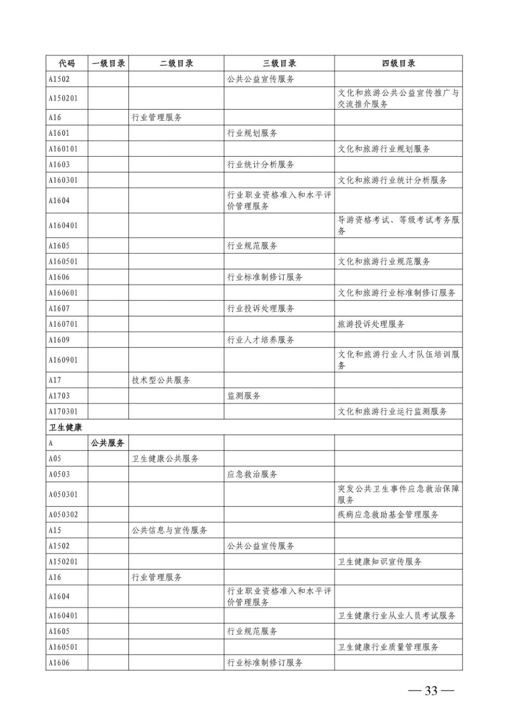

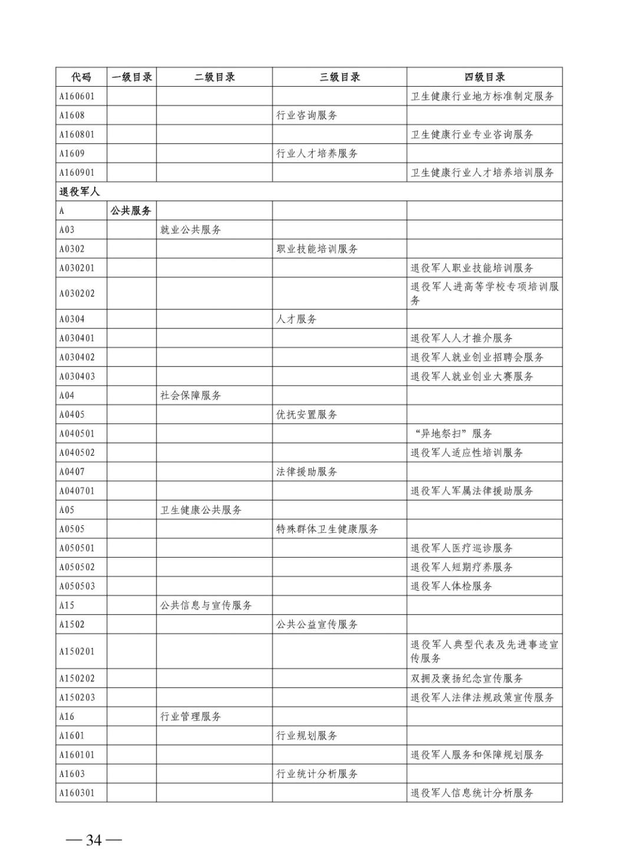

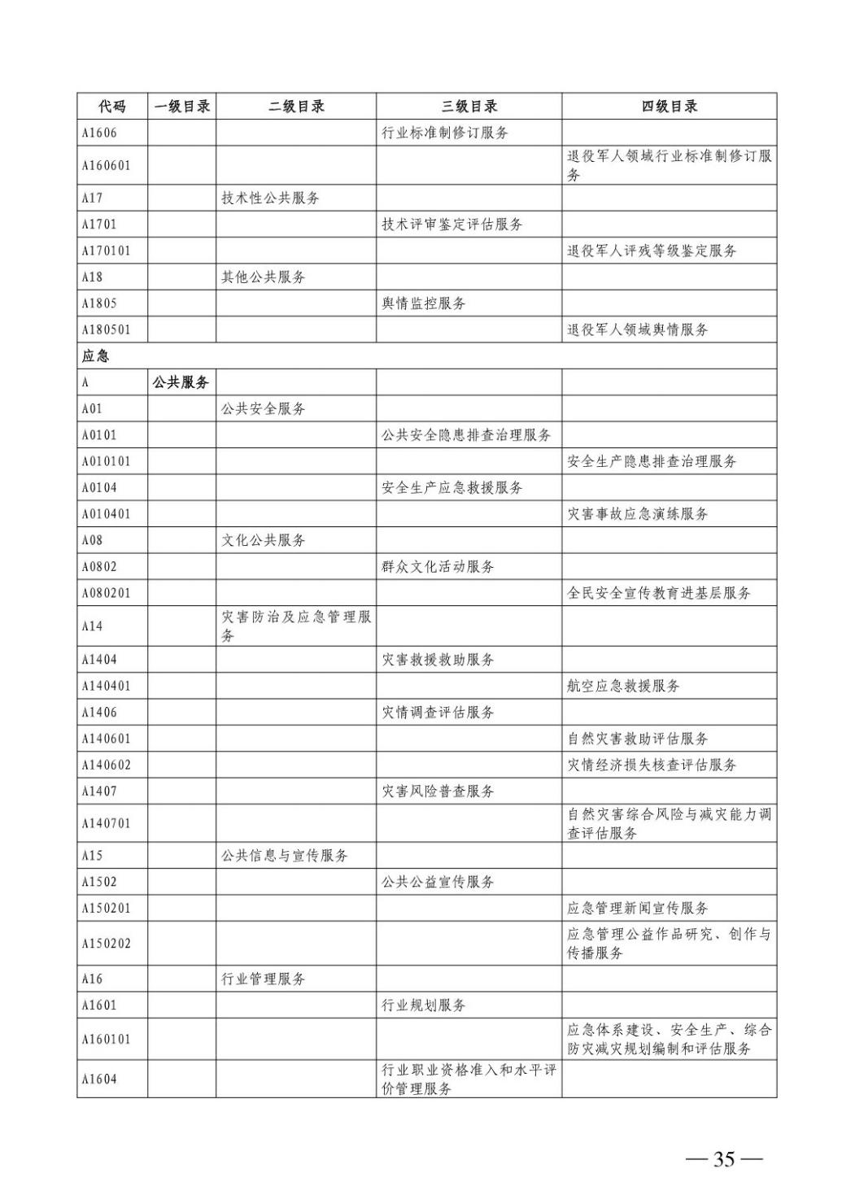

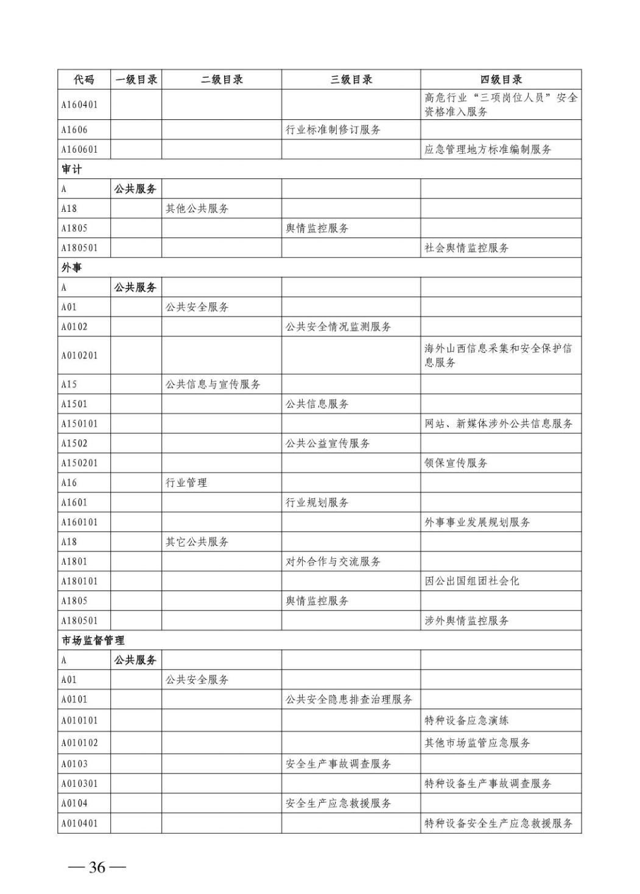

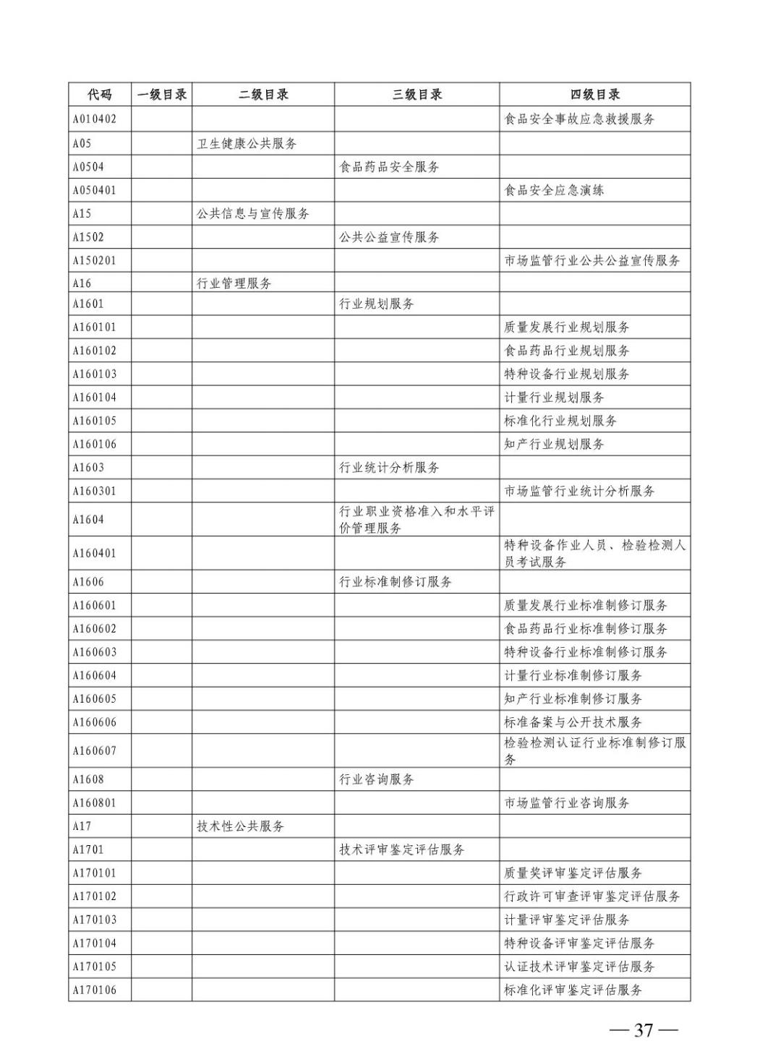

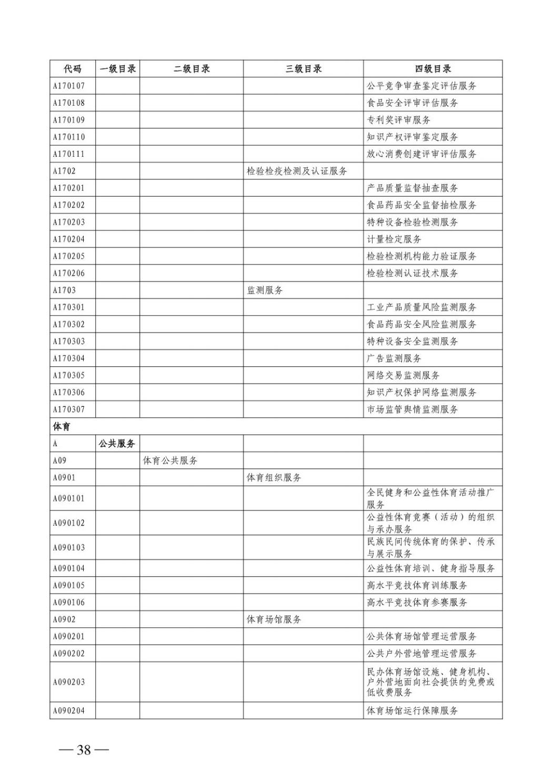

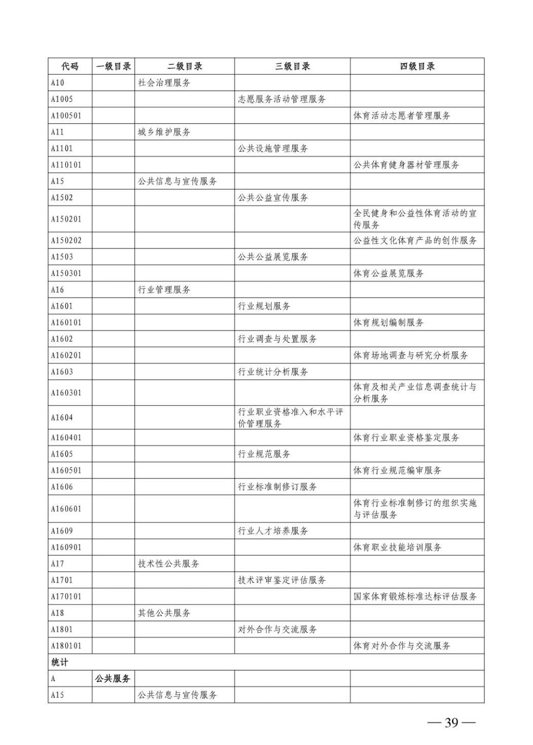

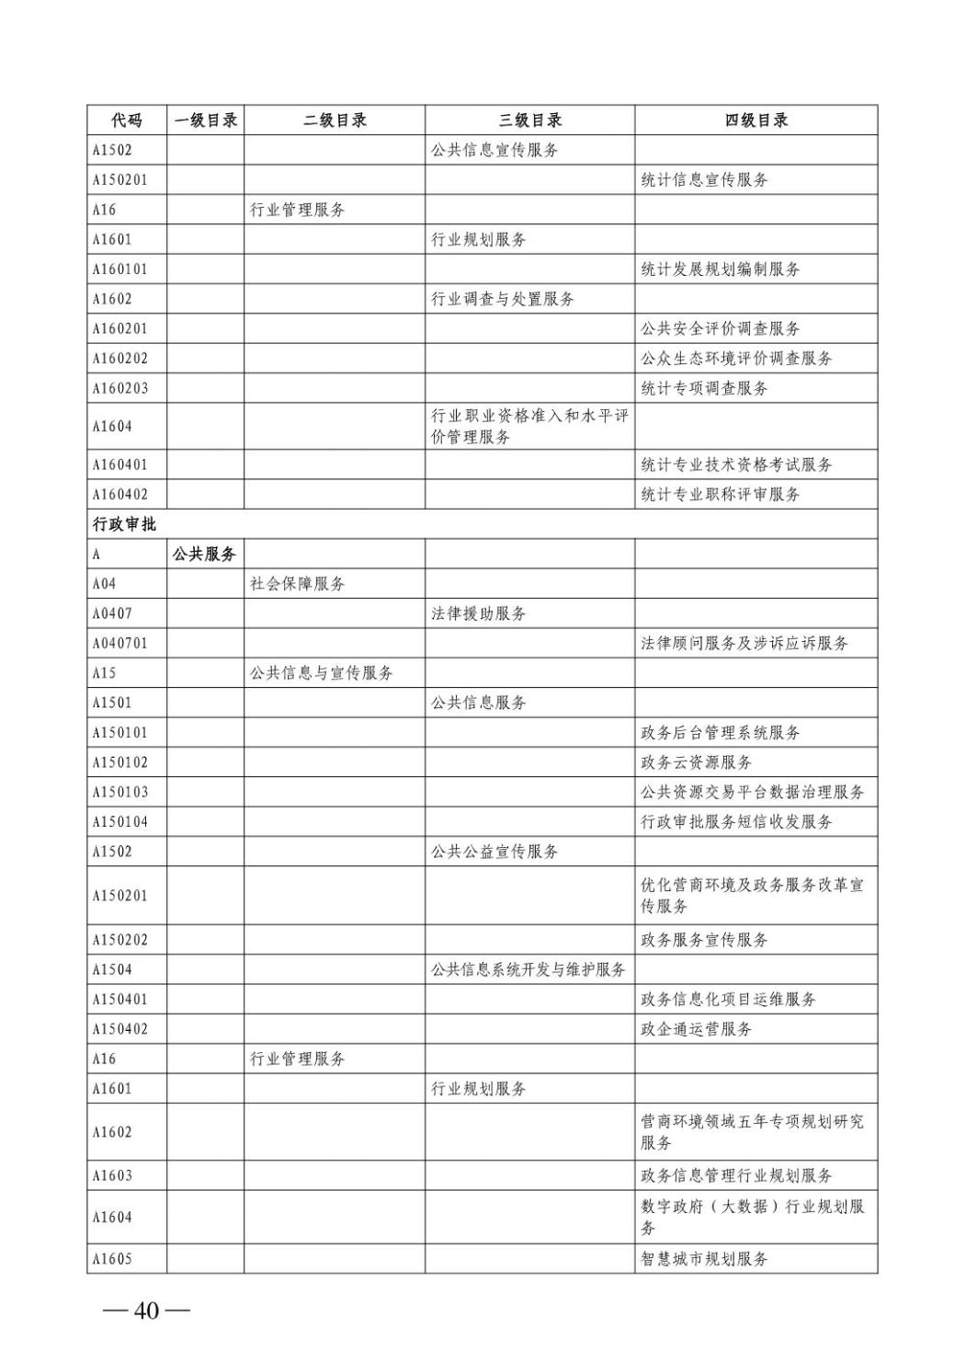

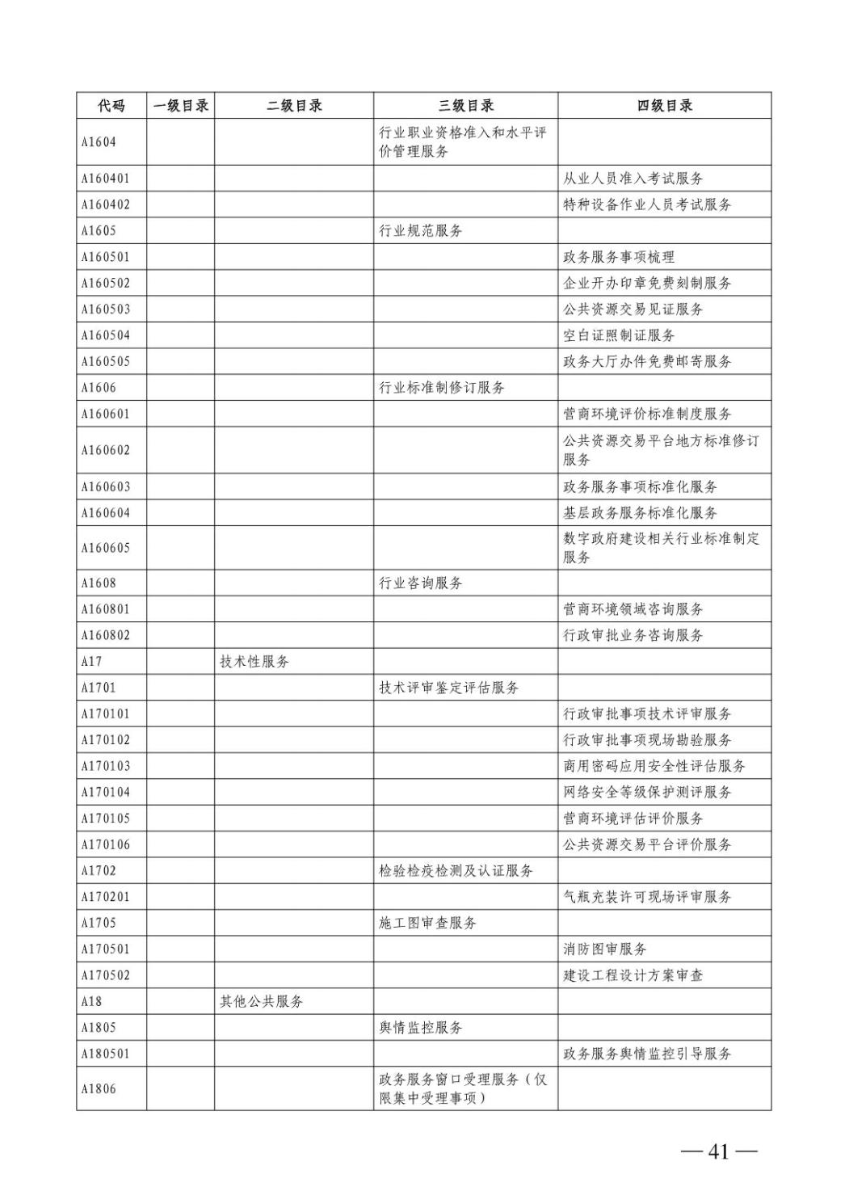

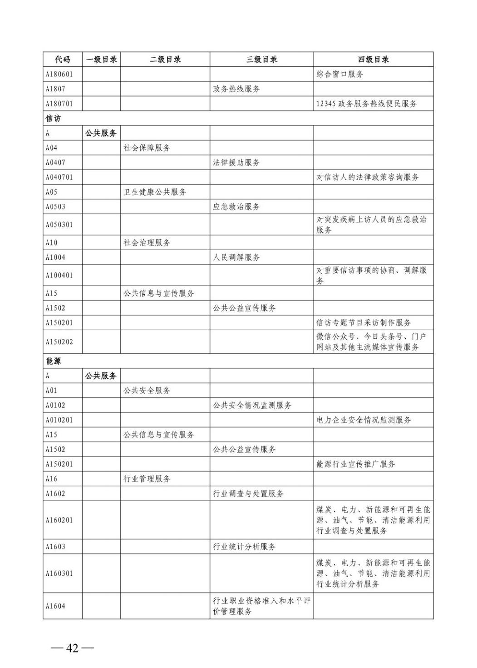

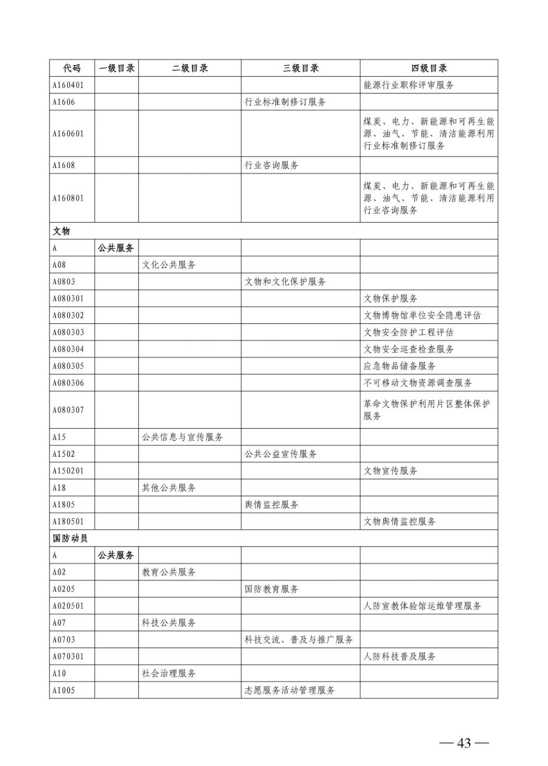

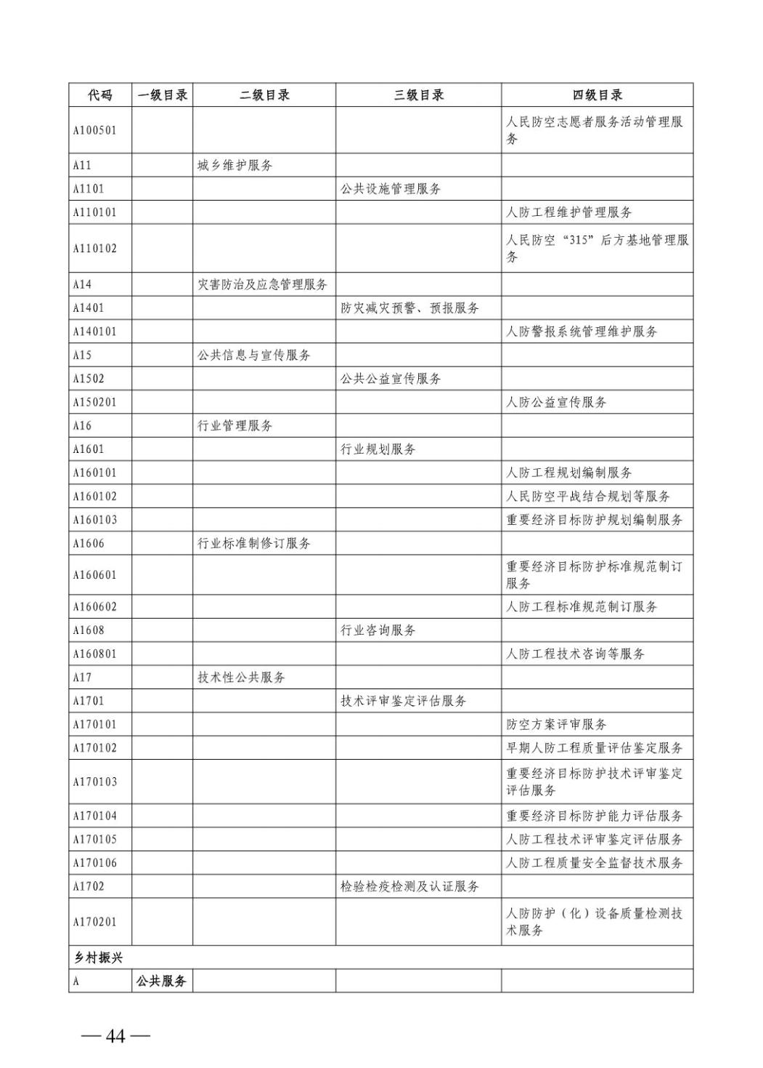

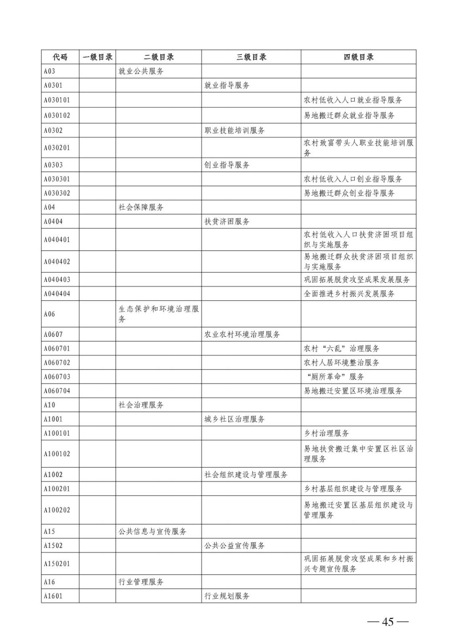

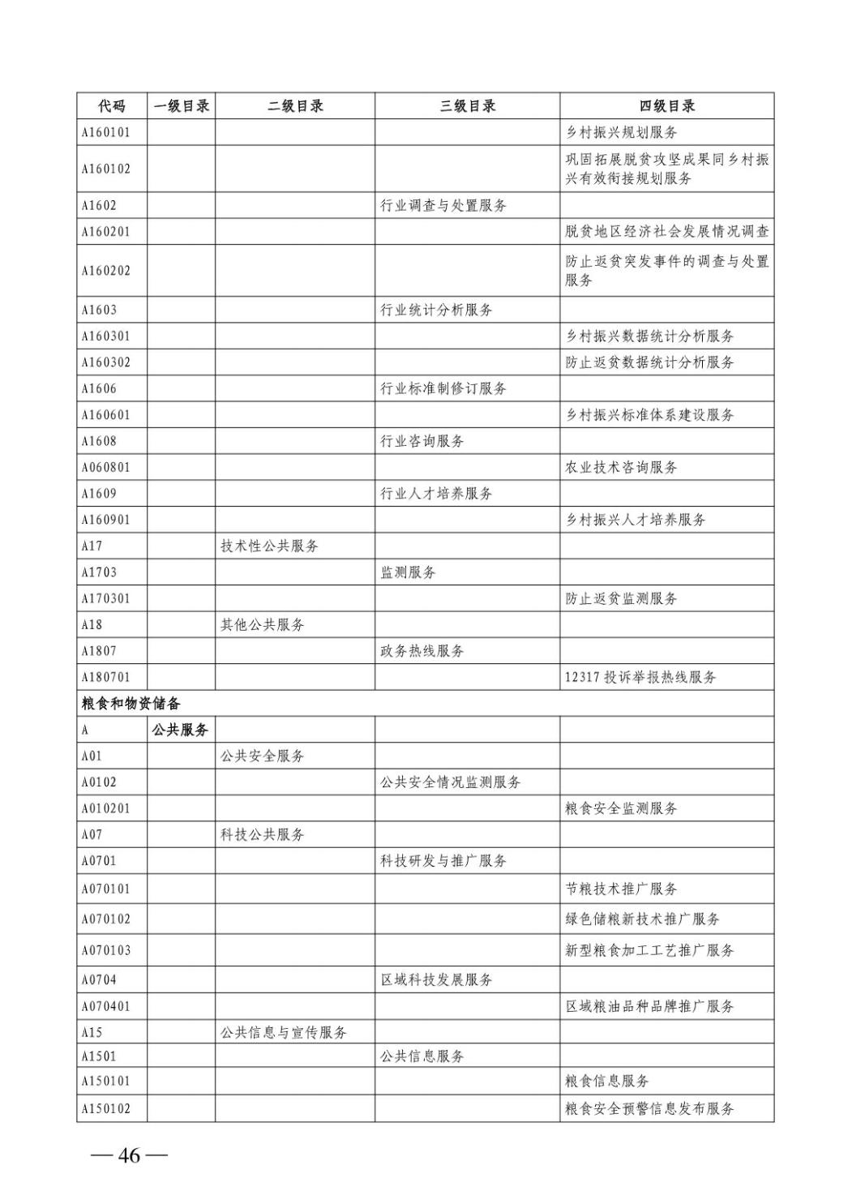

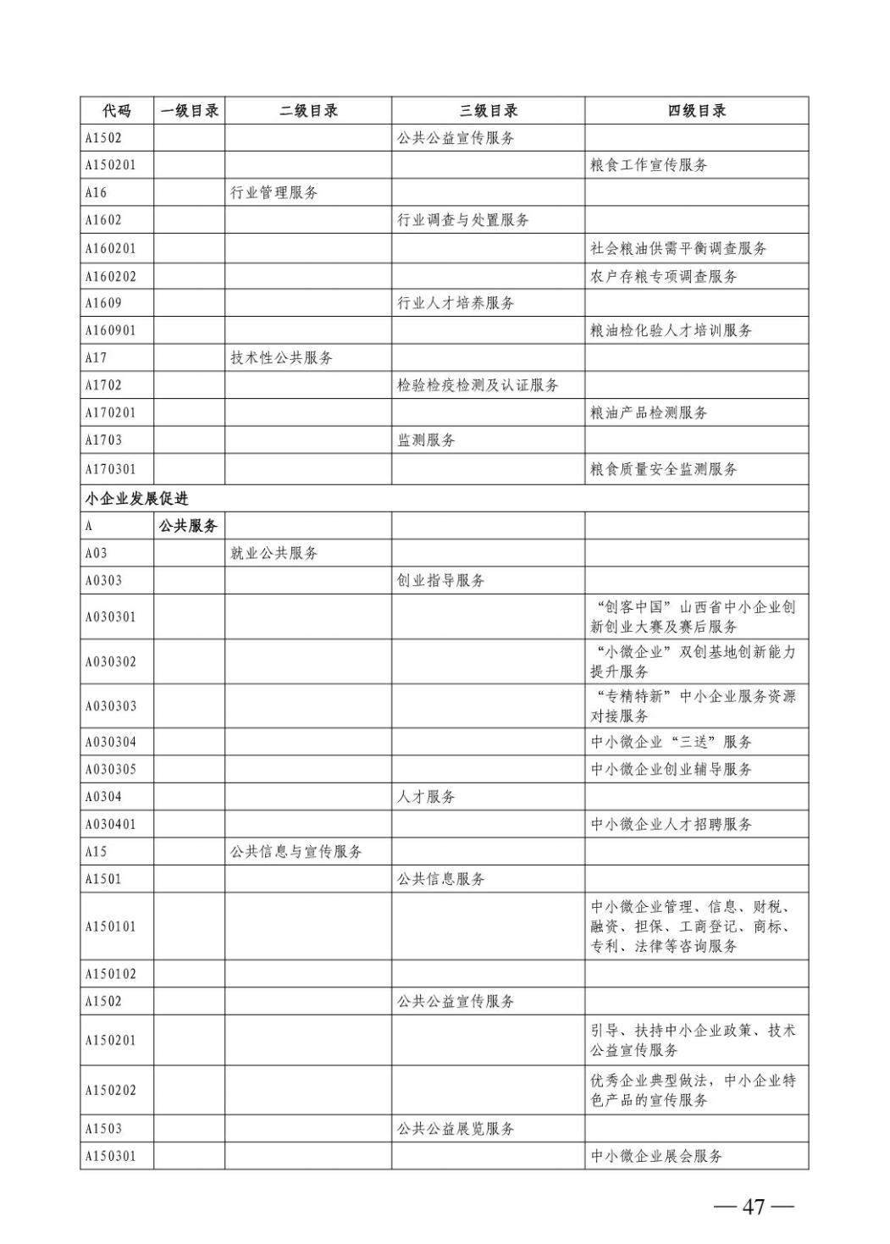

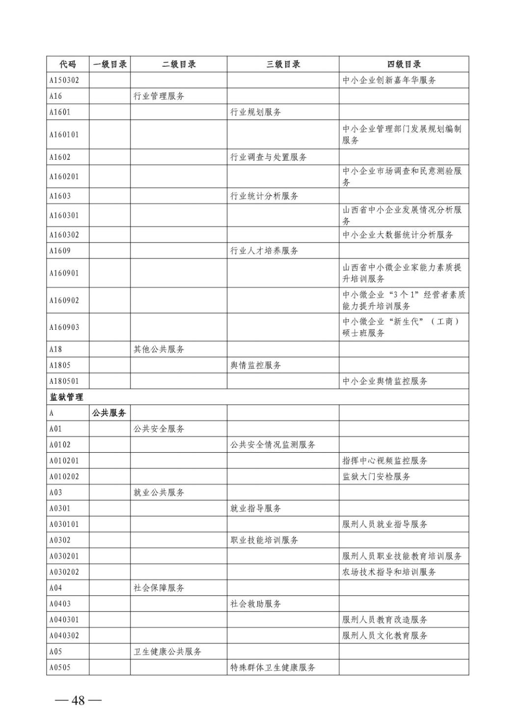

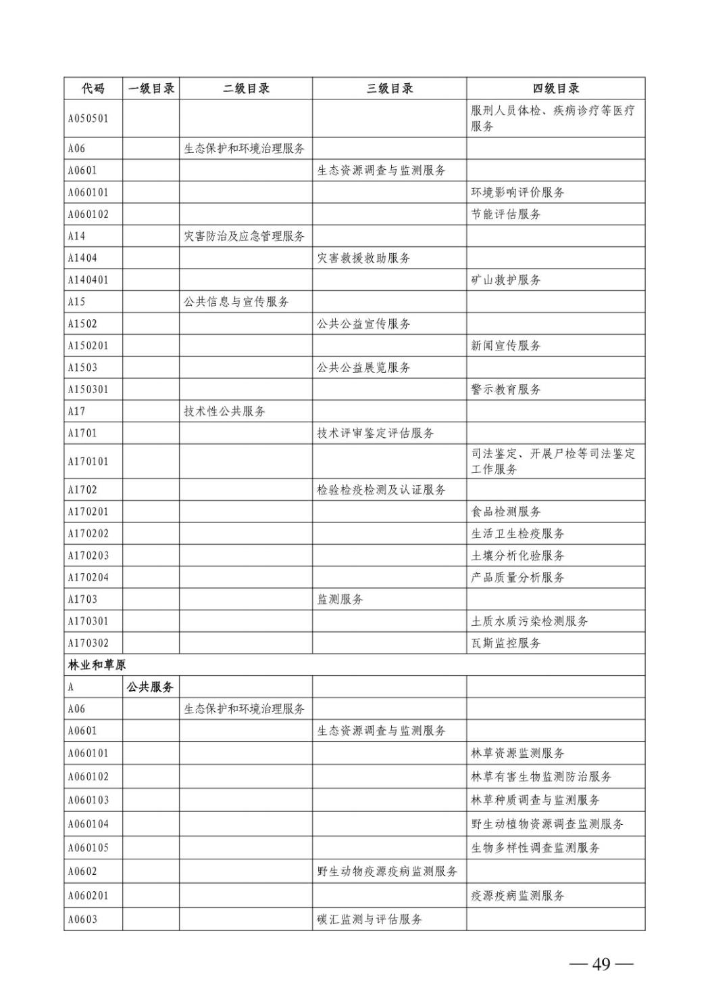

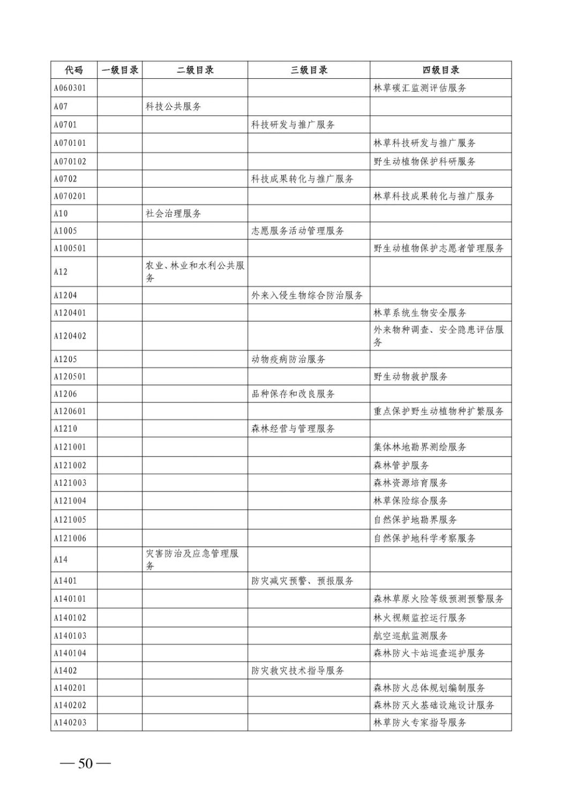

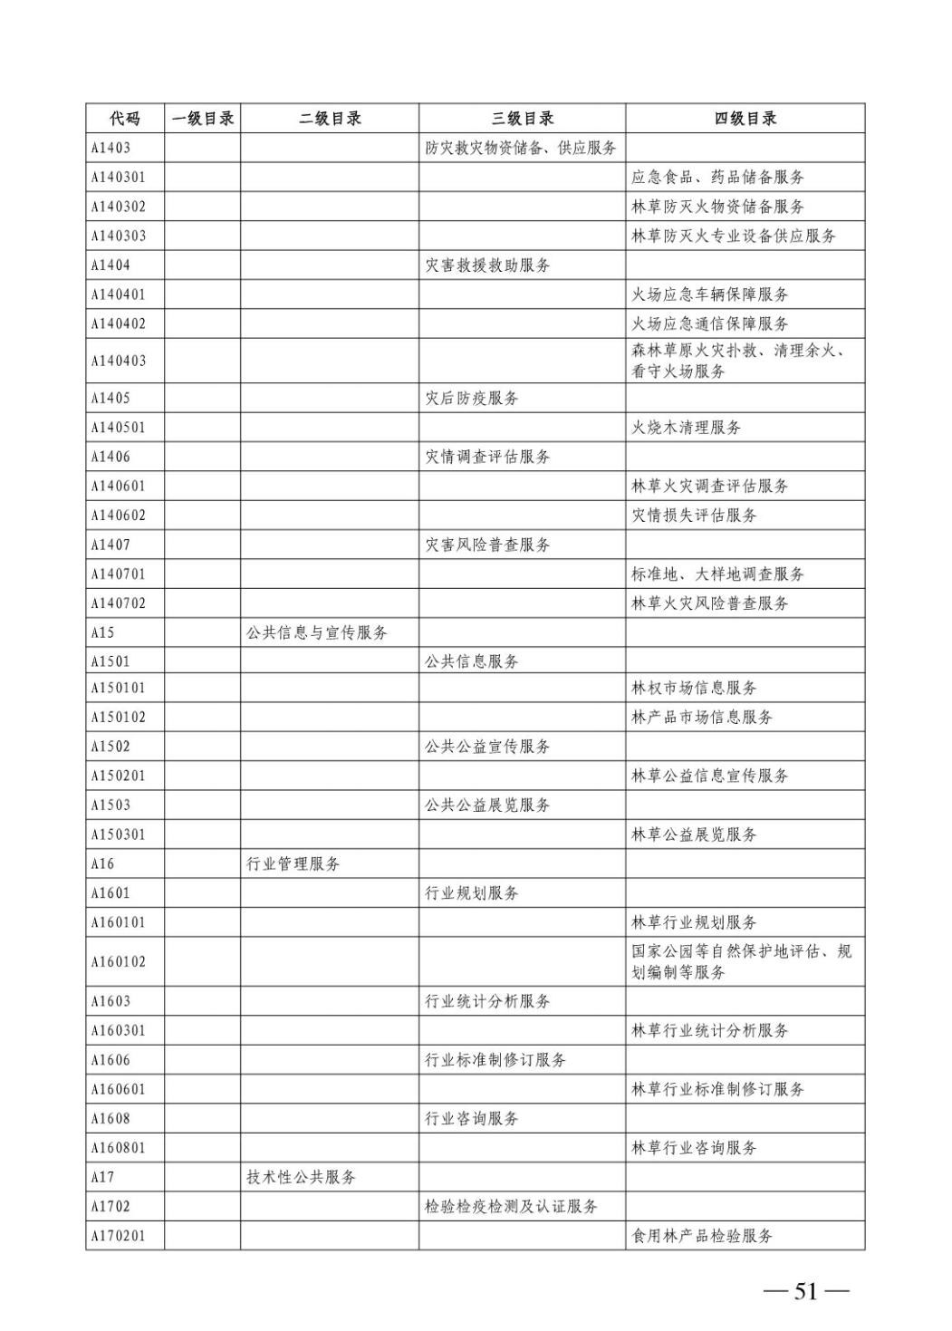

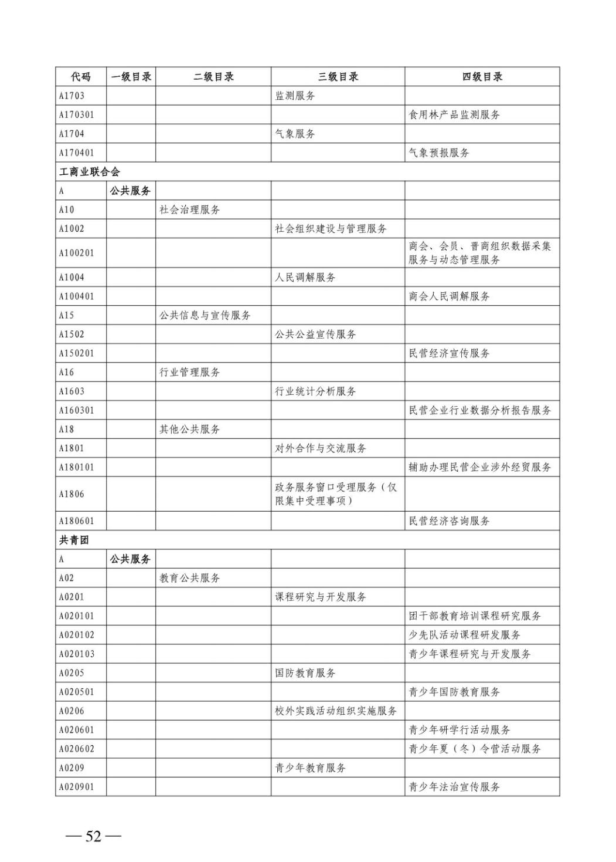

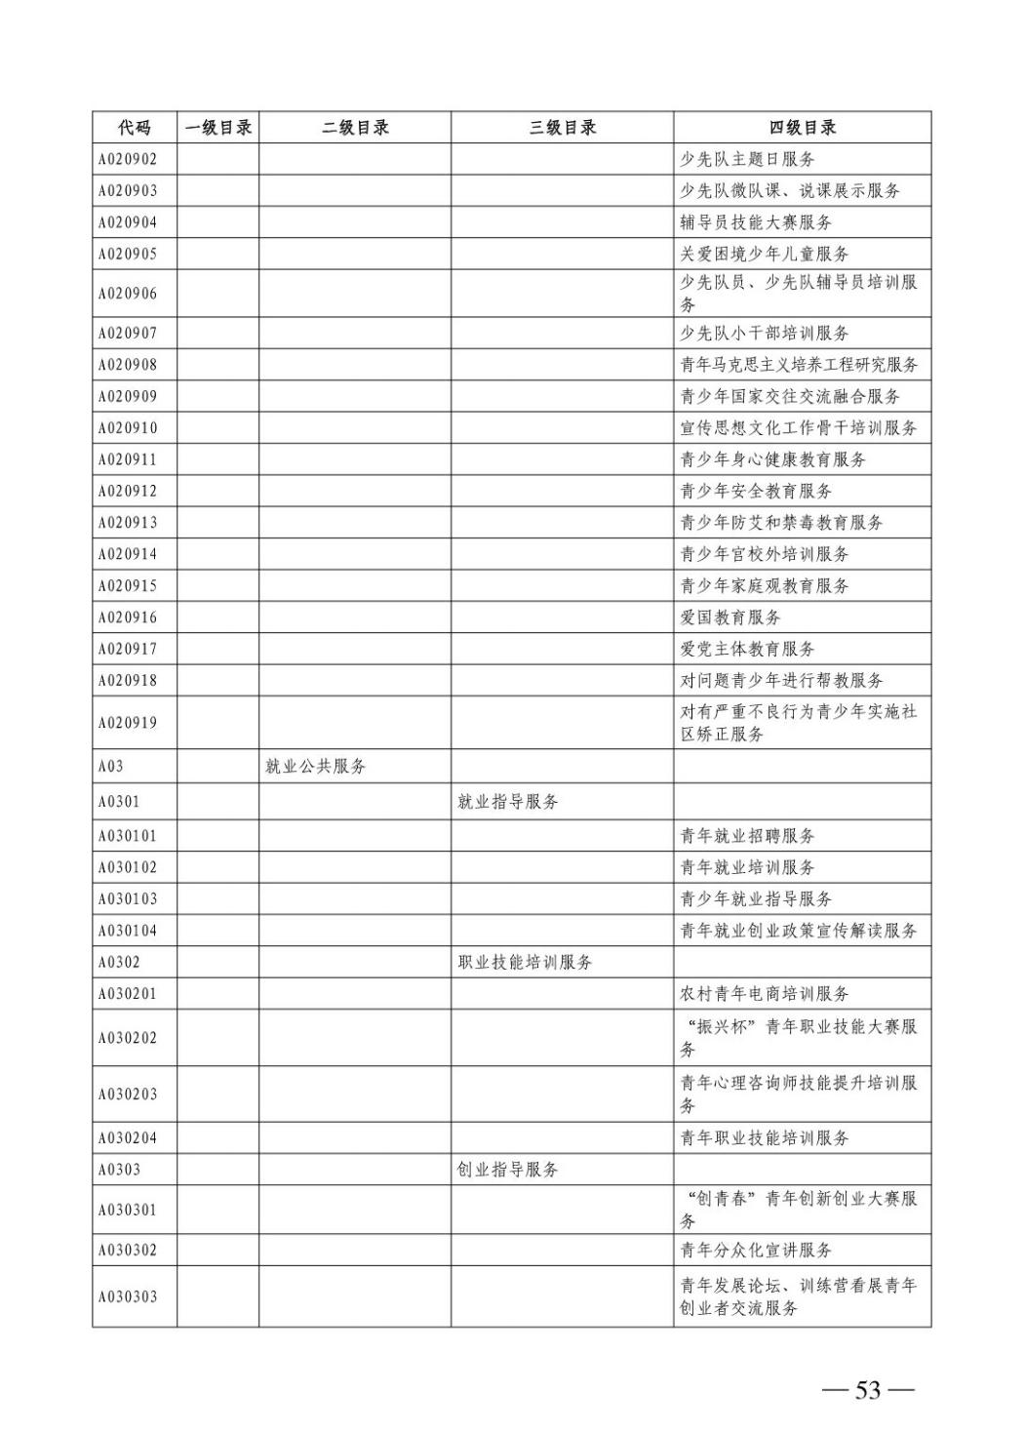

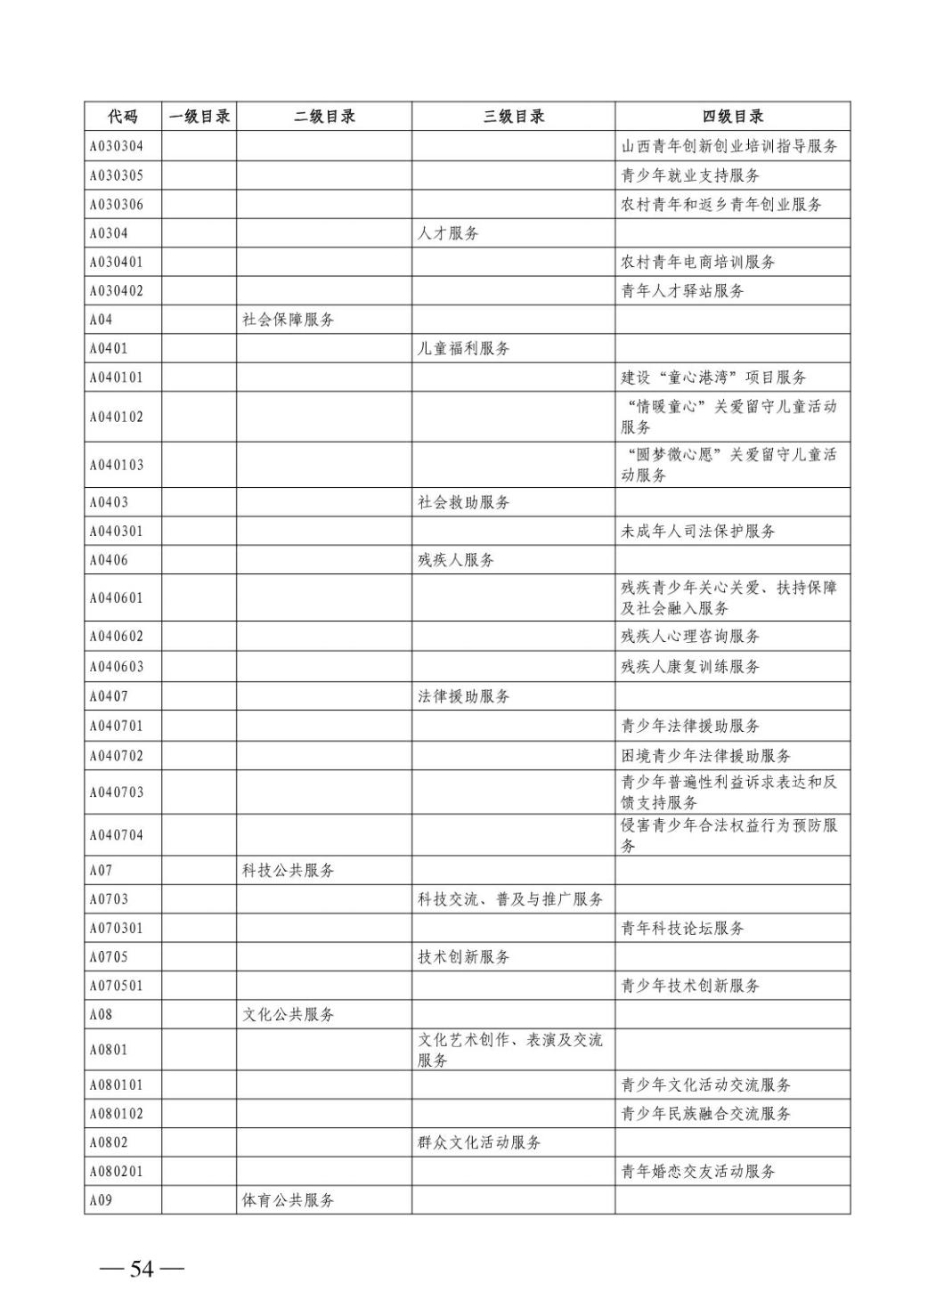

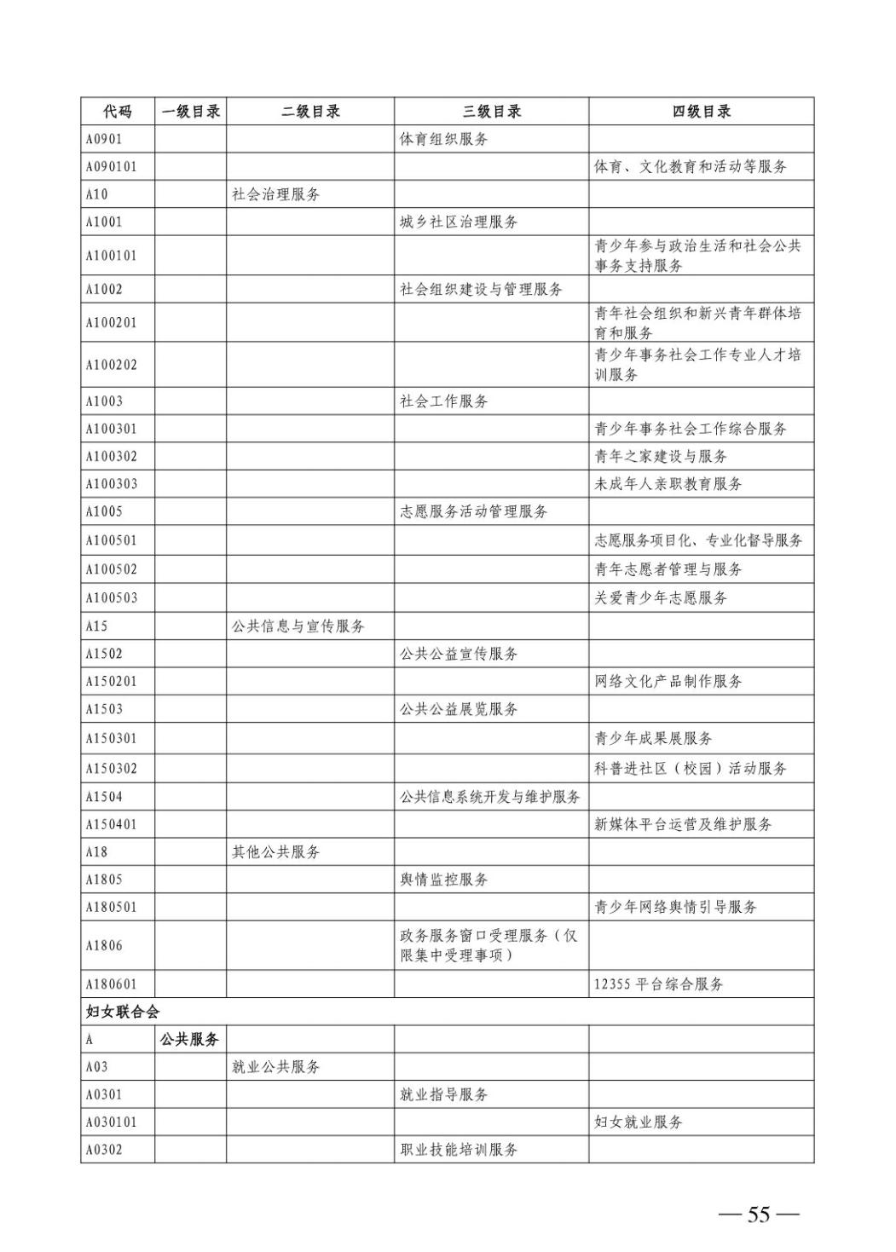

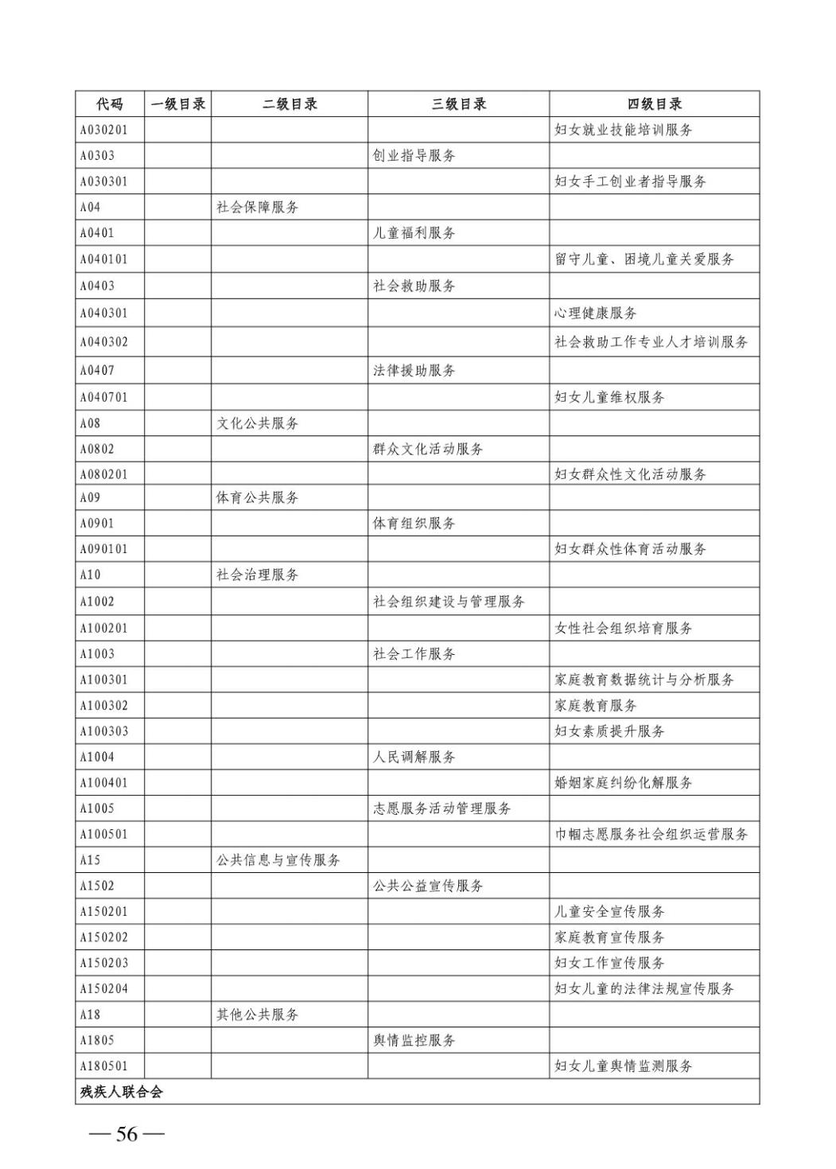

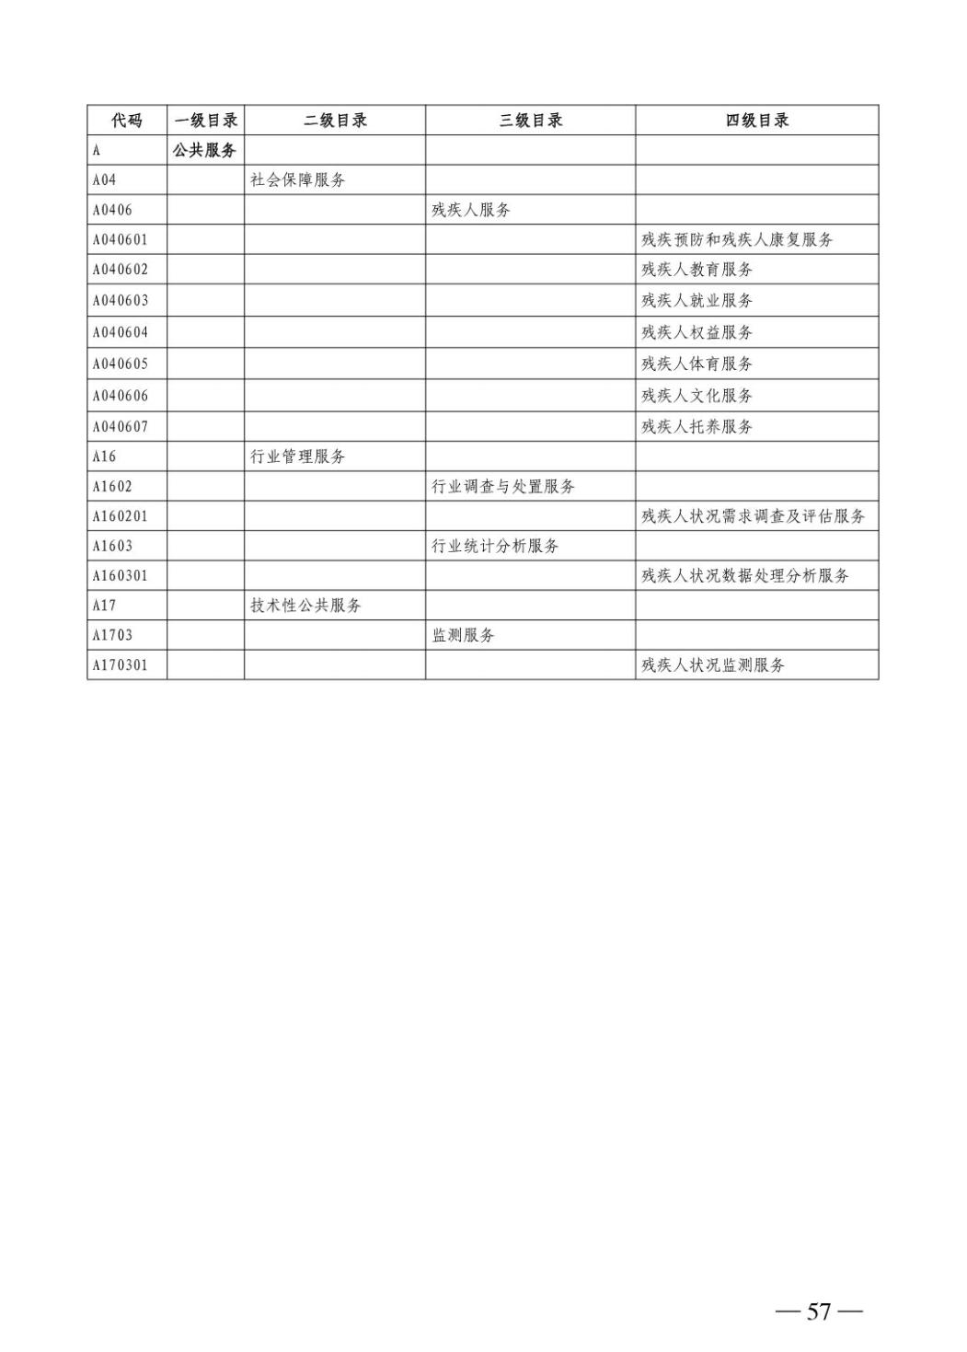



第四部分 名词解释
一、基本支出：指为保障机构正常运转、完成日常工作任务而发生的人员支出和公用支出。
二、项目支出：指在基本支出之外为完成特定行政任务和事业发展目标所发生的支出。
三、“三公”经费：指省直部门用财政拨款安排的因公出国（境）费用、公务用车购置及运行费和公务接待费。其中：因公出国（境）费用反映单位公务出国
（境）的国际旅费、国外城市间交通费、住宿费、伙食费、培训费、公杂费等支
出；公务用车购置费反映公务用车购置支出（含车辆购置税、牌照费）；公务用车运行维护费反映单位按规定保留的公务用车燃料费、维修费、过路过桥费、保险
费、安全奖励费用等支出；公务接待费反映机关和参公事业单位按规定开支的各类公务接待（含外宾接待）支出。
四、机关运行经费：指行政单位和参照公务员法管理的事业单位使用财政拨款安排的基本支出中的公用经费支出。
五、政府购买服务：根据我国现行政策规定，政府购买服务，是指充分发挥市场机制作用，将国家机关属于自身职责范围且适合通过市场化方式提供的服务事
项，按照政府采购方式和程序，交由符合条件的服务供应商承担，并根据服务数量和质量等情况向其支付费用的行为。
六、财政专户管理资金：
专指教育收费，包括目前在财政专户管理的高中以上学费、住宿费，高校委托培养费，党校收费，教育考试考务费，函大、电大、夜大及短训班培训费等。
七、单位资金：是指除政府预算资金和财政专户管理资金以外的资金，包括事业收入、事业单位经营收入、上级补助收入、附属单位上缴收入、其他收入。
八、上年结转：指以前年度预算安排、结转到本年仍按原规定用途继续使用的资金。
九、一般公共预算是指以税收为主体的财政收入，安排用于保障和改善民生、推动经济社会发展、维护国家安全、维持国家机构正常运转等方面的收支预算。
十、政府性基金预算：是对依照法律、行政法规的规定在一定期限内向特定对象征收、收取或者以其他方式筹集的资金，专项用于特定公共事业发展的收支预
算。
十一、国有资本经营预算是对国有资本收益作出支出安排的收支预算。
十二、财政拨款：包含一般公共预算、政府性基金预算、国有资本经营预算。

